**BỘ CÔNG THƯƠNG**

**TRƯỜNG ĐẠI HỌC CÔNG NGHIỆP TP. HỒ CHÍ MINH**

**KHOA CÔNG NGHỆ THÔNG TIN**



**Nguyễn Tuấn Kiệt**

**Nguyễn Ngọc Khánh**

**HƯỚNG DẪN VÀ MẪU BÁO CÁO KHÓA LUẬN TỐT NGHIỆP NĂM 2023**

**Ngành: Hệ Thống Thông Tin**

**Giảng viên hướng dẫn: ThS. Trần Thị Kim Chi**

**THÀNH PHỐ HỒ CHÍ MINH, THÁNG 8 NĂM 2024**

BỘ CÔNG THƯƠNG

**TRƯỜNG ĐẠI HỌC CÔNG NGHIỆP TP. HCM**

**KHOA CÔNG NGHỆ THÔNG TIN**



**Nguyễn Tuấn Kiệt**

**Nguyễn Ngọc Khánh**

**HƯỚNG DẪN VÀ MẪU BÁO CÁO KHÓA LUẬN TỐT NGHIỆP NĂM 2023**

**Ngành: Hệ Thống Thông Tin**

**Giảng viên hướng dẫn: Ths. Trần Thị Kim Chi**

**THÀNH PHỐ HỒ CHÍ MINH, THÁNG 8 NĂM 2024**

**INDUSTRIAL UNIVERSITY OF HO CHI MINH CITY**

**FACULTY OF INFORMATION TECHNOLOGY**



**Nguyen Tuan Kiet**

**Nguyen Ngoc Khanh**

**GUIDANCE AND SAMPLE OF THE GRADUATION REPORT IN 2023**

Major: Information Systems

**Supervisor: Dr. Tran Thi Kim Chi**

HO CHI MINH CITY – 2024

**GUIDANCE AND SAMPLE OF THE GRADUATION REPORT IN 2023**

**ABSTRACT**

Trang tóm tắt (Abstract) đề tài bằng tiếng Anh, trình bày trong một trang A4, gồm Tên đề tài, tóm tắt ngắn gọn nội dung và từ khóa. Toàn bộ nội dung của trang này được viết bằng tiếng Anh.

Nội dung tóm tắt ngắn gọn đề tài bao gồm các đoạn văn bằng tiếng Anh mô tả khái quát toàn bộ đề tài, có thể gồm các phần như:

* Lý do chọn đề tài,
* Nêu vấn đề cần giải quyết,
* Giải pháp và phương pháp thực hiện,
* Kết quả thực hiện,
* Đánh giá kết luận và hướng phát triển.

Phía cuối của trang tóm tắt là từ khóa (keywords) liệt kê các từ khóa chính của đề tài.

**Keywords: network, internet of things, data processing, voice controlled, lighting system.**

LỜI CẢM ƠN

Viết nội dung cảm ơn

**Người thực hiện đề tài**

NHẬN XÉT CỦA GIẢNG VIÊN HƯỚNG DẪN

**TP. Hồ Chí Minh, ngày…. Tháng …. năm….**

CHỮ KÝ CỦA GIẢNG VIÊN

NHẬN XÉT CỦA GIẢNG VIÊN PHẢN BIỆN 1

**TP. Hồ Chí Minh, ngày…. Tháng …. năm….**

CHỮ KÝ CỦA GIẢNG VIÊN

NHẬN XÉT CỦA GIẢNG VIÊN PHẢN BIỆN 2

**TP. Hồ Chí Minh, ngày…. Tháng …. năm….**

CHỮ KÝ CỦA GIẢNG VIÊN

MỤC LỤC

MỤC LỤC HÌNH ẢNH

DANH MỤC CÁC THUẬT NGỮ VIẾT TẮT

|  |  |  |
| --- | --- | --- |
| Từ viết tắt | Từ đầy đủ | Nghĩa |
| **IoT** | Internet of Things | Vạn vật kết nối Internet |
| **HTML** | HyperText Markup Language | Ngôn ngữ siêu văn bản |
| **CSS** | Cascading Style Sheets | Ngôn ngữ tạo phong cách cho trang web |
| **JS** | JavaScript | Là một ngôn ngữ lập trình thông dịch |
| **PHP** | Personal Home Page | Ngôn ngữ lập trình kịch bản |

MỤC LỤC

MỤC LỤC viii

MỤC LỤC HÌNH ẢNH ix

DANH MỤC CÁC THUẬT NGỮ VIẾT TẮT x

MỤC LỤC i

MỤC LỤC HÌNH ẢNH iv

Danh mục các bảng biểu v

DANH MỤC CÁC THUẬT NGỮ VIẾT TẮT vi

CHƯƠNG 1 TỔNG QUAN ĐỀ TÀI 1

1.1 Giới thiệu đề tài 1

1.2 Mục đích, mục tiêu của đề tài 2

1.3 Yêu cầu ban đầu của đề tài 2

1.4 Đối tượng và phạm vi của đề tài 2

1.5 Ý nghĩa khoa học và thực tiễn của đề tài 2

1.6 Bố cục báo cáo KLTN 3

1.6.1 CHƯỚNG 1: TỔNG QUAN ĐỀ TÀI 3

1.6.2 CHƯƠNG 2: CƠ SỞ NGHIÊN CỨU LÝ THUYẾT 3

1.6.3 CHƯƠNG 3: PHÂN TÍCH VÀ THIẾT KẾ HỆ THỐNG 3

1.6.4 3

1.6.5 3

1.6.6 3

CHƯƠNG 2 CƠ SỞ NGHIÊN CỨU LÝ THUYẾT 3

2.1 ReactJS 3

2.1.1 Tổng quan 3

2.1.2 Các khái niệm cơ bản 4

2.1.2.1 JSX 4

2.1.2.2 Components và Props 4

2.1.2.3 State 5

2.1.2.4 Hiển thị theo điều kiện (conditional renderting) 5

2.1.2.5 Keys 5

2.2 NodeJS 5

2.2.1 Tổng quan 5

2.2.2 Ưu điểm 6

2.3 MongoDB 6

2.3.1 Tổng quan 6

2.3.2 Một số khái niệm cơ bản 7

2.3.2.1 Document và Collection 7

2.3.2.2 Indexing 7

2.3.2.3 Replication và Sharding 7

2.4 RESTFul API 7

2.4.1 Tổng quan 7

2.4.2 Nguyên tắc cơ bản 8

CHƯƠNG 3 PHÂN TÍCH VÀ THIẾT KẾ HỆ THỐNG 9

3.1 Khảo sát hiện trạng - Mô tả hiện tại của doanh nghiệp về hệ thống 9

3.2 Mô tả bài toán 9

3.2.1 Quy trình đăng ký và thực hiện khóa luận tốt nghiệp 9

3.2.2 Quy trình đăng ký và thực hiện thực tập doanh nghiệp 10

3.3 Xác định các mức yêu cầu của hệ thống 11

3.3.1 Yêu cầu kinh doanh 11

3.3.2 Yêu cầu người dùng 11

3.3.3 Yêu cầu về sản phẩm 11

3.3.3.1 Yêu cầu chức năng 11

3.3.3.2 Yêu cầu phi chức năng 13

3.3.3.3 Các quy tắc nghiệp vụ và ràng buộc của hệ thống 14

3.4 Sơ đồ Use Case tổng quát 15

3.5 Use Case 15

3.5.1 Use Case Đăng nhập 15

3.5.2 Use Case Đặt hàng 16

3.6 Sơ đồ Domain 17

3.7 Sơ đồ Lớp 17

3.8 Thiết kế cơ sở dữ liệu 17

3.9 Thiết kế giao diện 17

3.10 Thiết kế kiến trúc 17

CHƯƠNG 4 HIỆN THỰC HỆ THỐNG 18

4.1 Cấu hình và cách cài đặt hệ thống 18

4.2 Sơ đồ Site map 18

4.3 Các giao diện chính 18

4.4 Kiểm thử hệ thống 18

CHƯƠNG 5 KẾT LUẬN VÀ HƯỚNG PHÁT TRIỂN 19

5.1 Kết quả đạt được của đề tài 19

5.2 Hạn chế của đề tài 19

5.3 Hướng phát triển của đề tài 19

TÀI LIỆU THAM KHẢO 20

PHỤ LỤC 1

NHẬT KÍ LÀM VIỆC 1

MỤC LỤC HÌNH ẢNH

Danh mục các bảng biểu

DANH MỤC CÁC THUẬT NGỮ VIẾT TẮT

|  |  |  |
| --- | --- | --- |
| Từ viết tắt | Từ đầy đủ | Nghĩa |
| **HTML** | HyperText Markup Language | Ngôn ngữ siêu văn bản |
| **CSS** | Cascading Style Sheets | Ngôn ngữ tạo phong cách cho trang web |
| **JS** | JavaScript | Là một ngôn ngữ lập trình thông dịch |
| **PHP** | Personal Home Page | Ngôn ngữ lập trình kịch bản |

# TỔNG QUAN ĐỀ TÀI

## Giới thiệu đề tài

Hiện nay, tại trường đại học công nghiệp thành phồ Hồ Chí Minh (IUH) chuyên ngành hệ thống thông tin đang phải đối mặt với nhiều vấn đề trong việc quản lý đăng ký thực tập doanh nghiệp và đăng ký khóa luận của sinh viên. Nguyên nhân chủ yếu xuất phát từ quy trình thực hiện còn nhiều bước thủ công, các bên liên quan như giảng viên, sinh viên và trưởng bộ môn chưa có sự nhất quán, liền mach.

Bên cạnh đó là sự giới hạn về mặt thông tin và giao tiếp, các sinh viên phải chủ động tìm và liên hệ với giảng viên thông qua các nền tảng mạng xã hội khác nhau như zalo, facebook hay email. Dẫn đến một số vấn đề phát sinh trong quá trình thực tập hay làm đồ án như sinh viên không liên hệ được giảng viên, không cập nhật kịp thời các thông báo trong quá trình thực hiện cũng như không nắm bắt được toàn bộ quy trình, thủ tục và các biểu mẫu cần thiết trong quá trình làm. Từ đây dẫn đến nhiều hệ quả không tốt có thể kể đến như chất lượng thực tập và đồ án giảm sút, mất định hướng, sai quy trình hoặc thủ tục.

Tương tự, giảng viên cũng gặp những khó khăn trong việc liên hệ hoặc giám sát sinh viên thực hiện khóa luận hoặc thực tập. Trong khi đó chủ nhiệm bộ môn phải thực hiện nhiều tác vụ một cách thủ công, thông qua excel, dẫn đến các thông tin đôi khi không đồng bộ hoặc không cập nhật kịp thời dẫn đến nhiều sự hoang mang cho sinh viên và tự mang đến các vấn đề không cần thiết. Thêm vào đó, các quy trình được thực hiện bằng tay và lưu trữ bằng các tài liệu giấy dẫn đến các khó khăn trong việc thống kê, so sánh số liệu giữa các năm cũng như phát hiện kịp thời các vấn đề phát sinh.   
Với mục đích là hỗ trợ cho quá trình thực hiện khóa luận tốt nghiệp và thực tập doanh nghiệp tại bộ môn, “Hệ thống quản lý khóa luận tốt nghiệp và thực tập doanh nghiệp” sẽ giải quyết các vấn đề trên. Hệ thống sẽ giúp cho trưởng bộ môn giảm bớt các tác vụ thủ công, tự động hóa các tác vụ và dễ dàng theo dõi, hỗ trợ sinh viên trong quá trình thực hiện. Đối với giảng viên hệ thống sẽ giúp đỡ trong quá trình giám sát, lên kế hoạch thực hiện, cũng như tăng mức độ tương tác với sinh viên . Về phía sinh viên hệ thống giúp nắm bắt nhanh chóng và đầy đủ các quy trình thực hiện, thông báo từ bộ môn, quản lý đồ án và báo cáo thực tập, dễ dàng tương tác, tiếp cân với các hướng dẫn từ giảng viên.

## Mục đích, mục tiêu của đề tài

Mục đích: Xây dựng hệ thống quản lý khóa luận tốt nghiệp và thực tập doanh nghiệp nhằm hỗ trợ cho sinh viên và giảng viên thực hiện thuận lợi hơn, nhanh hơn và giảm bớt các tác vụ thủ công.

Mục tiêu:

* Hoàn thành tất cả các chức năng đề ra khi kết thúc dự án.
* Thời gian hoàn thành dự án trong 15 tuần.
* Dự án có thể ứng dụng thực tế sau khi hoàn thành dự án.

## Yêu cầu ban đầu của đề tài

Xây dựng hệ thống quản lý khóa luận tốt nghiệp và thực tập doanh nghiệp tại bộ môn hệ thống thông tin trường đại học công nghiệp TP. Hồ Chí Minh (IUH) nhằm hỗ trợ cho sinh viên, giảng viên và chủ nhiệm bộ môn có thể thực hiện các tác vụ hiện tại nhanh hơn, thuận lợi và nhất quán hơn. Ngoài ra, đề tài còn yêu cầu sử dụng các công nghệ mới, hiện đại để phân tích, thiết kế và triển khai hệ thống.

## Đối tượng và phạm vi của đề tài

Đối tượng là các sinh viên, giảng viên và chủ nhiệm bộ môn thuộc bộ môn Hệ thống thông tin trường đại học công nghiệp TP. Hồ Chí Minh

Phạm vị của đề tài bao gồm các chức năng liên quan đến thực tập doanh nghiệp và khóa luận tốt nghiệp.

## Ý nghĩa khoa học và thực tiễn của đề tài

## Bố cục báo cáo KLTN

### CHƯỚNG 1: TỔNG QUAN ĐỀ TÀI

Giới thiệu tổng quan về đề tài bao gồm lý do chọn đề tài, mục đích, mục tiêu, dối tượng và phạm vi nghiên cứu và ý nghĩa của đề tài.

### CHƯƠNG 2: CƠ SỞ NGHIÊN CỨU LÝ THUYẾT

Giới thiệu về các công nghệ mới được sử dụng trong đề tài bao gồm ReactJS cho việc thiết kế và xây dựng giao diện người dùng, MongoDB cho việc triển khai cơ sở dữ liệu, NodeJS và RESTFul API dùng cho việc triển khai và quản lý server.

### CHƯƠNG 3: PHÂN TÍCH VÀ THIẾT KẾ HỆ THỐNG

Mô tả chi tiết bài toán, các yêu cầu ghi nhận được từ khách hàng, người dùng. Phân tích yêu cầu bài toán thành các sơ đồ bao gồm sơ đồ usecase tổng quát, đặc tả usecase, sơ đồ domain, sơ đồ activity, sơ đồ sequence, sơ đồ cơ sở dữ liệu và wireframe, prototype của giao diện hệ thống.

### 

### 

### 

# CƠ SỞ NGHIÊN CỨU LÝ THUYẾT

## ReactJS

1. **Tổng quan về React**
   1. **Lịch sử và phát triển của React**

React được phát triển bởi Jordan Walke, một kỹ sư phần mềm tại Facebook, và lần đầu tiên ra mắt vào năm 2013. Được tạo ra để giải quyết các vấn đề về hiệu suất và khả năng bảo trì trong việc xây dựng giao diện người dùng phức tạp, React nhanh chóng trở thành một công cụ quan trọng trong bộ công cụ của các nhà phát triển frontend. Từ khi ra đời, React đã được áp dụng rộng rãi bởi nhiều công ty lớn và nhỏ trên toàn thế giới, bao gồm Facebook, Instagram, Airbnb, và Netflix.

* 1. **So sánh với các công nghệ frontend khác**

React nổi bật so với các thư viện và framework khác nhờ vào cách tiếp cận độc đáo của nó đối với việc xây dựng UI. Một số điểm khác biệt chính giữa React và các công nghệ frontend khác bao gồm:

JSX: React sử dụng JSX, một cú pháp mở rộng của JavaScript, cho phép viết các thành phần giao diện dưới dạng mã HTML trong JavaScript. Điều này giúp mã nguồn trở nên dễ đọc và dễ bảo trì hơn.

Virtual DOM: React sử dụng một Virtual DOM để tăng cường hiệu suất. Thay vì thao tác trực tiếp với DOM thật, React thực hiện các thay đổi trên Virtual DOM trước, sau đó chỉ cập nhật các phần thay đổi lên DOM thật, giúp cải thiện tốc độ và hiệu suất của ứng dụng.

Component-based Architecture: React khuyến khích việc xây dựng UI dưới dạng các thành phần độc lập, có thể tái sử dụng, giúp việc phát triển và bảo trì mã nguồn trở nên dễ dàng hơn.

Unidirectional Data Flow: React sử dụng luồng dữ liệu một chiều, giúp dễ dàng dự đoán và quản lý trạng thái của ứng dụng.

* 1. **Các phiên bản chính và tính năng mới**

Kể từ khi ra mắt, React đã liên tục cập nhật và phát triển với nhiều tính năng mới. Một số phiên bản quan trọng và tính năng nổi bật bao gồm:

React 16 (Fiber): Phiên bản này giới thiệu React Fiber, một kiến trúc lại hoàn toàn của cơ chế render giúp cải thiện hiệu suất và khả năng đáp ứng.

React 16.8 (Hooks): Phiên bản này giới thiệu Hooks, cho phép sử dụng state và các tính năng khác của React mà không cần viết class components. Các hooks phổ biến bao gồm useState, useEffect, và useContext.

React 17: Phiên bản này tập trung vào cải thiện sự ổn định và khả năng tương thích, chuẩn bị cho các tính năng tương lai và dễ dàng nâng cấp từ các phiên bản cũ.

React 18: Được kỳ vọng sẽ mang lại những cải tiến về tính năng như Concurrent Mode, giúp cải thiện trải nghiệm người dùng bằng cách cho phép React chuẩn bị nhiều phiên bản của UI cùng lúc và chỉ hiển thị phiên bản tốt nhất.

1. **Cài đặt và Thiết lập Môi trường Phát triển**
   1. **Yêu cầu hệ thống**

Trước khi bắt đầu, bạn cần đảm bảo rằng máy tính của bạn đáp ứng các yêu cầu hệ thống cơ bản để phát triển ứng dụng với React. Các yêu cầu này bao gồm:

Hệ điều hành: Windows, macOS hoặc Linux.

Bộ nhớ RAM: Tối thiểu 4GB.

Dung lượng ổ cứng: Ít nhất 2GB dung lượng trống cho các công cụ và thư viện cần thiết.

Kết nối Internet: Để tải về các công cụ, thư viện và tài liệu hỗ trợ.

* 1. **Cài đặt Node.js và npm**

Node.js là một môi trường runtime cho phép bạn chạy JavaScript trên máy chủ. npm (Node Package Manager) là công cụ quản lý các thư viện và package cho Node.js, bao gồm cả React.

Tải về và cài đặt Node.js:

1. Truy cập trang web chính thức của Node.js tại nodejs.org.
2. Tải về phiên bản LTS (Long Term Support) mới nhất.
3. Thực hiện các bước cài đặt theo hướng dẫn trên màn hình.

Kiểm tra cài đặt:

1. Mở terminal (Command Prompt trên Windows, Terminal trên macOS/Linux).
2. Gõ lệnh **node -v** và **npm -v** để kiểm tra phiên bản đã cài đặt. Bạn sẽ thấy phiên bản của Node.js và npm hiển thị trên màn hình.
   1. **Tạo một dự án React mới**

Sử dụng công cụ Create React App để tạo một dự án React mới một cách nhanh chóng và dễ dàng. Create React App cung cấp một cấu trúc thư mục chuẩn, cấu hình sẵn sàng cho việc phát triển, và các công cụ cần thiết để build và deploy ứng dụng React.

Cài đặt Create React App:

Trong terminal, gõ lệnh sau để cài đặt Create React App nếu bạn chưa có. Câu lệnh npm install -g create-react-app

Tạo dự án mới: npx create-react-app my-app

Thay my-app bằng tên dự án của bạn.

Chạy ứng dụng React bằng cách điều hướng vào thư mục dự án vừa tạo và khởi chạy ứng dụng:

* cd my-app
* npm start

Trình duyệt mặc định của bạn sẽ tự động mở và hiển thị ứng dụng React tại địa chỉ <http://localhost:3000>.

Vậy là đã tạo thành công một dự án React mới, tiếp theo chúng ta sẽ đi đến các khái niệm và tính năng quan trọng trong React.

1. **Virtual DOM và quá trình render của React**
   1. **Virtual DOM**

DOM ảo, virtual DOM hay React Element tree là một cây bao gồm tất cả các phần tử của React được tạo ra từ các component. Cấu trúc của nó giống như DOM của của các trình duyệt bình thường, tuy nhiên nó sẽ được lưu trong bộ nhớ của trang web do đó có thể dễ dàng nhân bản hay tính toán trên đây trước khi thực hiện thây đổi trên DOM ‘thật’, điều này cho phép giảm thiểu số lần tác động lên DOM ‘thật’, một trong các nhân tố chính làm giảm hiệu suất trang web. Để hiểu rõ hơn cách hoạt động của Virtual DOM trong hệ thống, hãy đến với phần tiếp theo.

* 1. **Cụ thể quy trình render của ReactJS**

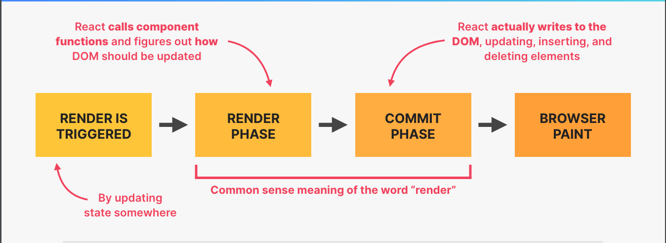

Hình Các giai đoạn của quá trình render React

Ở lần khởi tạo đầu tiên React sẽ tạo ra một Virtual DOM và fiber tree tương ứng, như hình dưới đây:

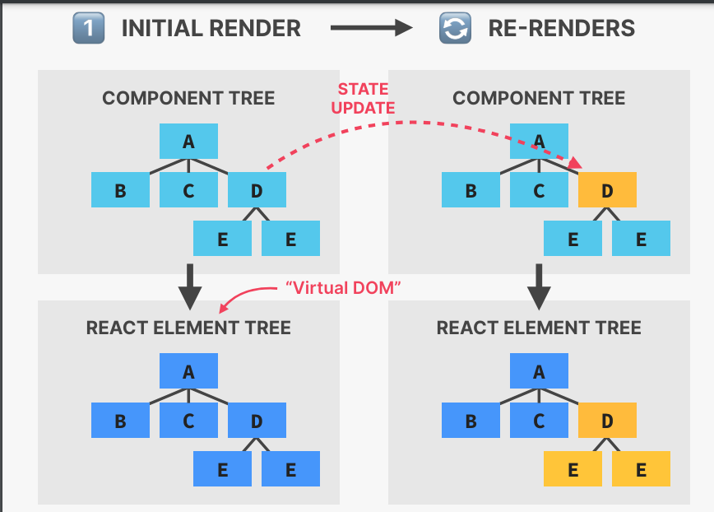

Hình Khi một State thuộc một component bất kỳ thay đổi

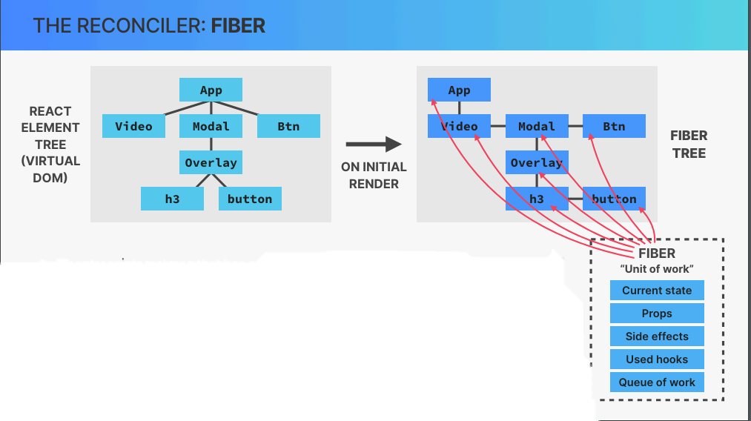

Hình Cấu trúc của fiber tree

Khi state thay đổi trong một component bất kỳ sẽ kích hoạt quá trình re-render (thực thi lại các component liên quan). Sau đó React tạo ra một Virtual DOM mới tương ứng với sự thay đổi của State.

Khi trạng thái hoặc props của một component thay đổi, React sẽ gọi lại phương thức render() để tạo ra một Virtual DOM mới. Sau đó, React sẽ so sánh Virtual DOM mới với Virtual DOM cũ (quá trình này được gọi là "diffing") để xác định các thay đổi cần thiết.

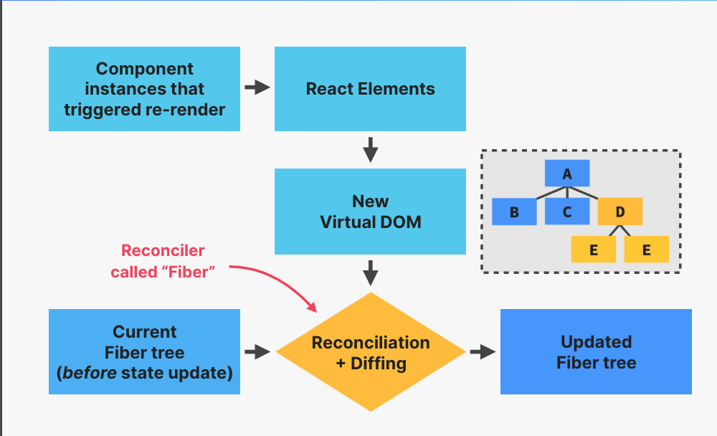

Hình Quá trình cập nhật giao diện tổng quan

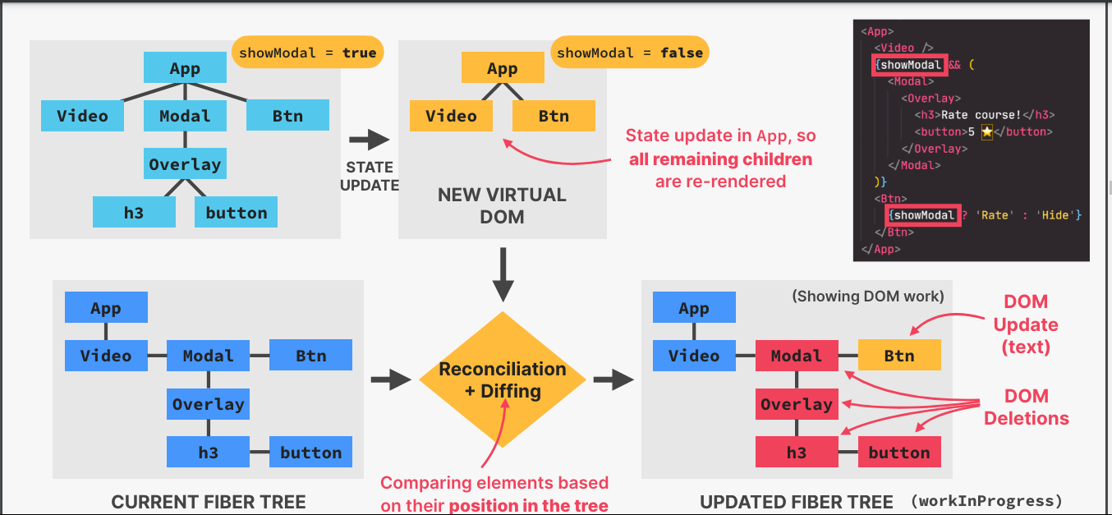

Hình Quá trình cập nhật giao diện chi tiết

Sau quá trình đối chiếu và tìm điểm khác biệt React sẽ tạo ra một danh sách các phần tử trên DOM cần thay đổi.

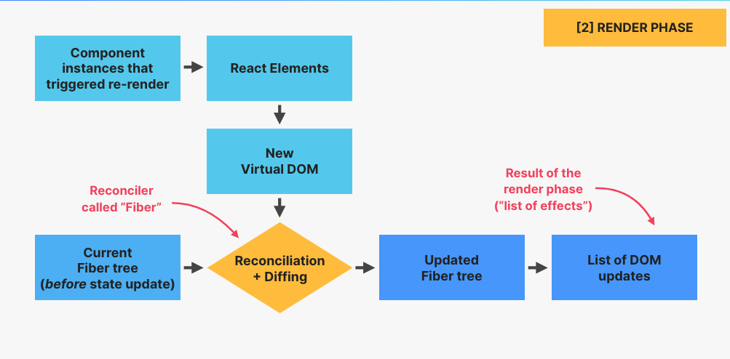

Hình Render phase

Danh sách này sau đó sẽ thông qua các thư viện thay đổi DOM ‘thật” và cập nhật lại giao diện (UI) mới cho người dùng.

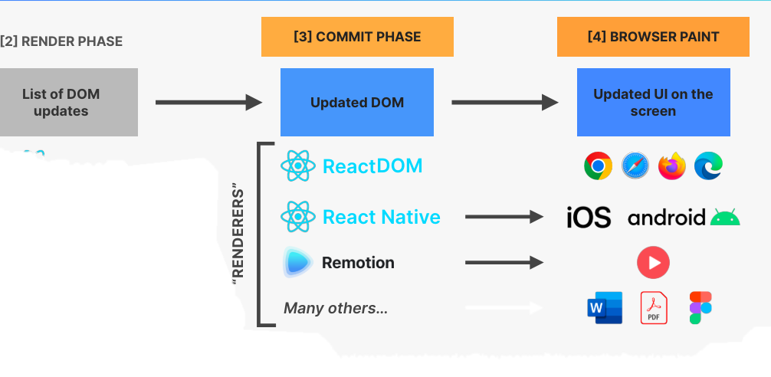

Hình Commit phase và broser paint

1. **Các khái niệm cơ bản trong React**

Trong phần này, chúng ta sẽ tìm hiểu các khái niệm cơ bản của React, bao gồm JSX, Components và Props, State và Lifecycle, Event Handling, Conditional Rendering, và List và Keys.

* 1. **JSX**

JSX (JavaScript XML) là một cú pháp mở rộng của JavaScript, cho phép bạn viết mã giống như HTML trong JavaScript. JSX không phải là HTML mà là cú pháp để mô tả giao diện người dùng trong React.

JSX giúp cho việc viết code trở nên dẽ dàng hơn, cũng như code dẽ đọc hơn. Ngoài ra, JSX cho phép lập trình viên chỉ cần mô tả cách giao diện cần hiển thị dựa trên dữ liệu như thế nào (ví dụ kết hợp if / else như trên) mà không cần trực tiếp tác động lên DOM.

Vị dụ:

function getGreeting(user) {

if (user) {

return <h1>Hello, {formatName(user)}!</h1>; }

return <h1>Hello, Stranger.</h1>;}

* 1. **Components và Props**

Component là một khối xây dựng giao diện người dùng (UI) trong React có thể tái sử dụng. Một component có thể là một class hoặc một function. Như hình minh họa dưới đây:

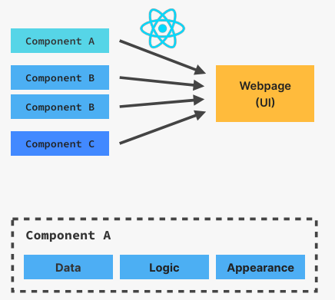

Hình Ví dụ về cách hoạt động của component

Components có thể nhận các tham số gọi là "props" (viết tắt của properties) và trả về các phần tử React mô tả những gì sẽ hiển thị trên giao diện. Có thể truyền mọi thứ thông qua Props như mảng, đối tưởng (object), component khác, giá trị thường, hàm. khi Props thay đổi thì một component cũng sẽ re-render. Ví dụ:

function Welcome(props) {

  return <h1>Hello, {props.name}</h1>;

}

* 1. **State**

State trong React là một đối tượng đặc biệt được sử dụng để chứa dữ liệu hoặc thông tin về tình trạng của một component. Không giống như props, state được quản lý trong nội bộ component và có thể thay đổi theo thời gian, phản ánh sự tương tác của người dùng hoặc các sự kiện khác.

Khi state thay đổi, React sẽ tự động kích hoạt lại quá trình render để cập nhật giao diện người dùng, đảm bảo rằng giao diện phản ánh chính xác trạng thái hiện tại của component.

function CountClickEvent() {

  const [count, setCount] = useState(0);

  return (

    <div>

      <p>You clicked {count} times</p>

      <button onClick={() => setCount(count + 1)}>Click me</button>

    </div>

  );

}

* 1. **Conditional Rendering**

React cho phép bạn render có điều kiện các component hoặc phần tử dựa trên trạng thái (state) hoặc props.

Ví dụ:

function Greeting(props) {

  const isLoggedIn = props.isLoggedIn;

  if (isLoggedIn) {

    return <h1>Welcome back!</h1>;

  }

  return <h1>Please sign up.</h1>;

}

* 1. **Keys**

Như đã bàn ở trên, các component sẽ được re-render mỗi khi trạng thái (state) hoặc props thay đổi. Tuy nhiên trong một số trường hợp, bạn không muốn re-redener lại tất cả, ví dụ như:

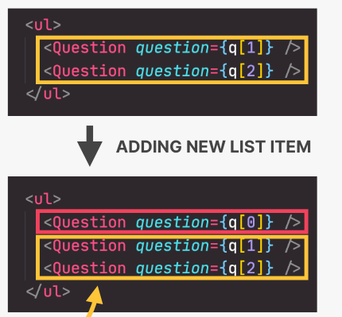

Hình Ví dụ khi thêm một component mới không có key

Trong trường hợp trên ta thêm một câu hỏi mới vào danh sách các câu hỏi, tuy nhiên 2 câu hỏi còn lại vẫn giữ nguyên, trong trường hợp không có key (lúc này react sẽ mặc định là props thay đổi) thì sẽ render lại toàn bộ component. Khi có key:

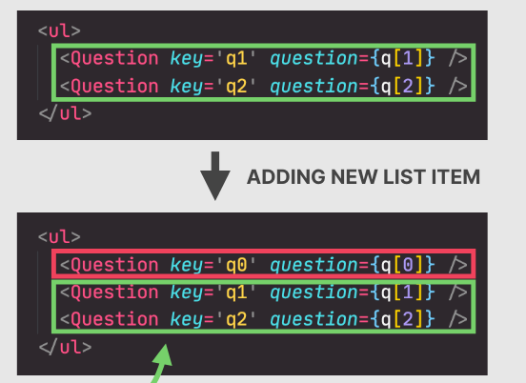

Hình Ví dụ thêm một component mới khi có key

Trong trường hợp này khi key vẫn giữ nguyên thì react sẽ hiểu là không cần thay đổi hay không cần re-render lại các component này.

Một trường hợp áp dụng key phổ biến là khi render một danh sách, cụ thể trong React, bạn có thể render các danh sách bằng cách sử dụng phương thức map() của mảng. Khi render các danh sách, bạn nên cung cấp một "key" duy nhất cho mỗi phần tử để giúp React theo dõi các phần tử nào đã thay đổi, được thêm vào, hoặc bị xóa. Ví dụ:

function NumberList(props) {

  const numbers = props.numbers;

  const listItems = numbers.map((number) =>

    <li key={number.toString()}>

      {number}

    </li>

  );

  return (

    <ul>{listItems}</ul>

  );

}

1. **Quản lý trạng thái (state) trong ReactJS**

Quản lý trạng thái là một phần quan trọng trong phát triển ứng dụng React, vì nó giúp kiểm soát và cập nhật giao diện người dùng dựa trên các dữ liệu thay đổi. Trong phần này, chúng ta sẽ tìm hiểu về quản lý trạng thái trong React, bao gồm State trong component, Context API, và các thư viện quản lý trạng thái phổ biến như Redux.

* 1. **Quản lý trạng thái với useState**

Hook useState là một trong những cách đơn giản và phổ biến nhất để quản lý trạng thái trong các function components của React. Nó cho phép bạn thêm trạng thái vào component mà không cần sử dụng class, giúp giảm bớt sự phức tạp của mã và làm cho code dễ đọc và dễ bảo trì hơn.

Bạn có thể sử dụng useState bằng cách import nó từ React và gọi nó trong function component. Hook này trả về một cặp giá trị: trạng thái hiện tại và một hàm để cập nhật trạng thái đó.

* 1. **Quản lý trạng thái phức tạp với useReducer**

Hook useReducer là lựa chọn tốt khi bạn có logic trạng thái phức tạp, hoặc khi trạng thái của bạn liên quan đến nhiều giá trị con. Nó giống như useState nhưng cho phép quản lý trạng thái thông qua một hàm reducer.

Sủ dụng useReducer trong các trường hợp cần quản lý nhiều trạng thái (state) cần cập nhật cùng lúc, hay một trạng thái (state) phụ thuộc vào một hoặc nhiều trạng thái khác.

Ví dụ:

import React, { useReducer } from "react";

const initialState = { count: 0 };

function reducer(state, action) {

  switch (action.type) {

    case "increment":

      return { count: state.count + 1 };

    case "decrement":

      return { count: state.count - 1 };

    default:

      throw new Error();

  }

}

function Counter() {

  const [state, dispatch] = useReducer(reducer, initialState);

  return (

    <div>

      <p>Count: {state.count}</p>

      <button onClick={() => dispatch({ type: "increment" })}>+</button>

      <button onClick={() => dispatch({ type: "decrement" })}>-</button>

    </div>

  );

}

* 1. **Quản lý state với Context API**

Context API trong React là một công cụ mạnh mẽ giúp quản lý trạng thái và dữ liệu toàn cục trong ứng dụng mà không cần phải truyền props qua nhiều cấp component. Context API cho phép chia sẻ dữ liệu giữa các component trong cây component mà không cần phải thông qua props tại mỗi cấp.

Tạo Context

Đầu tiên, bạn tạo một Context bằng cách sử dụng React.createContext(). Điều này tạo ra hai component: Provider và Consumer.

import React, { createContext, useContext, useState } from "react";

const ThemeContext = createContext();

Sử dụng Provider

Provider là một component cung cấp dữ liệu cho tất cả các component con sử dụng context. Bạn bao bọc component root của bạn với Provider và truyền giá trị bạn muốn chia sẻ qua prop value.

function App() {

  const [theme, setTheme] = useState("light");

  return (

    <ThemeContext.Provider value={{ theme, setTheme }}>

      <Toolbar />

    </ThemeContext.Provider>

  );

}

Sử dụng useContext tại component con truy cập dữ liệu từ context:

function ThemeButton() {

  const { theme, setTheme } = useContext(ThemeContext);

  return (

    <button

      onClick={() => setTheme(theme === "light" ? "dark" : "light")}

      style={{

        background: theme === "light" ? "#fff" : "#333",

        color: theme === "light" ? "#000" : "#fff",

      }}

    >

      Toggle Theme

    </button>

  );

}

* 1. **Quản lý trạng thái với Redux**

Redux là một thư viện quản lý trạng thái phổ biến trong các ứng dụng React lớn và phức tạp. Nó cung cấp một cách thức nhất quán và có thể dự đoán để quản lý trạng thái của toàn bộ ứng dụng. Redux có ba nguyên lý chính: Single Source of Truth, State is Read-Only, và Changes are Made with Pure Functions.

Single Source of Truth: Toàn bộ trạng thái của ứng dụng được lưu trữ trong một object tree duy nhất trong store.

State is Read-Only: Trạng thái chỉ có thể thay đổi thông qua việc phát (dispatch) các action.

Changes are Made with Pure Functions: Reducer là các hàm thuần khiết, không thay đổi các đầu vào của chúng và trả về trạng thái mới dựa trên các đầu vào đó.

* + 1. **Các khái niệm cơ bản trong Redux**

Store: Lưu trữ toàn bộ trạng thái của ứng dụng. Có thể truy cập trạng thái hiện tại, đăng ký các listener, và phân phát (dispatch) các action.

Action: Một đối tượng mô tả một thay đổi trạng thái. Action có một thuộc tính type xác định loại hành động và có thể có thêm dữ liệu cần thiết để thực hiện hành động đó.

Reducer: Một hàm thuần khiết nhận vào trạng thái hiện tại và action, và trả về trạng thái mới. Reducer không được thay đổi trạng thái hiện tại mà phải trả về một đối tượng trạng thái mới.

* + 1. **Ví dụ** 
       1. **Cài đặt và thiết lập Redux**

Trước hết, bạn cần cài đặt các thư viện redux và react-redux qua câu lệnh: npm install redux react-redux

* + - 1. **Tạo Store và Reducer**

Tạo file store.jsx như sau:

import { createStore } from 'redux';

const initialState = {

  count: 0

};

function counterReducer(state = initialState, action) {

  switch (action.type) {

    case 'INCREMENT':

      return { count: state.count + 1 };

    case 'DECREMENT':

      return { count: state.count - 1 };

    default:

      return state;

  }

}

const store = createStore(counterReducer);

export default store;

* + - 1. **Sử dụng Provider**

Để các component có thể truy cập vào store, bạn sử dụng Provider từ react-redux để bao bọc toàn bộ ứng dụng của bạn.

Tại App.jsx:

import React from 'react';

import { Provider } from 'react-redux';

import store from './store';

import Counter from './Counter';

function App() {

  return (

    <Provider store={store}>

      <Counter />

    </Provider>

  );

}

export default App;

* + - 1. **Kết nối Component với Redux**

Sử dụng useSelector để lấy trạng thái từ store và useDispatch để phân phát action.

Tạo file counter.jsx như sau:

import React from 'react';

import { useSelector, useDispatch } from 'react-redux';

function Counter() {

  const count = useSelector((state) => state.count);

  const dispatch = useDispatch();

  return (

    <div>

      <p>Count: {count}</p>

      <button onClick={() => dispatch({ type: 'INCREMENT' })}>Increment</button>

      <button onClick={() => dispatch({ type: 'DECREMENT' })}>Decrement</button>

    </div>

  );

}

export default Counter;

* + 1. **Kết luận**

Redux cung cấp một cách thức nhất quán và có thể dự đoán để quản lý trạng thái trong các ứng dụng React lớn và phức tạp. Bằng cách sử dụng các nguyên lý của Redux và các công cụ như **redux-thunk**, bạn có thể tạo ra các ứng dụng có cấu trúc rõ ràng, dễ bảo trì và mở rộng.

1. **Hooks**

Hooks là một tính năng mới được giới thiệu trong React 16.8, cho phép sử dụng state và các tính năng khác của React mà không cần viết class components. Hooks giúp tái sử dụng logic stateful (logic có trạng thái) giữa các components mà không cần thay đổi cấu trúc của chúng. Ở trên chúng ta đã có làm quen một số hook như useState, useReducee và dưới đây là các hook phổ biến khác và cách sử dụng chúng.

* 1. **useEffect**

useEffect cho phép bạn thực hiện các side effects trong functional component, tương đương với các lifecycle methods như componentDidMount, componentDidUpdate và componentWillUnmount trong class components. Nó nhận vào một hàm hiệu ứng và một mảng các dependencies.

Về cơ bản, side effect là bất kỳ “sự tương tác nào giữa thành phần React và thế giới bên ngoài thành phần đó”. Chúng ta cũng có thể coi một bên là “mã thực sự làm được điều gì đó”. Ví dụ: Tìm nạp dữ liệu, thiết lập đăng ký, thiết lập bộ hẹn giờ, truy cập DOM theo cách thủ công, v.v.

Ví dụ về useEffect:

import React, { useEffect, useState } from "react";

function Timer() {

  const [count, setCount] = useState(0);

  useEffect(() => {

    const interval = setInterval(() => {

      setCount((c) => c + 1);

    }, 1000);

    return () => clearInterval(interval); // Cleanup để tránh memory leaks

  }, []); // Chỉ chạy một lần khi component mount

  return <p>Count: {count}</p>;

}

* 1. **useCallback**

useCallback ghi nhớ một hàm callback để tránh việc tạo lại hàm mới không cần thiết trong mỗi lần render. Nó nhận vào một hàm callback và một mảng các dependencies.

import React, { useState, useCallback } from "react";

function Counter() {

  const [count, setCount] = useState(0);

  const increment = useCallback(() => {

    setCount((c) => c + 1);

  }, []); // [] nghĩa là hàm chỉ được tạo lại khi component mount

  return (

    <div>

      <p>Count: {count}</p>

      <button onClick={increment}>Increment</button>

    </div>

  );

}

* 1. **useMemo**

useMemo ghi nhớ giá trị được tính toán để tránh việc tính toán lại không cần thiết trong mỗi lần render. Nó nhận vào một hàm tính toán và một mảng các dependencies.

import React, { useState, useMemo } from "react";

function HamTinhToanPhucTap({ num }) {

  const TinhToanPhucTap = (num) => {

    console.log("Calculating...");

    return num * 10000000000000;

  };

  const result = useMemo(() => expensiveCalculation(num), [num]);

  return <div>Result: {result}</div>;

}

* 1. **Custom Hook**

Custom Hook là các hook được bạn tạo ra bằng cách kết hợp các hook có sẵn để tái sử dụng logic stateful giữa các components. Custom Hook giúp bạn tránh việc lặp lại mã và dễ dàng quản lý logic phức tạp.

1. **Tương tác với API trong React**

Tương tác với API là một phần không thể thiếu trong các ứng dụng web hiện đại. Trong phần này, chúng ta sẽ tìm hiểu cách sử dụng React Query để tương tác với API, quản lý các trạng thái loading, error và success một cách dễ dàng và hiệu quả.

* 1. **Giới thiệu về React Query**

React Query là một thư viện mạnh mẽ giúp bạn quản lý dữ liệu phía client-side với các tính năng như fetching, caching, synchronizing và updating server state trong các ứng dụng React. React Query làm cho việc quản lý trạng thái của dữ liệu không đồng bộ trở nên dễ dàng hơn rất nhiều so với việc sử dụng các công cụ truyền thống như Fetch API hay Axios trực tiếp.

* 1. **Cài đặt**

Để bắt đầu sử dụng React Query, bạn cần cài đặt thư viện này: npm install @tanstack/react-query

Sau khi cài đặt, bạn cần bọc toàn bộ ứng dụng của mình bằng QueryClientProvider để cung cấp context cho React Query.

Trong file index.js

import React from "react";

import ReactDOM from "react-dom";

import { QueryClient, QueryClientProvider } from "@tanstack/react-query";

import App from "./App";

const queryClient = new QueryClient();

ReactDOM.render(

  <QueryClientProvider client={queryClient}>

    <App />

  </QueryClientProvider>,

  document.getElementById("root")

);

* 1. **Sử dụng React Query để Fetch Data**

React Query cung cấp các hook như useQuery và useMutation để tương tác với API. Dưới đây là cách sử dụng useQuery để fetch data.

Ví dụ trong App.js:

// App.js

import React from 'react';

import { useQuery } from '@tanstack/react-query';

const fetchUsers = async () => {

  const response = await fetch('https://jsonplaceholder.typicode.com/users');

  if (!response.ok) {

    throw new Error('Network response was not ok');

  }

  return response.json();

};

function Users() {

  const { data, error, isLoading, isError } = useQuery(['users'], fetchUsers);

  if (isLoading) {

    return <div>Loading...</div>;

  }

  if (isError) {

    return <div>Error: {error.message}</div>;

  }

  return (

    <ul>

      {data.map(user => (

        <li key={user.id}>{user.name}</li>

      ))}

    </ul>

  );

}

export default Users;

1. **Routing trong React**

Routing là một phần quan trọng của ứng dụng web hiện đại, giúp người dùng điều hướng qua các trang và phần khác nhau của ứng dụng mà không cần tải lại trang. React Router là thư viện phổ biến nhất được sử dụng để thêm chức năng routing vào các ứng dụng React. Trong phần này, chúng ta sẽ tìm hiểu cách thiết lập và sử dụng React Router để tạo các route, liên kết các trang, và quản lý điều hướng trong ứng dụng React.

* 1. **Cấu trúc cơ bản của React Router**

React Router cung cấp một số component chính như BrowserRouter, Route, Switch, Link, và NavLink để quản lý điều hướng và hiển thị các component tương ứng với các URL khác nhau.

BrowserRouter: Đây là component gốc bọc toàn bộ ứng dụng của bạn để sử dụng các tính năng của React Router.

Route: Định nghĩa một route cụ thể và component nào sẽ được render khi URL khớp với route đó.

Switch: Bọc các route và đảm bảo rằng chỉ có một route được render tại một thời điểm.

Link: Tạo các liên kết điều hướng mà không cần tải lại trang.

* 1. **Ví dụ**

import React from 'react';

import { BrowserRouter as Router, Route, Switch, Link } from 'react-router-dom';

import Home from './Home';

import About from './About';

import Contact from './Contact';

function App() {

  return (

    <Router>

      <nav>

        <ul>

          <li><Link to="/">Home</Link></li>

          <li><Link to="/about">About</Link></li>

          <li><Link to="/contact">Contact</Link></li>

        </ul>

      </nav>

      <Switch>

        <Route exact path="/" component={Home} />

        <Route path="/about" component={About} />

        <Route path="/contact" component={Contact} />

      </Switch>

    </Router>

  );

}

export default App;

1. **Styling trong React**

Styling là một phần quan trọng trong việc xây dựng giao diện người dùng (UI) trong React. Trong phần này, chúng ta sẽ tìm hiểu cách sử dụng hai công cụ phổ biến để styling các component trong React: styled-components và Sass.

* 1. **Styled-Components**

Styled-components là một thư viện cho phép bạn viết CSS ngay trong JavaScript bằng cách sử dụng tagged template literals. Styled-components tạo ra các component có style riêng, giúp quản lý style dễ dàng hơn và tránh xung đột tên class.

Trước tiên cần cài đặt thư viện này như sau:

npm install styled-components

Để tạo một styled component, bạn sử dụng hàm styled và gán nó cho một tag HTML như div, button, v.v. Dưới đây là ví dụ về cách sử dụng styled-components:

import React from 'react';

import styled from 'styled-components';

const Button = styled.button`

  background: palevioletred;

  border: none;

  border-radius: 3px;

  color: white;

  padding: 0.5em 1em;

  cursor: pointer;

  font-size: 1em;

  &:hover {

    background: darkviolet;

  }

`;

function App() {

  return (

    <div>

      <Button>Click me</Button>

    </div>

  );

}

export default App;

* 1. **Sass**

Sass (Syntactically Awesome Style Sheets) là một preprocessor CSS giúp bạn viết CSS một cách dễ dàng và hiệu quả hơn bằng cách sử dụng các tính năng như biến, lồng ghép (nesting), mixins, và các hàm.

Để sử dụng Sass trong dự án React, bạn cần cài đặt sass: npm install sass

Tạo một file style.scss như sau:

// styles.scss

$primary-color: palevioletred;

$secondary-color: white;

.button {

  background: $primary-color;

  color: $secondary-color;

  border: none;

  border-radius: 3px;

  padding: 0.5em 1em;

  cursor: pointer;

  font-size: 1em;

  &:hover {

    background: darkviolet;

  }

}

Import file Sass vào component React

import React from 'react';

import './styles.scss';

function App() {

  return (

    <div>

      <button className="button">Click me</button>

    </div>

  );

}

export default App;

1. **Công cụ hỗ trợ**
   1. **Devtool**

React Developer Tools là một extension dành cho trình duyệt, cung cấp một bộ công cụ mạnh mẽ để phát triển và gỡ lỗi các ứng dụng React. Các tính năng chính của React Developer Tools bao gồm:

Component Tree: Hiển thị cấu trúc cây của các components React, giúp dễ dàng xem và điều hướng qua các components trong ứng dụng.

Props và State: Cho phép xem và chỉnh sửa trực tiếp các props và state của mỗi component, hỗ trợ quá trình gỡ lỗi và kiểm tra.

Profiler: Cung cấp thông tin chi tiết về hiệu năng của ứng dụng, giúp xác định và tối ưu hóa các bottleneck.

* 1. **Eslint**

Là một công cụ linting cho JavaScript, giúp phát hiện và sửa các vấn đề trong mã nguồn. Với các rules có thể cấu hình, ESLint giúp bạn tuân thủ các quy tắc coding standards và best practices.

* 1. **Prettier**

Là một công cụ format mã nguồn, tự động định dạng mã theo một phong cách nhất quán. Prettier giúp bạn tiết kiệm thời gian và công sức khi định dạng mã, đảm bảo rằng toàn bộ dự án có một kiểu định dạng đồng nhất

## NodeJS

### Tổng quan

Node.js là một môi trường chạy JavaScript phía máy chủ, được xây dựng trên nền tảng của công cụ V8 của Google Chrome. Khác với JavaScript truyền thống chỉ chạy trên trình duyệt, Node.js cho phép chạy mã JavaScript bên ngoài trình duyệt, giúp xây dựng các ứng dụng web mạnh mẽ và linh hoạt.

Node.js được phát triển bởi Ryan Dahl vào năm 2009. Ban đầu, Node.js được tạo ra để giải quyết các vấn đề về hiệu năng và khả năng mở rộng trong các ứng dụng web. Node.js nhanh chóng trở nên phổ biến nhờ khả năng xử lý hàng ngàn kết nối cùng một lúc với hiệu năng cao.

Node.js sử dụng mô hình đơn luồng với vòng lặp sự kiện không đồng bộ, giúp xử lý nhiều yêu cầu đồng thời mà không cần tạo ra nhiều luồng xử lý. Điều này khác biệt so với các mô hình đa luồng truyền thống, giúp Node.js có khả năng mở rộng cao hơn trong việc xử lý các tác vụ I/O.

Node.js đi kèm với NPM, một trình quản lý gói mạnh mẽ, cho phép các nhà phát triển dễ dàng cài đặt và quản lý các thư viện và module từ cộng đồng. NPM là một phần quan trọng trong hệ sinh thái Node.js, giúp tăng tốc quá trình phát triển và tái sử dụng mã nguồn.

Node.js thường được sử dụng để xây dựng các ứng dụng web thời gian thực như chat, ứng dụng đa phương tiện, và các dịch vụ web với khả năng xử lý nhiều người dùng đồng thời. Ngoài ra, Node.js cũng được sử dụng để phát triển các công cụ dòng lệnh, server API, và microservices.

### Ưu điểm

* **Hiệu năng cao:** Nhờ mô hình không đồng bộ và sử dụng V8 engine.
* **Thời gian phát triển nhanh:** Với NPM và cộng đồng lớn mạnh.
* **Khả năng mở rộng:** Phù hợp cho các ứng dụng có số lượng người dùng lớn.
* **Cross-platform:** Node.js có thể chạy trên nhiều hệ điều hành khác nhau

## MongoDB

### Tổng quan

MongoDB là một hệ quản trị cơ sở dữ liệu NoSQL, sử dụng cấu trúc dữ liệu dạng document thay vì bảng như trong cơ sở dữ liệu quan hệ truyền thống. Dữ liệu trong MongoDB được lưu trữ dưới dạng JSON (JavaScript Object Notation) hoặc BSON (Binary JSON), cho phép lưu trữ thông tin linh hoạt và dễ mở rộng.

MongoDB được phát triển bởi công ty MongoDB Inc. (trước đây là 10gen) và ra mắt lần đầu vào năm 2009. Nó nhanh chóng trở thành một trong những cơ sở dữ liệu NoSQL phổ biến nhất, nhờ khả năng mở rộng theo chiều ngang, dễ sử dụng và hỗ trợ mạnh mẽ từ cộng đồng.

MongoDB hoạt động dựa trên một kiến trúc phi cấu trúc, cho phép lưu trữ các document có cấu trúc linh hoạt. Thay vì yêu cầu một schema cứng nhắc, MongoDB cho phép lưu trữ các document với cấu trúc khác nhau trong cùng một collection. Điều này giúp dễ dàng mở rộng và thay đổi cấu trúc dữ liệu khi cần thiết.

### Một số khái niệm cơ bản

#### Document và Collection

**Document**: Là đơn vị lưu trữ cơ bản trong MongoDB, chứa các cặp key-value và có thể lồng nhau. Document có thể lưu trữ dữ liệu dạng phức tạp như các mảng và đối tượng lồng nhau.

**Collection**: Là một tập hợp các document liên quan. Các document trong cùng một collection có thể có cấu trúc khác nhau, điều này giúp MongoDB linh hoạt hơn so với các cơ sở dữ liệu quan hệ.

#### Indexing

MongoDB hỗ trợ indexing (lập chỉ mục) để tăng tốc độ truy vấn dữ liệu. Các chỉ mục có thể được tạo trên một hoặc nhiều trường của document, giúp tối ưu hóa hiệu suất khi tìm kiếm và truy xuất thông tin.

#### Replication và Sharding

**Replication**: MongoDB hỗ trợ replication để đảm bảo tính sẵn sàng cao và khả năng chịu lỗi. Một replica set trong MongoDB bao gồm một primary node và nhiều secondary nodes, giúp sao chép dữ liệu và đảm bảo tính liên tục của dịch vụ.

**Sharding**: MongoDB sử dụng sharding để phân phối dữ liệu trên nhiều máy chủ, giúp mở rộng hệ thống theo chiều ngang. Điều này rất quan trọng cho các ứng dụng yêu cầu xử lý lượng lớn dữ liệu.

## RESTFul API

### Tổng quan

RESTful API (Representational State Transfer Application Programming Interface) là một phong cách kiến trúc cho phép giao tiếp giữa các hệ thống thông qua giao thức HTTP. RESTful API sử dụng các phương thức HTTP như GET, POST, PUT, DELETE để thao tác với tài nguyên (resources) trên server.

Trong RESTful API, tài nguyên (resource) là đối tượng mà API thao tác, có thể là người dùng, bài viết, sản phẩm, v.v. Mỗi tài nguyên được đại diện bởi một URI (Uniform Resource Identifier), giúp định danh duy nhất tài nguyên đó.

Dữ liệu được trao đổi giữa client và server thông qua RESTful API thường ở định dạng JSON hoặc XML. JSON (JavaScript Object Notation) được ưa chuộng vì nó nhẹ và dễ đọc đối với con người cũng như máy móc.

### Nguyên tắc cơ bản

Client-Server: Phân tách giữa client và server để đảm bảo tính linh hoạt và dễ bảo trì.

Stateless: Mỗi yêu cầu từ client đến server phải chứa đủ thông tin để server hiểu và xử lý, không dựa vào trạng thái được lưu trữ trên server từ các yêu cầu trước đó.

Cacheable: Server có thể xác định các dữ liệu có thể được cache để tối ưu hóa hiệu suất.

Uniform Interface: Giao diện giữa các hệ thống phải nhất quán và đơn giản, sử dụng các phương thức HTTP tiêu chuẩn.

Layered System: Cho phép sử dụng các tầng trung gian (proxy, gateway) mà không ảnh hưởng đến giao tiếp giữa client và server.

Tóm tắt chương

# PHÂN TÍCH VÀ THIẾT KẾ HỆ THỐNG

## Khảo sát hiện trạng - Mô tả hiện tại của doanh nghiệp về hệ thống

### Phiếu phỏng vấn

|  |  |  |
| --- | --- | --- |
| Người được phỏng vấn: Sinh viên. | | Người Phỏng Vấn: Nguyễn Tuấn Kiệt |
| Địa điểm | Online qua zoom | Ngày phỏng vấn: 16/08/2024 Thời Điểm Bắt Đầu: 13h |
| Đối Tượng | Sinh viên |  |
| Mục tiêu | Tìm hiểu về các khó khăn trong việc thực hiện khóa luận tốt nghiệp và thực tập danh nghiệp | |

|  |  |
| --- | --- |
| **Câu hỏi** | **Câu trả lời** |
| 1. Bạn có thể tóm tắt lại toàn bộ quy trình thực hiện thực tập được không? |  |
| 2. Bạn gặp những khó khăn gì khi tự tìm kiếm công ty thực tập? Bạn có cần thêm sự hỗ trợ nào từ phía nhà trường không? | Không, tôi đăng ký một khóa học về tester, tiếng nhật do cô giới thiệu, sau khi hoàn thành thì được cơ hội phỏng vấn vào làm thực tập tại công ty. |
| 3. Bạn cảm thấy thế nào về quy trình phân công giảng viên giám sát thực tập? | Cũng dễ, có thể chọn giảng viên rổi liên hệ thầy Dũng (chủ nhiệm bộ môn), còn tôi thì thầy tự phân cũng khó có gì. |
| 4. Việc báo cáo hàng tuần có gặp phải vấn đề gì về thời gian hoặc cách thức không? | Gặp trực tiếp, thời gian do tôi thực tập sớm nên có thể gặp thầy lúc học luôn, chỉ nộp lại tài liệu báo cáo. |
| 5. Trong quá trình thực tập, bạn cảm thấy cần thêm hỗ trợ gì từ phía giảng viên hướng dẫn? | Không hẳn. |
| 6. Việc báo cáo hàng tuần có giúp ích cho quá trình thực tập của bạn không? Bạn có gợi ý gì để cải thiện cách thức báo cáo? | Cần, đốc thúc không lười. |
| 7. Bạn có gặp khó khăn gì trong việc nhận giấy xác nhận thực tập từ công ty? | Không, việc xin giấy xác nhận khá dễ chỉ cần in các tài liệu ra rồi cho công ty xem, ký và cho điểm thôi. |
| 8. Bạn có gặp khó khăn gì trong việc chuẩn bị báo cáo cuối cùng về quá trình thực tập không? | Chưa biết, chưa báo cáo |
| 9. Bạn có gợi ý gì để cái thiện quy trình làm thực tập doanh nghiệp không? | Quy trình hiện tại khá dễ |

|  |  |  |
| --- | --- | --- |
| Người được phỏng vấn: Sinh viên. | | Người Phỏng Vấn: Nguyễn Tuấn Kiệt |
| Địa điểm | Trực tiếp | Ngày phỏng vấn: 18/08/2024 Thời Điểm Bắt Đầu: 19h |
| Đối Tượng | Sinh viên |  |
| Mục tiêu | Tìm hiểu về các khó khăn trong việc thực hiện khóa luận tốt nghiệp và thực tập danh nghiệp | |

|  |  |
| --- | --- |
| **Câu hỏi** | **Câu trả lời** |
| **Thực tập doanh nghiệp** | |
| Bạn có thể mô tả lại quy trình thực hiện khi làm thực tập doanh nghiệp không? | Đăng ký môn -> gặp thầy cô xác định thời gian và địa điểm thực tập -> Viết quy trình theo mẫu -> họp 1 lần mỗi 1 hoặc 2 tuần -> xin chữ ký của bên công ty -> Xác nhận đầy đủ giấy tờ -> nộp thầy cô |
|  | Được chọn thầy cô thực tập |
| Khi đăng ký thực tập doanh nghiệp bạn có gặp khó khăn gì trong lúc đăng ký không? Ví dụ như không liên hệ được giảng viên giám sát, không biết quy trình đăng ký và báo cáo thực tập? | Giảng viên khá nhiệt tình, mọi thứ đề do sinh viên thực hiện chủ động |
| Bạn có gặp khó khăn gì trong quá trình tìm kiếm công ty thực tập không? Trường có hỗ trợ quá trình tìm công ty không? | Hầu hết là sinh viên tự tìm, có thể nhờ thầy hỗ trợ. Có thể thử liên hệ qua khoa hỗ trợ sinh viên ngay cửa nhà A, liên hệ qua cô quản lý. |
| Việc báo cáo hàng tuần có khó khăn hay trở ngại gì không? Ví dụ như thời gian hay địa điểm báo cáo. | Một tuần 1 lần hoặc 2 tuần 1 lần. |
| Một buổi báo cáo hàng tuần diễn ra cụ thể như thế nào? Ví dụ như nội dung báo cáo là gì, báo cáo trong bao lâu. | Thầy chỉ hỏi ổn không, đang làm như thế nào. |
| Theo bạn báo cáo hàng tuần có cần thiết hay không? Ngoài báo cáo hàng tuần ra, thì trong thời gian thực tập bạn có muốn sự giúp đỡ gì khác từ giảng viên giám sát không? | Báo cáo hàng tuần cũng không cần thiết lắm, có cũng được không có cũng chẳng sao.  Trong quá trình thực tập, thầy có thể có thẻ cho xin một số lưu ý, nhận xét hay quan tâm hơn một xíu. |
| Khi xin giấy xác nhận của công ty có gặp khó khắn gì không? | Nhanh, chỉ cần hỏi bộ phận xác nhận ký giấy (theo form sẳn đã điền đầy thông tin) và nộp cho thầy. |
| Bạn có góp ý gì để cái thiện quy trình làm thực tập hiện tại không? | Cảm giác sự có mặt của giảng viên không có nhiều ý nghĩa, thiếu sự tương tác giữa giảng viên và sinh viên. Một môn học 5 chỉ mà gần như không có nhiều sự hỗ trợ.  Quy trình hiện tại ổn, thầy cô có thể hỗ trợ sinh viên nhiều hơn. |
| **Khóa luận tốt nghiệp** | |
| Bạn có thể mô tả tổng quan về quy trình làm khóa luận hiện tại không? | Đăng ký môn -> tự xếp giảng viên -> mình tự chọn đề tài (giảng viên chỉ gợi ý đề tài) -> triển khai dàn ý và nhận xét -> xong một chương sẽ nộp cho thầy trên lms -> chương 3, check đạo văn -> Họp hàng tuần và đưa ra định hướng hàng tuần -> |
|  | Họp hàng tuần, có trực tiếp có online |
|  | Không giới hạn số lượng đề tài, khuyến khích tên đề tài mới. |
| **Bạn có gặp khó khăn gì trước khi làm khóa luận không**? Ví dụ như không nắm rõ toàn bộ quy trình, quy trình không rõ ràng hoặc không minh bạch. | Đăng ký môn xong có lịch gặp trên trang sinh viên sau đó đi gặp trực tiếp với thầy (giảng viên đã được sắp xếp tự động cho sinh viên), tạo group zalo chung cho nhóm và thông báo các thông tin liên quan |
|  | Chơ vơ, không biết bắt đầu từ đâu. |
| Quy trình đăng ký đề tài bên khoa bạn như nào? Khi chọn đề tài bạn thường cân nhắc các yếu tố gì? | Gặp giảng viên và tự chọn tên đề tài |
| Bạn thấy mức độ tương tác giữa sinh viên và giảng viên trong quá trình thực hiện khóa luận như thế nào? | Sự tương tác rất ổn, nhiệt tình. Có sinh viên không hỏi. Thầy có thể đưa ra các câu hỏi cho các bạn, các câu hỏi được nêu ra cho toàn bộ sinh viên trong lớp. |
|  |  |
| Phản hồi từ giảng viên hướng dẫn có giúp ích cho bạn trong quá trình thực hiện khóa luận không? Bạn có gợi ý gì để cải thiện cách thức phản hồi? |  |
| Bạn có gặp khó khăn gì trong quá trình phản biện với các giảng viên phản biện không? | Trước lúc ra phản biện thầy thường đưa ra một số câu hỏi để luyện tập trước. Khi phản biện, phải gặp một câu hỏi không nằm trong phạm vi chuẩn bị trước của các nhân.  Trước lúc phản biện thầy cô có thể cho thêm một số câu hỏi gợi ý hoặc từ bạn bè |
| Trải nghiệm tổng thể của bạn với quy trình thực tập và khóa luận tốt nghiệp như thế nào? Điều gì bạn cảm thấy cần được cải thiện nhất? | Ổn, 7.5 / 10.  Muốn hiểu đủ và ghi nhớ toàn bộ quy trình của khóa luận. |

|  |  |  |
| --- | --- | --- |
| Người được phỏng vấn: Chủ nhiệm bộ môn. | | Người Phỏng Vấn: Nguyễn Tuấn Kiệt |
| Địa điểm | Online | Ngày phỏng vấn: 21/08/2024 Thời Điểm Bắt Đầu: 20h |
| Đối Tượng | Chủ nhiệm bộ môn |  |
| Mục tiêu | Tìm hiểu về các khó khăn trong quá trình thực hiện khóa luận tốt nghiệp và thực tập danh nghiệp | |

|  |  |
| --- | --- |
| **Câu hỏi** | **Câu trả lời** |
| **Thực tập doanh nghiệp** | |
| Thầy có hay gặp khó khăn gì trong quá trình sinh viên thực tập doanh nghiệp không? Nếu có, thầy có thể chia sẻ một số ví dụ cụ thể không? | Hệ thống hiện tài không hỗ trợ gì trong quá trình thầy phân công giảng viên giám sát hay theo dõi tiến độ của sinh viên.  Hiện tại các thao tác thầy chủ yếu thực hiện thủ công bằng excel.  Đầu tiên thầy nhận file danh sách sinh viên đăng ký môn từ khoa, trong danh sách này bao gồm toàn bộ sinh viên khoa do đó thầy phải lọc lại bằng excel các sinh viên thuộc ngành hệ thống thông tin bằng mã số sinh viên và tên lớp. Sau khi có danh sách sinh viên thuộc bộ môn, thầy phải xem các file đạt pretest và đăng ký thực tập trước với thầy qua email và tin nhắn để đánh dấu các bạn đã đạt pretest và có công ty thực tập, theo dõi các bạn chưa có.  Sau đó thầy phân công giảng viên giám sát, trước tiên thầy phải xem xét các sinh viên đã đăng ký giảng viên giám sát trước với thầy rồi xếp các bạn đó vào giảng viên đã đăng ký trước (đăng ký qua email hoặc tin nhắn). Sau đó sẽ phân công ngẫu nhiên các bạn còn lại.  Điều này làm thầy khó khăn trong việc cập nhật thông tin đăng ký thực tập của sinh viên kịp thời, các bạn hiện có công ty thực tập nhưng thầy chưa cập nhật được trong danh sách. |
|  | Ngoài ra khi kết thúc môn giảng viên phải nhập 2 cột điểm cho sinh viên là điểm do công ty chấm và điểm do giảng viên chấm. |
| Theo thầy, các vấn đề này xuất phát từ quy trình thực hiện hay do cách thực hiện quy trình? | Quy trình thì nó cũng vậy thôi, chủ yếu là do không có cách làm tự động hơn. |
| Khi sinh viên gặp các vấn đề trong lúc thực tập, chẳng hạn như công ty cấp dấu mộc trễ hoặc yêu cầu công việc không đúng chuyên môn, nhà trường và bộ môn đã có quy trình xử lý rõ ràng chưa? Thầy có thể chia sẻ về quy trình này không? | Thầy sẽ xữ lý bằng chuyên môn nghiệp vụ ngoài đời, có thể thầy phải điện thoại đến công ty và trao đổi trực tiếp.  Thầy không muốn hệ thống lưu trữ thông tin về những sai phạm này của sinh viên. |
| Thầy đánh giá thế nào về chất lượng thực tập và báo cáo của sinh viên qua các năm? Đánh giá này dựa trên số liệu thực tế hay kinh nghiệm của thầy? | Không rõ, hiện tại thì chưa có cách đánh giá cụ thể nào. Tùy theo mỗi giảng viên sẽ có cách cho điểm và đánh giá khác nhau, cho nên đổi khi điểm số không phải là số liệu đánh giá đúng |
| Trường có kế hoạch gì để cải thiện chất lượng thực tập của sinh viên không? Nếu có, thầy có thể chia sẻ thêm không? | Không |
| **Khóa luận tốt nghiệp** | |
| Thầy cảm nhận như thế nào về quy trình thực hiện khóa luận hiện tại? Nó có đáp ứng được yêu cầu của nhà trường và bộ môn không? | Quy trình về đăng ký khóa luận thì lúc đầu thầy cũng nhận file danh sách sinh viên và làm tương tự như bên thực tập doanh nghiệp thôi.  Quy trình tổng quan cũng là:  Thầy cô tạo đề tài -> thầy duyệt hoặc không -> mở đề tài cho sinh viên đăng ký -> xem và phân giảng viên phản biên -> xem và phân giảng viên hội đông / poster  Hiện tại thì chỉ có duyệt các danh sách đề tài là thầy có sử dụng hệ thống hiện tại của trường. Các chức năng như phân giảng viên phản biên hay chấm điểm thầy thường không dùng đến hệ thống. |
| Vì sao? | Nó không nhanh như khi làm bằng excel, tại đây thầy phải click chọn cho từng đồ án, hơn 150 đồ án nghĩa là thầy phải click chọn hon 300 lần (mỗi đồ án 2 giảng viên), trong khi đó trong excel thày chỉ copy – paste tên giảng viên làm ngẫu nhiên nhanh và tiện hơn rất nhiều.  Chưa kể đến việc xem thông tin trên web hiện tại khá khó khăn, không thể kéo dãn gần nhau để xem như excel hoặc sau khi chọn giảng viên xong thầy cũng không thấy được tên giảng viên đã chọn mà phải click vào lại để xem, vậy thì quá phiền. |
| Thầy có đề xuất nào không? Thầy nghĩ sao về tự động ngẫu nhiên phân công giảng viên phản biên? Có ràng buộc gì không? | Tự động cũng được.  Ràng buộc thì chỉ cần không phải là giảng viên giám sát là được. Các giảng viên phải có số lượng đồ án phản biện gần bằng nhau |
| Em có nghe về phân công giảng viên dựa vào nội dung đề tài ví dụ như đề tài ERP sẽ do một vài giảng viên cụ thể phản biện, có điều này không thưa thầy? | Trước đây thì cũng có nhưng sau này khi nhận ra đề tài mình cũng chỉ có nhiêu đó, các thầy cô ai cũng chấm được nên thầy cũng không quan trọng cái này, hiện tại gần như là ngẫu nhiên hoàn toàn. |

### Kết luận

Hiên nay, tại bộ môn đang sử dụng một hệ thống tự quản lý, thực hiện được các chức năng cơ bản như quản lý thông tin đề tài, duyệt đề tài, đăng ký đề tài, theo dõi đề tài, cho điểm quá trình và phản biện,phân công giảng viên phản biện. đăng ký thực tập doanh nghiệp và xem danh sách sinh viên đăng ký thực tập.

Tuy nhiên hệ thống hiện tại chỉ đáp ứng được các nhu cầu về quản lý đề tài, xem và đăng ký đề tài, các chức năng như chấm điểm, phân công giảng viên phản biên không được sử dụng như mục đích ban đầu do các chức năng này không thuận tiện hoặc không nhanh hơn so với khi người dùng làm thủ công.

## Mô tả bài toán

### Quy trình đăng ký và thực hiện khóa luận tốt nghiệp

Giảng viên sẽ gửi danh sách đề tài cho trưởng bộ môn hoặc trưởng khoa để duyệt. Sau khi xem xét, trưởng bộ môn hoặc trưởng khoa sẽ quyết định danh sách các đề tài được phê duyệt để sinh viên đăng ký thực hiện khóa luận tốt nghiệp. Trước giai đoạn này, sinh viên có thể tự do đăng ký đề tài mong muốn với giảng viên của mình.

Khi đến thời điểm thực hiện khóa luận, trưởng bộ môn sẽ công bố danh sách đề tài đã được phê duyệt. Dựa vào danh sách này, sinh viên sẽ lựa chọn đề tài và giảng viên hướng dẫn phù hợp để đăng ký. Mỗi đề tài giới hạn 2 nhóm tham gia và sẽ giới hạn số lượng sinh viên mà mỗi giảng viên có thể hướng dẫn. Sau khi đăng ký, các sinh viên có thể thành lập nhóm (tối đa 2 sinh viên một nhóm) để cùng thực hiện đề tài.

Sau khi hoàn tất đăng ký, sinh viên sẽ liên hệ với giảng viên hướng dẫn để nhận chỉ dẫn và thảo luận về cách thức thực hiện khóa luận. Trong suốt quá trình này, sinh viên sẽ tổ chức các buổi họp (online hoặc offline) để báo cáo tiến độ với giảng viên hướng dẫn. Số lượng và chất lượng của các buổi họp này sẽ là một trong những yếu tố đánh giá kết quả cuối cùng của sinh viên.

Đến tuần thứ 7 hoặc 8, giảng viên hướng dẫn sẽ tiến hành đánh giá giữa kỳ. Những sinh viên không đạt yêu cầu sẽ bị loại khỏi quá trình thực hiện khóa luận. Đồng thời, đây cũng là thời điểm các giảng viên chốt danh sách tên đề tài của từng nhóm và gửi danh sách này cho người chịu trách nhiệm giám sát và kiểm tra. Tên đề tài trong danh sách phải trùng khớp với tên đề tài trong buổi báo cáo cuối cùng của sinh viên.

Vào tuần thứ 15, các nhóm sẽ tiến hành báo cáo cuối kỳ với giảng viên hướng dẫn. Nếu giảng viên không chấp nhận, đề tài sẽ bị đánh giá là trượt. Các đề tài được chấp nhận sẽ được chuyển lên cho trưởng bộ môn để tiến hành phân công hai giảng viên phản biện. Hai giảng viên này có thể họp cùng lúc hoặc đánh giá đề tài riêng biệt theo thời gian khác nhau. Sinh viên sẽ trình bày và báo cáo đề tài của mình trước các giảng viên phản biện, nhận góp ý, nhận xét, và đề xuất cải tiến. Sau khi quá trình phản biện kết thúc, giảng viên phản biện sẽ chấm điểm cho đề tài.

Trưởng bộ môn sẽ dựa trên điểm số của giảng viên hướng dẫn và giảng viên phản biện để quyết định hình thức chấm điểm tiếp theo cho các đồ án: hoặc chấm điểm poster, hoặc chấm điểm hội đồng. Khoảng 20% sinh viên sẽ được chấm bởi hội đồng, và quy trình chấm điểm hội đồng tương tự như chấm điểm phản biện nhưng có ba giảng viên cùng tham gia.

Điểm số cuối cùng của sinh viên sẽ là trung bình cộng của điểm giảng viên hướng dẫn, điểm phản biện, và điểm hội đồng hoặc poster. Ngoài ra, sinh viên có thể nhận được điểm khuyến khích tối đa 2 điểm. Điểm phản biện và điểm hội đồng cũng sẽ tính theo trung bình cộng của tất cả các giảng viên tham gia chấm điểm. Hiện tại, sinh viên có thể biết điểm tổng cũng như điểm hội đồng ngay sau khi quá trình chấm điểm kết thúc.

Cuối cùng, các cột điểm cuối kỳ, phản biện, hội đồng/poster sẽ được tính trên hai thang điểm: thang điểm ABET và thang điểm 10.

### Quy trình đăng ký và thực hiện thực tập doanh nghiệp

Chủ nhiệm bộ môn sẽ tiếp nhận danh sách các sinh viên đã đăng ký thực tập doanh nghiệp, sau đó sẽ lọc ra danh sách những sinh viên thuộc khoa Hệ thống Thông tin. Sinh viên cần cung cấp thông tin chi tiết về công ty thực tập, bao gồm: tên công ty, địa chỉ, người đại diện, email, số điện thoại công ty, tên người giám sát, và số điện thoại của người giám sát. Dựa trên danh sách sinh viên đã đạt pretest và đã đăng ký thông tin doanh nghiệp, chủ nhiệm bộ môn sẽ đánh dấu những sinh viên đủ điều kiện hoặc đã có công ty thực tập.

Sau đó, quá trình phân công giảng viên giám sát sẽ được tiến hành. Sinh viên có thể đăng ký trước giảng viên muốn được phân công qua email hoặc tin nhắn. Khi danh sách phân công giảng viên hoàn tất, chủ nhiệm bộ môn sẽ gửi danh sách này đến tất cả sinh viên và giảng viên liên quan.

Trong quá trình thực tập, sinh viên và giảng viên sẽ trực tiếp liên hệ với nhau. Sinh viên phải thực hiện các báo cáo theo hướng dẫn của giảng viên giám sát, với thời gian và địa điểm do giảng viên quy định. Mỗi giảng viên có thể có những yêu cầu cụ thể khác nhau đối với việc báo cáo. Thời gian thực tập tối thiểu là 12 tuần. Sau khi hoàn thành thời gian thực tập, sinh viên sẽ xin các biểu mẫu từ nhà trường, điền thông tin và gửi cho doanh nghiệp để đóng dấu xác nhận và cho điểm đánh giá. Thông thường, việc đánh giá sẽ dựa trên 8 tiêu chí tương ứng với các chuẩn đầu ra của trường.

Kết thúc quá trình thực tập, sinh viên phải báo cáo cuối kỳ với giảng viên giám sát để tổng kết lại toàn bộ quá trình thực tập. Giảng viên sẽ đánh giá và cho điểm cuối cùng cho sinh viên. Điểm số cuối cùng sẽ là trung bình cộng của điểm giảng viên và điểm doanh nghiệp, cả hai đều được đánh giá trên hai thang điểm: thang điểm ABET và thang điểm 10.

Khi giảng viên đã hoàn tất việc nhập điểm, một bản báo cáo cuối cùng sẽ được gửi cho chủ nhiệm bộ môn để duyệt.

## Xác định các mức yêu cầu của hệ thống

### Yêu cầu kinh doanh

### Yêu cầu người dùng

### Yêu cầu về sản phẩm

#### Yêu cầu chức năng

* Admin:
  + Tạo tài khoản
  + Quản lý tài khoản
  + Quản lý thông báo chung
* Người dùng:
  + Đăng nhập
* Giảng viên:
  + Quản lý đề tài
  + **Đăng ký đề tài đặc biệt cho sinh viên**
  + **Thêm hướng dẫn cho đồ án**
  + Upload các biểu mẫu làm khóa luận
  + Tạo lịch họp
  + Tạo mã điểm danh
  + Chat online
  + Đánh giá giữa kỳ, thang điểm 10 và abet
  + Đánh giá cuối kỳ, thang điểm 10 và abet
  + **Gửi danh sách tên đồ án**
  + Nhập điểm phản biện, thang điểm 10 và abet
  + Nhập điểm hội đồng, theo thang điểm 10 và abet
  + Nhập điểm poster, theo thang điểm 10 và abet
  + Nhập điểm thực tập (của công ty và giảng viên) của sinh viên
  + Tải về danh sách sinh viên
  + Tải về danh sách thông tin đồ án
* Sinh viên
  + Đăng ký đề tài
  + **Hủy đăng ký đồ án**
  + Lập nhóm
  + Xem thông báo chung từ giảng viên
  + Xem các file biểu mẫu mà giảng viên gửi
  + Gửi file
  + Điểm danh
  + Chat online
  + Hoàn thành các hướng dẫn từ giảng viên
  + Xem lịch họp
  + Xem điểm cuối kỳ, phản biện và hội đồng / poster
  + Đăng ký công ty thực tập
  + Quản lý báo cáo thực tập
* Trưởng bộ môn:
  + Duyệt đề tài
  + Xem thông tin sinh viên thực tập
  + Xem danh sách toàn bộ đồ án
  + Xem thông tin toàn bộ sinh viên
  + Phân công giảng viên phản biện
  + Phân công giảng viên giám sát thực tập
  + Phân giảng viên poster / hội đồng cho đồ án
  + Cài đặt hệ thống
  + Tạo thông báo
  + Tạo kế hoạch chung

#### Yêu cầu phi chức năng

* Chịu tải lớn, có khả năng chịu hơn 4.000 sinh viên đăng nhập cùng lúc.
* Giao diện thân thiện, dễ sử dụng, 90% người dùng có đánh giá tích cực.
* Tương thích trên 3 nền tảng gồm chrome, firefox, coccoc và có thể sử dụng trên điện thoại
* Độ bảo mật cao, có thể ngăn chặn có cuộc tấn công mạng như sql injection, Cross-site scripting attacks, Brute force.

#### Các quy tắc nghiệp vụ và ràng buộc của hệ thống

* Mỗi đề tài khóa luận chỉ được tối đa 2 nhóm. Mỗi nhóm tối đa 2 người.
* Giảng viên hướng dẫn khóa luận có giới hạn số lượng sinh viên được phép hướng dẫn
* Giảng viên hướng dẫn không tham gia phản biện
* Giảng viên phản biên không tham gia hội đồng cho cùng một đề tài
* Giảng viên hướng dẫn có thể dừng việc thực hiện khóa luận của sinh viên vào lúc báo cáo giữa kỳ và cuối kỳ
* Khoảng 20% đồ án điểm cao nhất được chấm hội đồng và còn lại chấm poster
* Thời gian thực hiện thực tập tối thiểu là 12 tuần

## Sơ đồ Use Case tổng quát

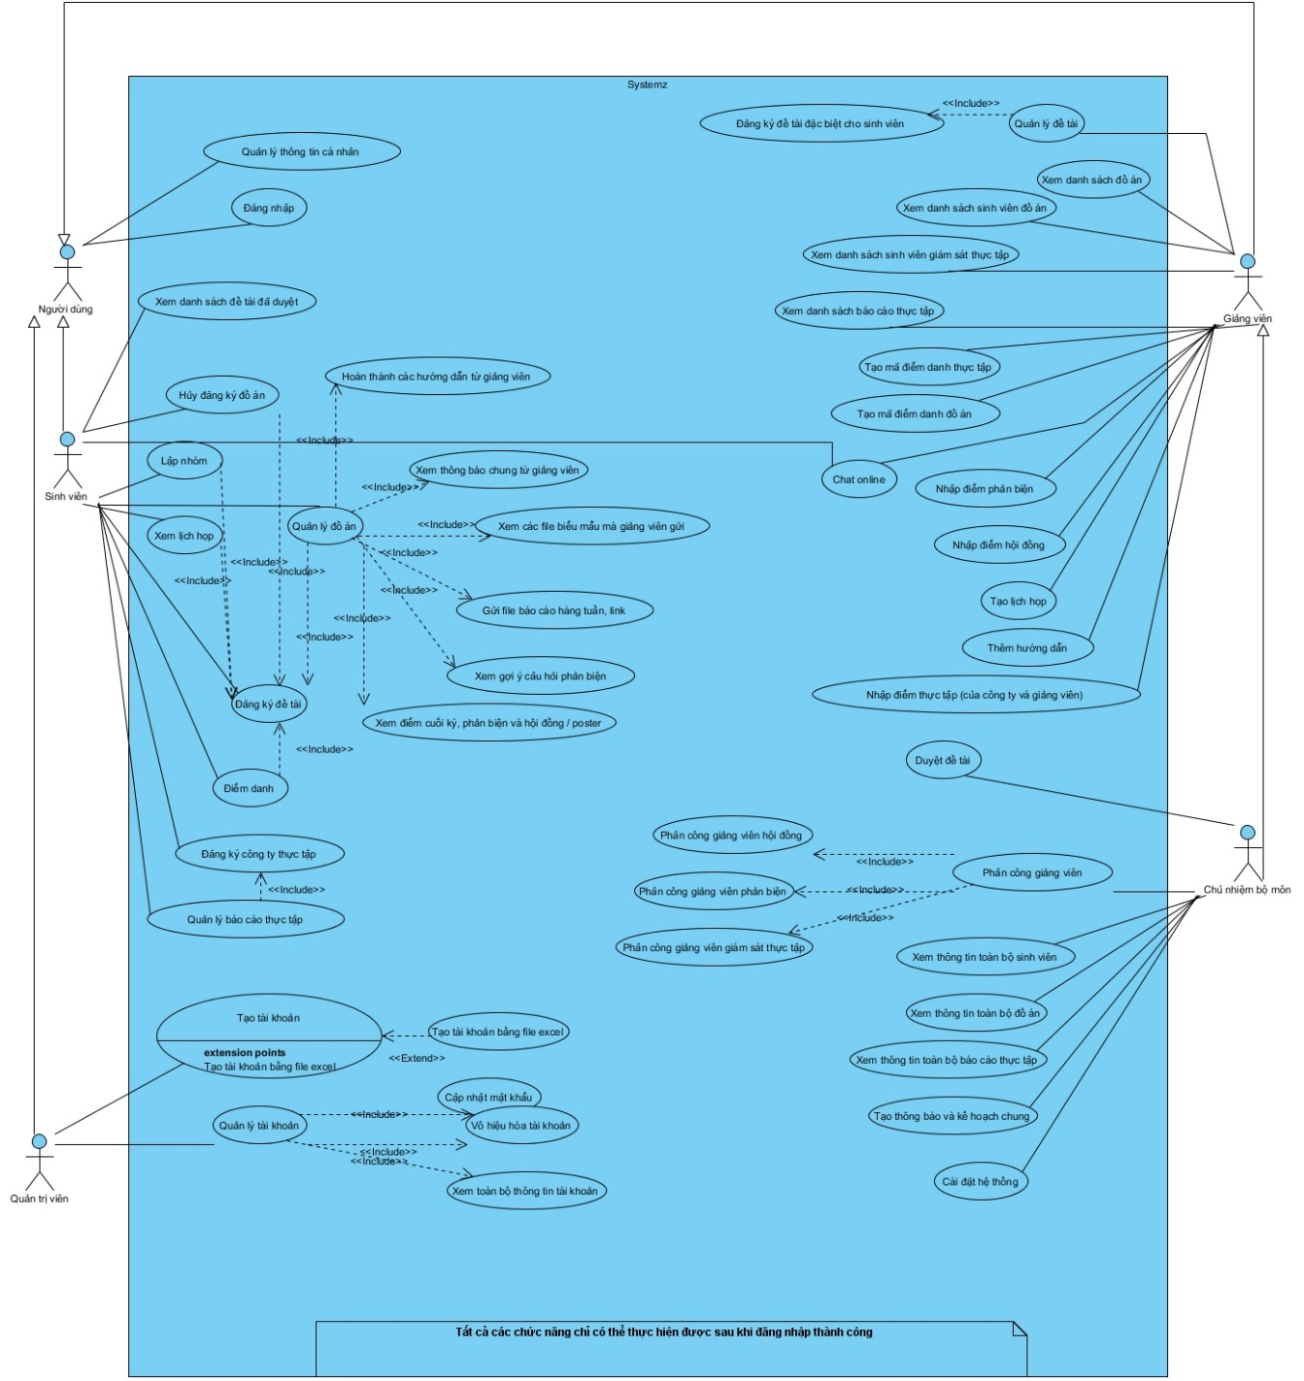

Hình Sơ đồ useCase tổng quát

## Use Case

### Chủ nhiệm bộ môn

### Use Case Xem danh sách sinh viên

* Đặc tả Use Case

|  |  |
| --- | --- |
| * **Tên use case**: Xem danh sách sinh viên | |
| * **Mô tả sơ lược**: Chủ nhiệm bộ môn có thể xem toàn bộ danh sách sinh viên bao gồm thông tin và trạng thái đồ án , thực tập và pretest | |
| * **Actor chính**: Chủ nhiệm bộ môn | |
| * **Actor phụ**: Không | |
| * **Tiền điều kiện (Pre-condition):**. Đăng nhập thành công với vai trò chủ nhiệm bộ môn | |
| * **Hậu điều kiện (Post-condition):** Hiên thị danh sách toàn bộ sinh viên, thêm sinh viên vào cơ sở dư liệu | |
| * **Luồng sự kiện chính (main flow):** | |
| **Chủ nhiệm bộ môn** | **Hệ thống** |
| 1. Chọn vào Quản lý sinh viên 2. Chọn vào Thông tin sinh viên | 1. Hiển thị danh sách toàn bộ sinh viên bao gồm stt, mã số sinh viên, tên sinh viên, email số diện thoại, nút thêm sinh viên từ file excel và nút cập nhật trạng thái pretest |
| 1. Chủ nhiệm bộ môn nhấn nút thêm sinh viên từ file excel. | 1. Hiển thị giao diện chọn file |
| 1. Chủ nhiệm bộ môn chọn file nhập vào 2. Chủ nhiệm nhấn nút xác nh | 1. Kiểm tra file hợp lệ 2. Xử lý thông tin file 3. Thêm thông tin sinh viên vào csdl 4. Thông báo thành công |
| 1. Xác nhận và kết thúc usecase |  |
| * **Luồng sự kiện thay thế (alternate flow):** | |
|  | 7.1. Kiểm tra file không phải định dạng excel  7.2. Thông báo lôi |
| 7.3. Chủ nhiệm bộ môn quay lại bước 3 |  |
| * **Luồng sự kiện ngoại lệ (exception flow):** | |
|  | 2.2. Giảng viên không có sinh viên nào.  2.3. Hiển thị thông báo chưa có sinh viên đăng ký và kết thúc useCase |

* Sơ đồ hoạt động Activity

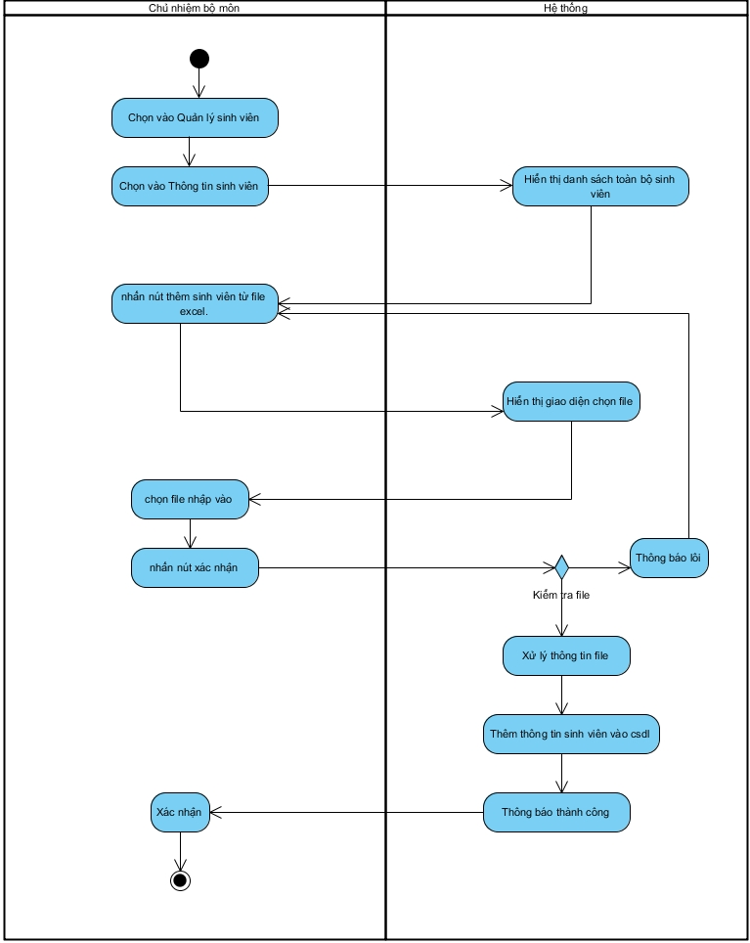

Hình Sơ đồ activity xem danh sách toàn bộ sinh viên

* Sơ đồ trình tự (hoặc sơ đồ cộng tác)

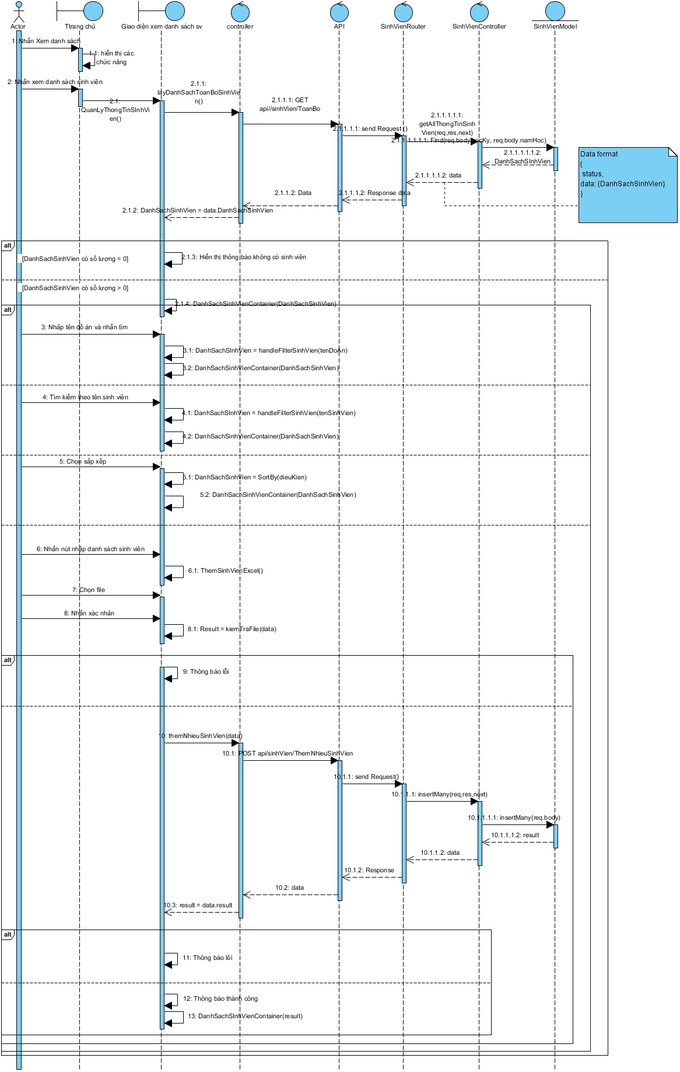

Hình Sơ đồ sequeence xem danh sách toàn bộ sinh viên

### Use Case Xem thông tin đồ án

* Đặc tả Use Case

|  |  |
| --- | --- |
| * **Tên use case**: Xem thông tin đồ án | |
| * **Mô tả sơ lược**: Chủ nhiệm bộ môn có thể xem thông tin toàn bộ đồ án có trong hệ thống bao gồm thông tin đồ án và điểm của sinh viên | |
| * **Actor chính**: Chủ nhiệm bộ môn | |
| * **Actor phụ**: Không | |
| * **Tiền điều kiện (Pre-condition):**. Đăng nhập thành công với vai trò chủ nhiệm bộ môn | |
| * **Hậu điều kiện (Post-condition):** Hiển thị danh sách đồ án đang thực hiện và thông tin điểm của sinh viên | |
| * **Luồng sự kiện chính (main flow):** | |
| **Chủ nhiệm bộ môn** | **Hệ thống** |
| 1. Chọn vào Quản lý sinh viên 2. Chọn vào Xem thông tin đồ án | 1. Hiển thị danh sách thông tin đồ án bao gồm stt, mã đồ án, tên đồ án, ma0 sinh viên, tên sinh viên, tiến độ hoàn thành, nút xem chi tiết đồ án và xem điểm. Hiển thị nút xuất danh sách đồ án ra file word và xuất danh sách điểm ra file word |
| 1. Chủ nhiệm bộ môn nhập vào tên đồ án cần tìm | 1. Hiển thị danh sách sinh viên thuộc đồ án cần tìm |
| 1. Chủ nhiệm bộ môn chọn sắp xếp theo tên đồ án tăng dần | 1. Hiển thị danh sách đồ án với tên đồ án tăng dần |
| 1. Chủ nhiệm bộ môn nhấn nút “Xuất danh sách ra file word” | 1. Hệ thống xuất danh sách toàn bộ thông tin đồ án ra file word |
| 1. Chủ nhiệm bộ môn chọn xem điểm | 1. Hiển thị thông tin điểm của các thành viên trong đồ án bao gồm điểm hướng dân, điểm phản biện, điểm hội dồng (nếu có) |
| 1. Chủ nhiệm bộ môn nhấn nút xem chi tiết đồ án | 1. Hiển thị trang chi tiết đồ án với các thông tin bao gồm thông tin chung, tài liêu, thành viên, biểu mâu, điểm, điểm danh, hướng dẫn |
| * **Luồng sự kiện thay thế (alternate flow):** | |
| * 1. Chủ nhiệm bộ môn nhập tên sinh viên cần tìm vào ô tìm kiếm theo tên sinh viên | * 1. Hiển thị danh sách đồ án có tên sinh viên trùng khớp |
| 7.1.1. Chủ nhiệm bộ môn chọn sắp xếp theo tên đề tài giảm dần | 7.1.2. Hiển thị danh sách đồ án theo tên giảm dần |
| 7.2.1. Giảng viên chọn sắp xếp theo mã số sinh viên tăng dần | 7.2.2. Hiển thị danh sách đồ án theo mã số sinh viên tăng dần |
| 7.3.1. Giảng viên chọn sắp xếp theo mã số sinh viên giảm dần | 7.3.2. Hiển thị danh sách đồ án theo mã số sinh viên giảm dần |
| 8.1.1. Chủ nhiệm bộ môn nhấn nút ‘Xuất danh sách điểm ra file word” | 8.1.2. Hệ thống xuất danh sách toàn bộ diểm của tất cả sinh viên ra file word |
| 8.2.1. Chủ nhiệm bộ môn nhấn nút “Xuất danh sách tổng hợp ra file word” | 8.2.2. Hệ thống tổng hợp thông tin điểm của toàn bộ sinh viên theo từng LO và xuất danh sách tổng hợp dưới dạng file word |
| 8.3.1. Chủ nhiệm bộ môn nhấn nút “ Xuất danh sách trạng thái đồ án giữa kỳ” | 8.3.2 Hệ thống tổng hợp và xuất danh sách trạng thái hiện tại của toàn bộ đồ án |
| * **Luồng sự kiện ngoại lệ (exception flow):** | |
|  | 2.2. Giảng viên không có sinh viên nào.  2.3. Hiển thị thông báo chưa có sinh viên đăng ký và kết thúc useCase |

* Sơ đồ hoạt động Activity

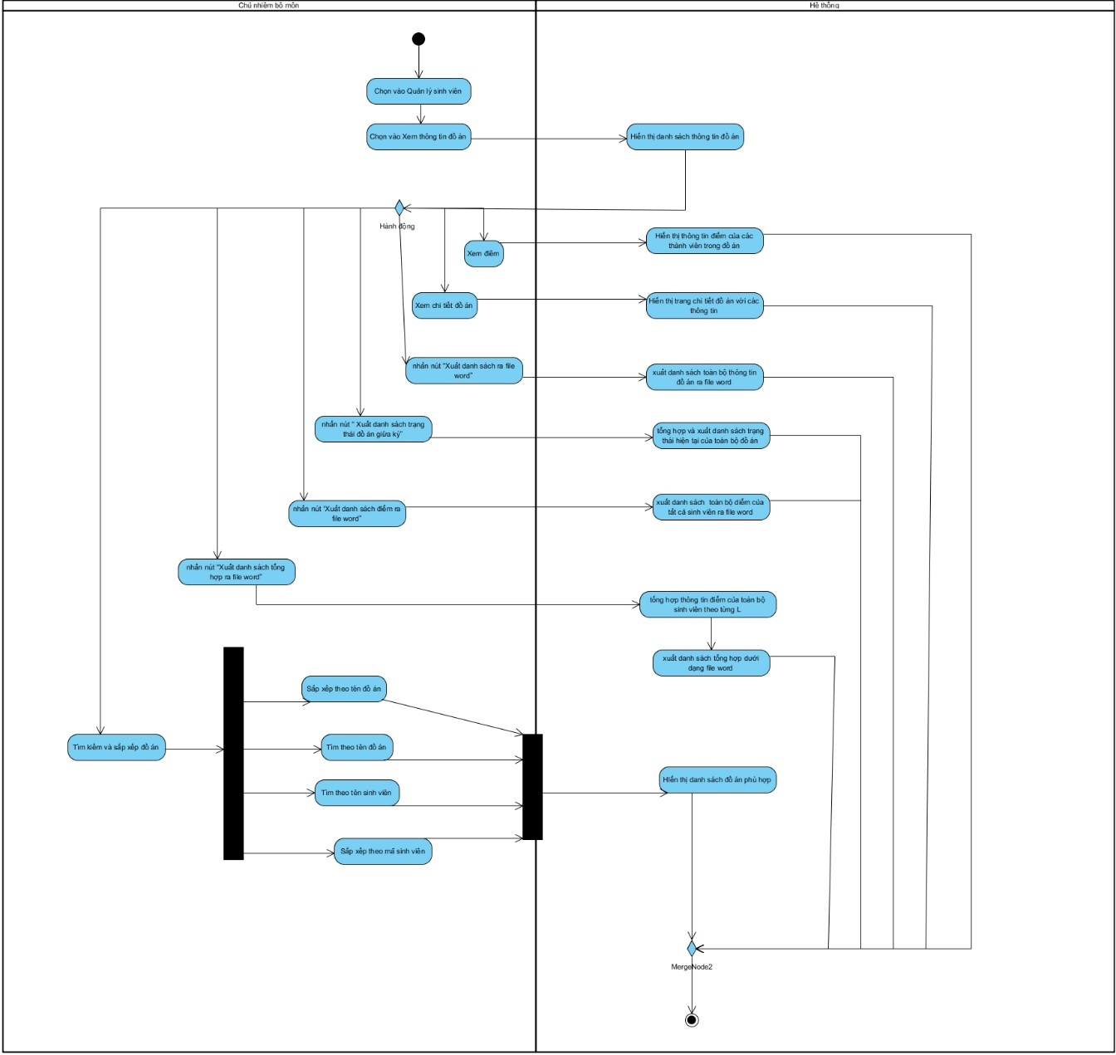

Hình Sơ đồ activity xem danh sách toàn bộ đồ án

* Sơ đồ trình tự (hoặc sơ đồ cộng tác)

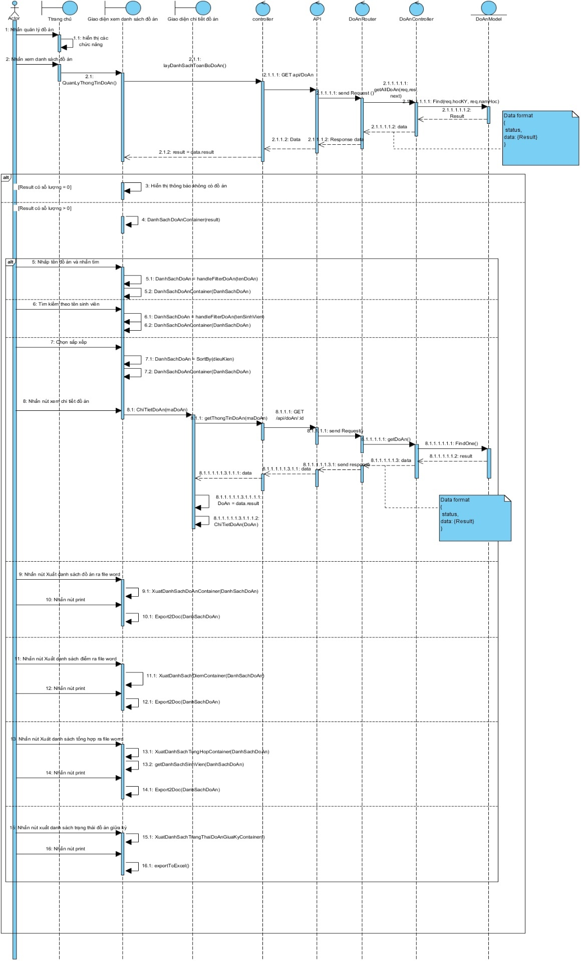

Hình Sơ đồ Sequence xem danh sách toàn bộ đồ án

### Use Case Xem danh sách báo cáo thực tập

* Đặc tả Use Case

|  |  |
| --- | --- |
| * **Tên use case**: Xem thông tin đồ án | |
| * **Mô tả sơ lược**: Chủ nhiệm bộ môn có thể xem thông tin toàn bộ đồ án có trong hệ thống bao gồm thông tin đồ án và điểm của sinh viên | |
| * **Actor chính**: Chủ nhiệm bộ môn | |
| * **Actor phụ**: Không | |
| * **Tiền điều kiện (Pre-condition):**. Đăng nhập thành công với vai trò chủ nhiệm bộ môn | |
| * **Hậu điều kiện (Post-condition):** Hiển thị danh sách đồ án đang thực hiện và thông tin điểm của sinh viên | |
| * **Luồng sự kiện chính (main flow):** | |
| **Giảng viên** | **Hệ thống** |
| 1. Chọn vào Quản lý sinh viên 2. Chọn vào Thông tin thực tập | 1. Hiển thị danh sách thông tin thực tập bao gồm stt,mã sinh viên, tên sinh viên,công ty thực tập, email công ty, địa chỉ công ty, người giám sát, só diện thoại người giám sát, nút xem chi tiết đồ án và xem điểm. Hiển thị nút xuất danh sách thực tập ra file excel |
| 1. Giảng viên nhập vào tên công ty cần tìm | 1. Hiển thị danh sách sinh viên thuộc công ty cần tìm |
| 1. Giảng viên chọn sắp xếp theo tên công ty tăng dần | 1. Hiển thị danh sách đồ án với tên công ty tăng dần |
| 1. Giảng viên chọn xem điểm | 1. Hiển thị thông tin điểm của các thành viên trong báo cáo bao gồm điểm thực tập của doanh nghiệp và điểm thực tập của giảng viên |
| 1. Giảng viện nhấn nút xem chi tiết báo cáo | 1. Hiển thị trang chi tiết báo cáo với các thông tin bao gồm thông tin chung, tài liêu, thành viên, biểu mâu, điểm, điểm danh, hướng dẫn |
| * **Luồng sự kiện thay thế (alternate flow):** | |
| * 1. Giảng viên nhập tên sinh viên cần tìm vào ô tìm kiếm theo tên sinh viên | * 1. Hiển thị danh sách đồ án có tên sinh viên trùng khớp |
| 7.1.1. Giảng viên chọn sắp xếpNhân theo tên công ty giảm dần | 7.1.2. Hiển thị danh sách đồ án theo tên công ty giảm dần |
| 7.2.1. Giảng viên chọn sắp xếp theo mã số sinh viên tăng dần | 7.2.2. Hiển thị danh sách đồ án theo mã số sinh viên tăng dần |
| 7.3.1. Giảng viên chọn sắp xếp theo mã số sinh viên giảm dần | 7.3.2. Hiển thị danh sách đồ án theo mã số sinh viên giảm dần |
| * **Luồng sự kiện ngoại lệ (exception flow):** | |
|  | 2.2. Giảng viên không có sinh viên nào.  2.3. Hiển thị thông báo chưa có sinh viên đăng ký và kết thúc useCase |

* Sơ đồ hoạt động Activity

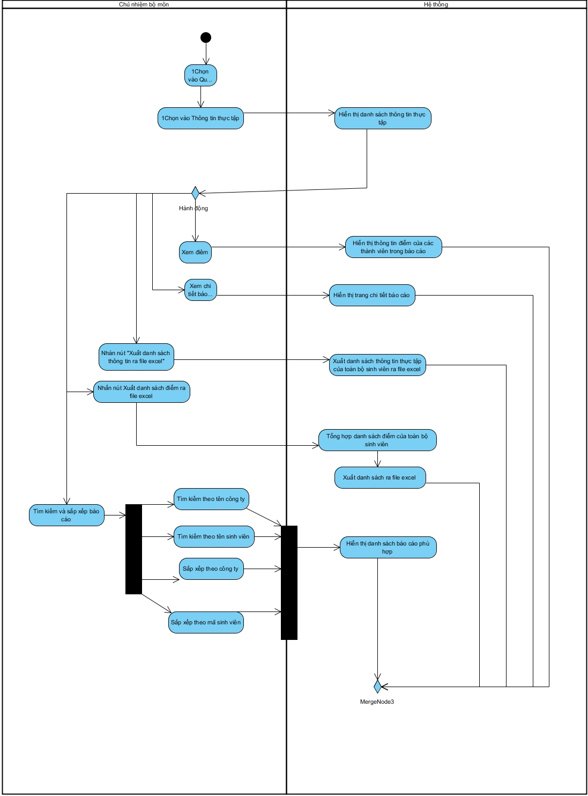

Hình Sơ đồ activity xem danh sách toàn bộ báo cáo thực tập

* Sơ đồ trình tự (hoặc sơ đồ cộng tác)

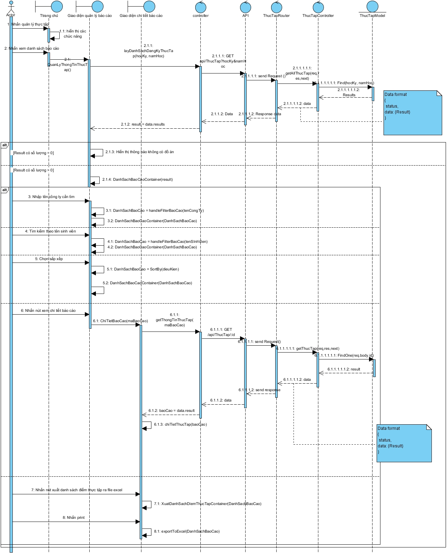

Hình Sơ đồ sequence xem danh sách toàn bộ báo cáo thực tập

### Use Case Duyệt đề tài

* Đặc tả Use Case

|  |  |
| --- | --- |
| * **Tên use case**: Duyệt đề tài | |
| * **Mô tả sơ lược**: Chủ nhiệm bộ môn có thể xem danh sách các đề tài giảng viên đa tạo và chờ duyệt | |
| * **Actor chính**: Chủ nhiệm bộ môn | |
| * **Actor phụ**: Không | |
| * **Tiền điều kiện (Pre-condition):**. Đăng nhập thành công với vai trò chủ nhiệm bộ môn | |
| * **Hậu điều kiện (Post-condition):** Cập nhật trạng thái đề tài | |
| * **Luồng sự kiện chính (main flow):** | |
| **Giảng viên** | **Hệ thống** |
| 1. Chọn vào Duyệt đề tài | 1. Hiển thị bảng thông tin tổng hợp gồm tên giảng viên, só lượng đề tài, sô lượng đề tài trong từng danh mục ứng với từng giảng viên. 2. Hiển thị ô tìm kiếm, sắp xếp đề tài và danh sách đề tài chờ duyệt và yêu cầu chỉnh sửa bao gồm stt, tên đề tài, mô tả, kỹ năng yêu cầu, kết quả cần đạt, giảng viên, nút duyệt và yêu cầu chỉnh sửa. |
| 1. Chủ nhiệm bộ môn nhập vào tên đề tài cần tìm | 1. Hiển thị danh sách đề tài có tên trùng khớp |
| 1. Chủ nhiệm bộ môn chọn sắp xếp theo tên đề tài tăng dần | 1. Hiển thị danh sách đề tài với tên đề tài tăng dần |
| 1. Chủ nhiệm bộ môn nhấn nút Duyệt | 1. Cập nhật trạng thái đề tài là “Đã duyệt” (trạng thái 1) 2. Thông báo thành công |
| 1. Xác nhận và kết thúc usecase |  |
| * **Luồng sự kiện thay thế (alternate flow):** | |
| 7.1.1. Chủ nhiệm bộ môn chọn sắp xếp theo tên đề tài giảm dần | 7.1.2. Hiển thị danh sách đồ án theo tên giảm dần |
| 7.2.1. Chủ nhiệm bộ môn chọn sắp xếp theo tên giảng viên tăng dần | 7.2.2. Hiển thị danh sách đồ án theo tên giảng viên tăng dần |
| 7.3.1. Chủ nhiệm bộ môn chọn sắp xếp theo tên giảng viên giảm dần | 7.3.2. Hiển thị danh sách đồ án theo tên giảng viên giảm dần |
| 8.1. Chủ nhiệm bộ môn nhấn nút chỉnh sửa | 8.2. Hiển thị form chỉnh sữa bao gồm thông tin đề tài và ô nhập nội dung ghi chú |
| 8.3. Nhập nội dung ghi chú và nhấn nút xác nhận | 8.4 Cập nhật đề tài với ghi chú  8.5. Tiếp tục bước 10 |
| * **Luồng sự kiện ngoại lệ (exception flow):** | |
|  | 2.2.Chưa có đề tài nào.  2.3. Hiển thị thông báo chưa có dề tài và kết thúc useCase |

* Sơ đồ hoạt động Activity

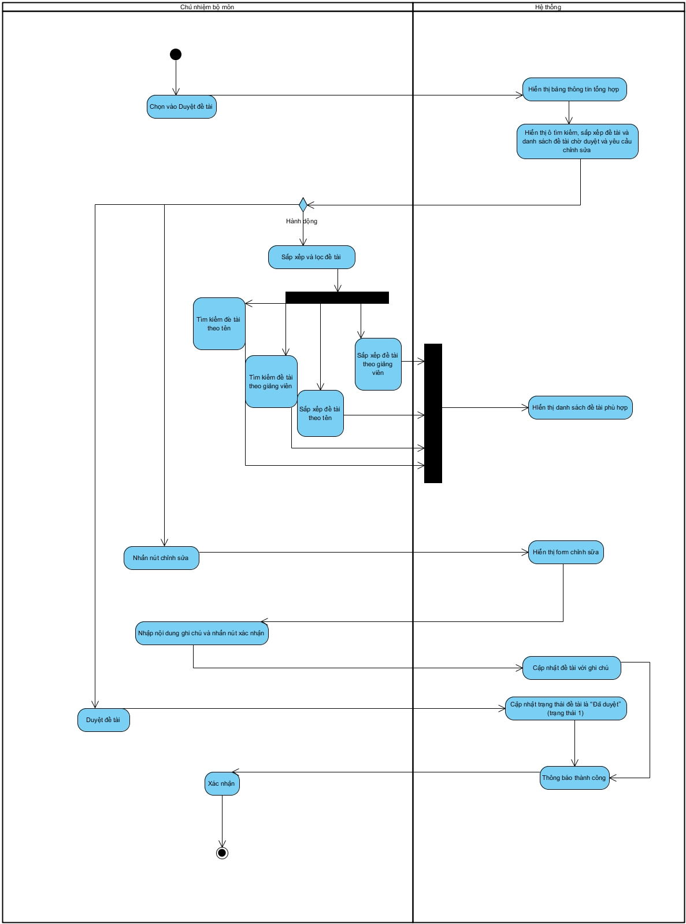

Hình Sơ đồ activity duyệt đề tài

* Sơ đồ trình tự (hoặc sơ đồ cộng tác)

### Use Case Phân công giảng viên phản biện

* Đặc tả Use Case

|  |  |
| --- | --- |
| * **Tên use case**: Phân công giảng viên phản biện | |
| * **Mô tả sơ lược**: Chủ nhiệm bộ môn xem danh sách các đề tài đã được giảng viên hướng dẫn cho đạt và tiến hành phân công giảng viên phản biện | |
| * **Actor chính**: Chủ nhiệm bộ môn | |
| * **Actor phụ**: Không | |
| * **Tiền điều kiện (Pre-condition):**. Đăng nhập thành công với vai trò chủ nhiệm bộ môn | |
| * **Hậu điều kiện (Post-condition):** Cập nhật giảng viên phản biện cho các đồ án | |
| * **Luồng sự kiện chính (main flow):** | |
| **Giảng viên** | **Hệ thống** |
| 1. Chọn vào mục Phân công 2. Chọn vào mục Phân công giảng viên phản biện | 1. Hiển thị bảng tổng hợp bao gồm thông tin tên giảng viên, mã giảng viên, số lượng sinh viên đã được phân giám sát 2. Hiển thị danh sách các đồ án chờ được phân công giảng vên phản biện bao gồm stt, mã đồ án, tên đồ án, mã só sinh viên, tên sinh viên, giảng viên phụ trách và ô chọn giảng viên phản biện 1 và 2. Hiển thị nút phân công ngẫu nhiên và nút xác nhận |
| 1. Chủ nhiệm bộ môn nhấn nút Phân công ngâu nhiên | 1. Hệ thống tiến hành phân công giảng viên phản biện cho đồ án một cách ngâu nhiên. |
| 1. Chủ nhiệm bộ môn nhấn nút xác nhận | 1. Kiểm tra thông tin dầy đủ 2. Cập nhật giảng viên phản biện cho toàn bộ đồ án 3. Thông báo cập nhật thành công |
| 1. Xác nhận và kết thúc useCase |  |
| * **Luồng sự kiện thay thế (alternate flow):** | |
| 4.1. Chủ nhiệm bộ chọn giảng viên phản biên 1 và 2 cho các đồ án  4.2. Chủ nhiệm bộ môn nhấn nút xác nhận | 4.3. Tiếp túc bước 7 |
|  | 7.1. Hệ thống kiểm tra có đồ án chửa được phân công đầy đủ 2 giảng viên phản biện.  7.2. Thông báo lỗi |
| 7.3. Chủ nhiệm bộ môn quay lại bước 4 |  |
| * **Luồng sự kiện ngoại lệ (exception flow):** | |
|  | 2.2. Hệ thống kiểm tra chưa có đồ án nào cần phân công phản biện.  2.3. Hiển thị thông báo chưa có đồ án và kết thúc useCase |

* Sơ đồ hoạt động Activity

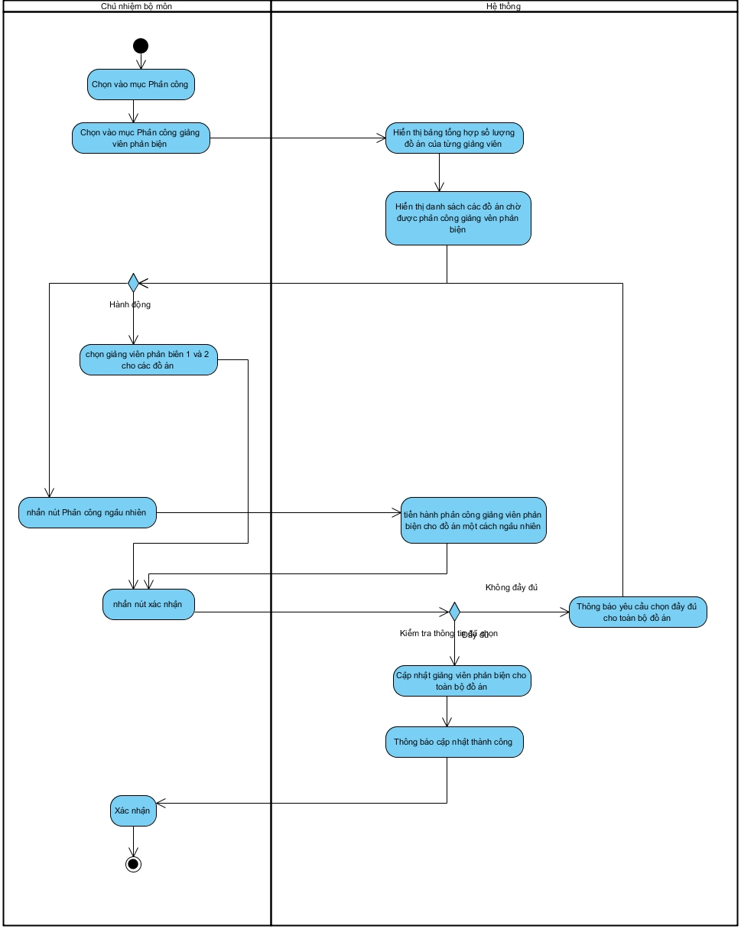

Hình Sơ đồ activity phân công giảng viên phản biện

* Sơ đồ trình tự (hoặc sơ đồ cộng tác)

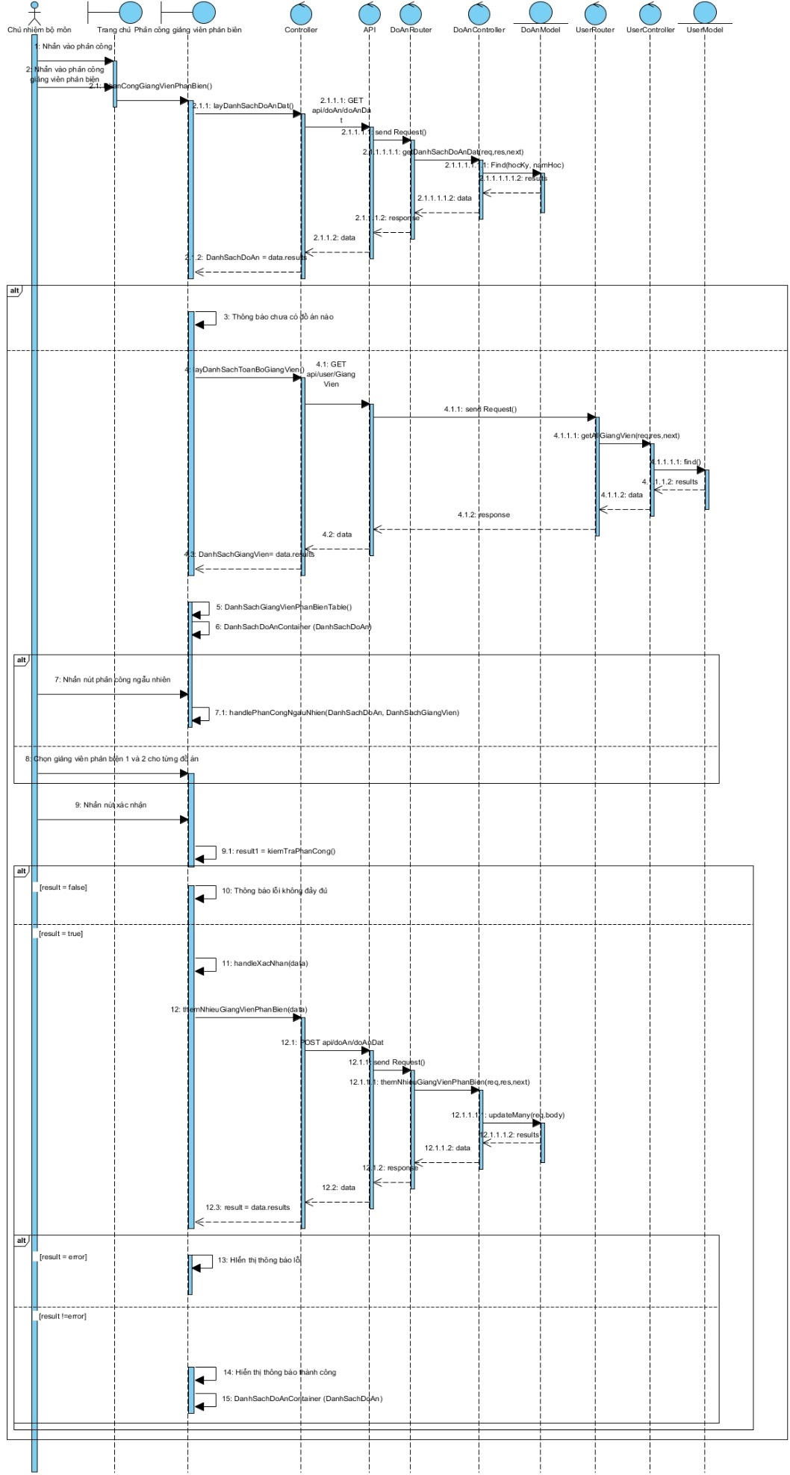

Hình Sơ đồ sequencephân công giảng viên phản biện

### Use Case Phân công giảng viên giám sát thực tập

* Đặc tả Use Case

|  |  |
| --- | --- |
| * **Tên use case**: Phân công giảng viên giám sát thực tập | |
| * **Mô tả sơ lược**: Chủ nhiệm bộ môn xem danh sách các sinh viên đa đăng ký thực tập và tiến hành phân công giảng viên giám sát | |
| * **Actor chính**: Chủ nhiệm bộ môn | |
| * **Actor phụ**: Không | |
| * **Tiền điều kiện (Pre-condition):**. Đăng nhập thành công với vai trò chủ nhiệm bộ môn | |
| * **Hậu điều kiện (Post-condition):** Cập nhật giảng viên phản biện cho các đồ án | |
| * **Luồng sự kiện chính (main flow):** | |
| **Giảng viên** | **Hệ thống** |
| 1. Chọn vào mục phân công 2. Chọn vào mục Phân công giảng viên phản biện | 1. Hiển thị bảng tổng hợp bao gồm thông tin tên giảng viên, mã giảng viên, số lượng đồ án đã được phân phản biện 2. Hiển thị danh sách các sinh viên đã đăng ký thực tập chờ được phân công giảng vên giám sát bao gồm stt, mã só sinh viên, tên sinh viên, tên công ty, địa chỉ công ty, trạng thái (chờ phỏng vấn hoặc đã làm việc) và ô chọn giảng viên giám sát. Hiển thị nút phân công ngẫu nhiên và nút xác nhận |
| 1. Chủ nhiệm bộ môn nhấn nút Phân công ngâu nhiên | 1. Hệ thống tiến hành phân công giảng viên giám sát cho sinh viên một cách ngâu nhiên. |
| 1. Chủ nhiệm bộ môn nhấn nút xác nhận | 1. Kiểm tra thông tin dầy đủ 2. Cập nhật giảng viên giám sát cho toàn bộ sinh viên 3. Thông báo cập nhật thành công |
| 1. Xác nhận và kết thúc useCase |  |
| * **Luồng sự kiện thay thế (alternate flow):** | |
| 4.1. Chủ nhiệm bộ chọn giảng viên giám sát cho các sinh viên  4.2. Chủ nhiệm bộ môn nhấn nút xác nhận | 4.3. Tiếp túc bước 7 |
|  | 7.1. Hệ thống kiểm tra có sinh viên chưa được phân công giảng viên giám sát  7.2. Thông báo lỗi |
| 7.3. Chủ nhiệm bộ môn quay lại bước 4 |  |
| * **Luồng sự kiện ngoại lệ (exception flow):** | |
|  | 2.2. Hệ thống kiểm tra chưa có sinh viên nào đăng ký thực tập  2.3. Hiển thị thông báo chưa có sinh viên và kết thúc useCase |

* Sơ đồ hoạt động Activity

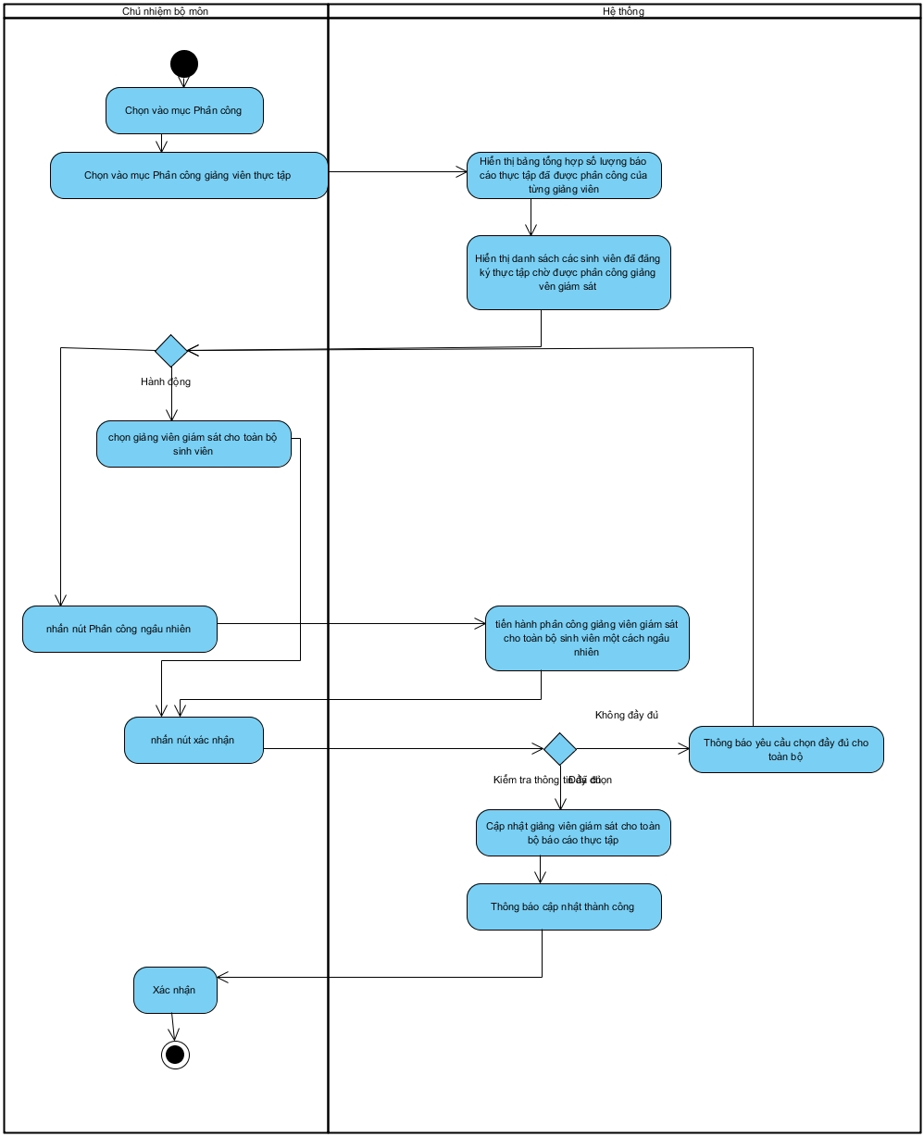

Hình Sơ đồ activity phân công giảng viên giám sát thực tập

* Sơ đồ trình tự (hoặc sơ đồ cộng tác)

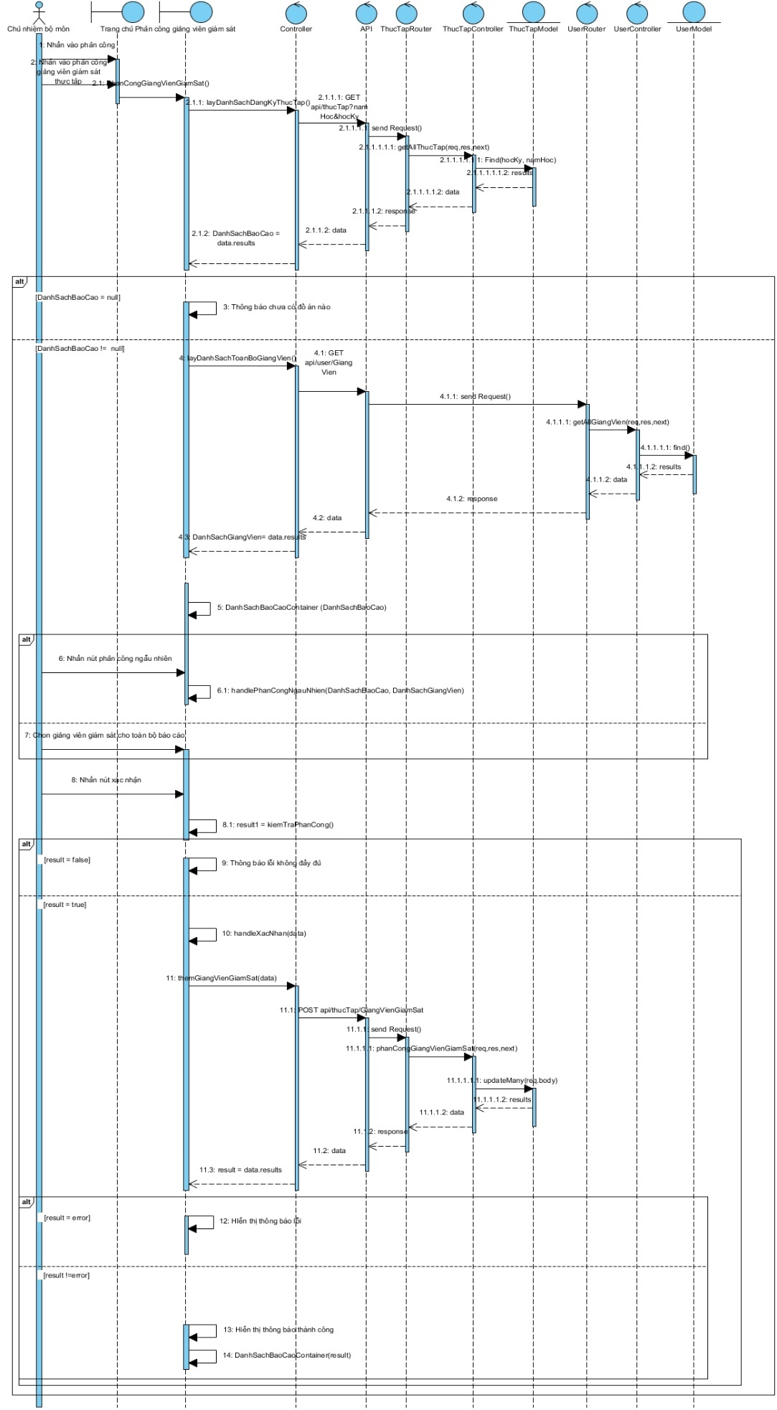

Hình Sơ đồ sequence phân công giảng viên giám sát thực tập

### Use Case Phân công giảng viên giám sát hội đồng

* Đặc tả Use Case

|  |  |
| --- | --- |
| * **Tên use case**: Phân công giảng viên giám sát thực tập | |
| * **Mô tả sơ lược**: Chủ nhiệm bộ môn xem danh sách các sinh viên đa đăng ký thực tập và tiến hành phân công giảng viên giám sát | |
| * **Actor chính**: Chủ nhiệm bộ môn | |
| * **Actor phụ**: Không | |
| * **Tiền điều kiện (Pre-condition):**. Đăng nhập thành công với vai trò chủ nhiệm bộ môn | |
| * **Hậu điều kiện (Post-condition):** Cập nhật giảng viên phản biện cho các đồ án | |
| * **Luồng sự kiện chính (main flow):** | |
| **Giảng viên** | **Hệ thống** |
| 1. Chọn vào mục Phân công giảng viên phản biện | 1. Hiển thị bảng tổng hợp bao gồm thông tin tên giảng viên, mã giảng viên, số lượng đồ án đã được phân phản biện 2. Hiển thị danh sách các sinh viên đã đăng ký thực tập chờ được phân công giảng vên giám sát bao gồm stt, mã só sinh viên, tên sinh viên, tên công ty, địa chỉ công ty, trạng thái (chờ phỏng vấn hoặc đã làm việc) và ô chọn giảng viên giám sát. Hiển thị nút phân công ngẫu nhiên và nút xác nhận |
| 1. Chủ nhiệm bộ môn nhấn nút Phân công ngâu nhiên | 1. Hệ thống tiến hành phân công giảng viên giám sát cho sinh viên một cách ngâu nhiên. |
| 1. Chủ nhiệm bộ môn nhấn nút xác nhận | 1. Kiểm tra thông tin dầy đủ 2. Cập nhật giảng viên giám sát cho toàn bộ sinh viên 3. Thông báo cập nhật thành công |
| 1. Xác nhận và kết thúc useCase |  |
| * **Luồng sự kiện thay thế (alternate flow):** | |
| 4.1. Chủ nhiệm bộ chọn giảng viên giám sát cho các sinh viên  4.2. Chủ nhiệm bộ môn nhấn nút xác nhận | 4.3. Tiếp túc bước 7 |
|  | 7.1. Hệ thống kiểm tra có sinh viên chưa được phân công giảng viên giám sát  7.2. Thông báo lỗi |
| 7.3. Chủ nhiệm bộ môn quay lại bước 4 |  |
| * **Luồng sự kiện ngoại lệ (exception flow):** | |
|  | 2.2. Hệ thống kiểm tra chưa có sinh viên nào đăng ký thực tập  2.3. Hiển thị thông báo chưa có sinh viên và kết thúc useCase |

* Sơ đồ hoạt động Activity
* Sơ đồ trình tự (hoặc sơ đồ cộng tác)

### Use Case Tạo thông báo

* Đặc tả Use Case

|  |  |
| --- | --- |
| * **Tên use case**: Tạo thông báo | |
| * **Mô tả sơ lược**: Chủ nhiệm bộ môn tạo thông báo, kế hoạch chung mới | |
| * **Actor chính**: Chủ nhiệm bộ môn | |
| * **Actor phụ**: Không | |
| * **Tiền điều kiện (Pre-condition):**. Đăng nhập thành công với vai trò chủ nhiệm bộ môn | |
| * **Hậu điều kiện (Post-condition):** Thêm thông báo mới | |
| * **Luồng sự kiện chính (main flow):** | |
| **Giảng viên** | **Hệ thống** |
| 1. Chọn vào mục Tạo thông báo | 1. Hiên thị kế hoạch chung 2. Hiển thị danh sách các thông báo bao gồm loại, tiêu đề và ngày tạo |
| 1. Chủ nhiệm bộ môn nhấn nút tạo thông báo mới | 1. Hệ thống hiển thị form tạo thông báo mới bao gồm Tiêu đề, loại thông báo, nội dung thông báo và nút xác nhận. |
| 1. Chủ nhiệm bộ môn nhập thông tin cần thiết và nhấn nút xác nhận | 1. Kiểm tra thông tin dầy đủ 2. Thêm thông báo mới vào cơ sở dữ liẹu 3. Thông báo thêm thành công |
| 1. Xác nhận và kết thúc useCase |  |
| * **Luồng sự kiện thay thế (alternate flow):** | |
|  | 7.1. Hệ thống kiểm tra chưa nhập tiêu đề, loại thông báo hoặc nội dung  7.2. Thông báo lỗi |
| 7.3. Chủ nhiệm bộ môn quay lại bước 6 |  |

* Sơ đồ hoạt động Activity

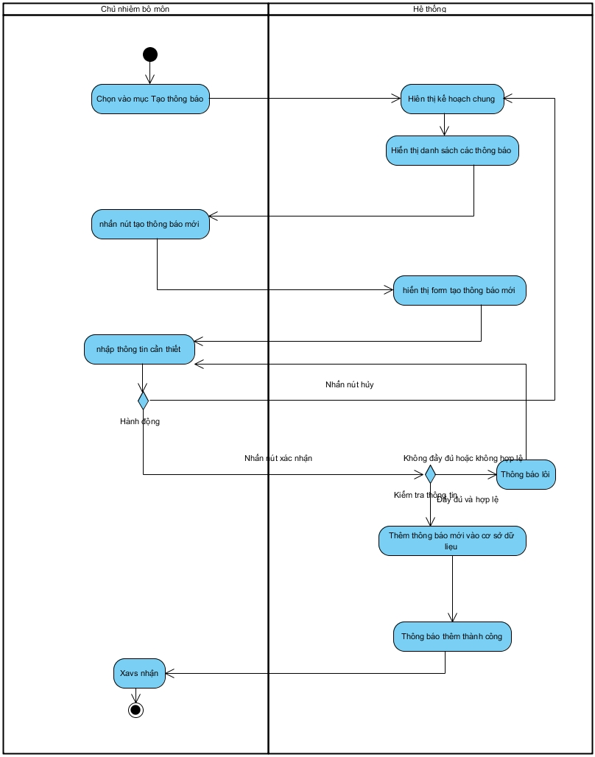

Hình Sơ đồ activity tạo thông báo

* Sơ đồ trình tự (hoặc sơ đồ cộng tác)

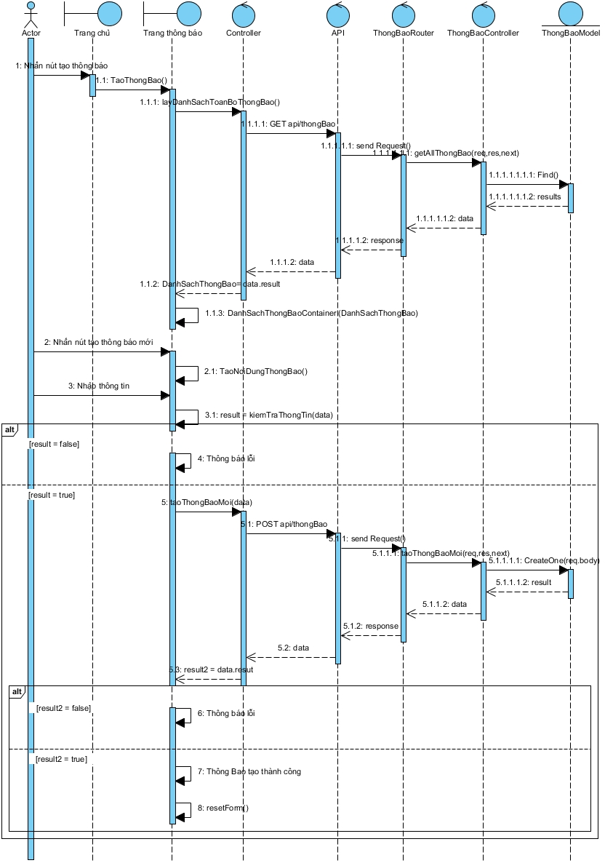

Hình Sơ đồ sequence tạo thông báo

### Giảng viên

### Use Case quản lý đề tài

* + - * 1. Xem danh sách đề tài
* Đặc tả Use Case

|  |  |
| --- | --- |
| * **Tên use case**: Quản lý đề tài | |
| * **Mô tả sơ lược**: Giảng viên có thể thêm xem, thêm, sửa và xóa thông tin đề tài của mình | |
| * **Actor chính**: Giảng viên | |
| * **Actor phụ**: Không | |
| * **Tiền điều kiện (Pre-condition):**. Đăng nhập thành công với vai trò giảng viên | |
| * **Hậu điều kiện (Post-condition):** Hiên thị thông tin đè tài, cập nhật thông tin đề tài trong cơ sở dữ liệu | |
| * **Luồng sự kiện chính (main flow):** | |
| **Giảng viên** | **Hệ thống** |
| 1. Chọn vào mục quản lý đề tài | 1. Hiển thị thông tin danh sách các đề tài bao gồm, tên đề tài, mô tả, kỹ năng yêu cầu, kết quả cần đạt, trạng thái, hành động (sửa và xóa), nút thêm đề tài mới. |
| 1. Giảng viên nhập tên đề tài cần tìm vào ô tìm kiếm. | 1. Hiển thị các đề tài trùng khớp 2. Kết thúc useCase |
| * **Luồng sự kiện thay thế (alternate flow):** | |
| * + 1. Giảng viên nhập tên sinh viên cần tìm vào ô tìm kiếm theo tên sinh viên | * + 1. Hiển thị danh sách đồ án có tên sinh viên trùng khớp |
| * + 1. Giảng viên nhập cả hai ô tìm kiếm theo tên đồ án và sinh viên | * + 1. Hiển thị danh sách đồ án có tên đồ án và tên sinh viên tham gia trùng khớp |
| * + 1. Giảng viên chọn lọc theo danh mục đề tài | * + 1. Hiển thị danh sách các đồ án thuôc danh mục đề tai tương ứng |
| * + 1. Giảng viên chọn lọc theo trạng thái (chờ duyệt, đã duyệt và yêu cầu chỉnh sửa) | * + 1. Hiển thị danh sách các đồ án có trạng thái tương ứng |
| * + 1. Giảng viên chọn lọc theo số lượng sinh viên đã đăng ký | * + 1. Hiển thị danh sách các đồ án có số lượng sinh viên trùng khớp |
| * **Luồng sự kiện ngoại lệ (exception flow):** | |
|  | 2.2. Giảng viên không có đề tài nào. Hiển thị nút thêm đề tài  2.3. Hiển thị thông báo chưa có đề tài và kết thúc useCase |

* Sơ đồ hoạt động Activity

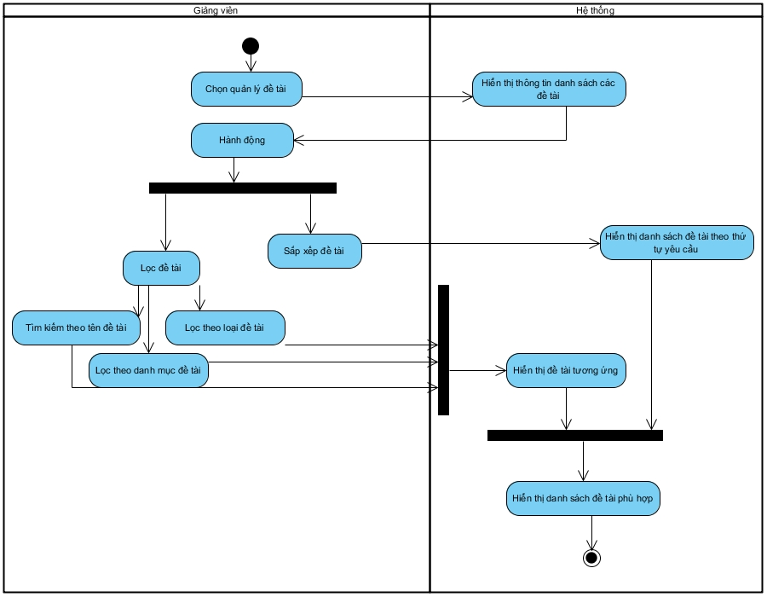

Hình 25 Sơ đồ activity cho xem danh sách đề tài

* Sơ đồ trình tự (hoặc sơ đồ cộng tác)

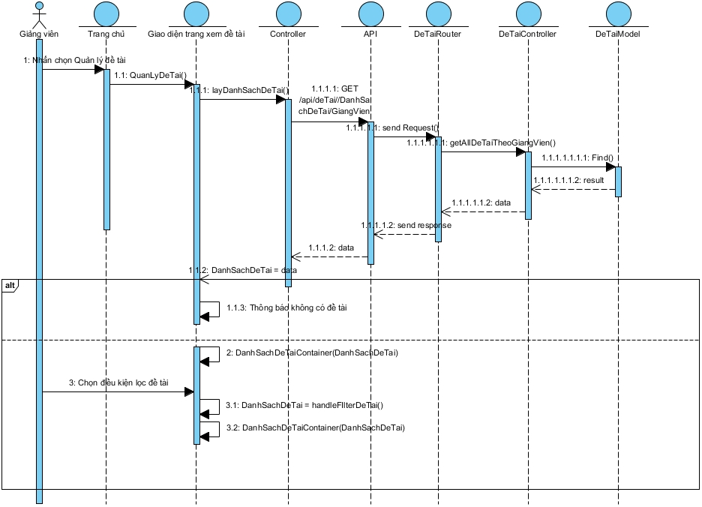

Hình Sơ đồ sequence xem danh sách đề tài

* + - * 1. Thêm đề tài

|  |  |
| --- | --- |
| * **Tên use case**: Thêm đề tài | |
| * **Mô tả sơ lược**: Giảng viên có thể thêm đề tài mới | |
| * **Actor chính**: Giảng viên | |
| * **Actor phụ**: Không | |
| * **Tiền điều kiện (Pre-condition):**. Đăng nhập thành công với vai trò giảng viên và đang ở trang xem đề tài | |
| * **Hậu điều kiện (Post-condition):** Cập nhật thông tin đề tài vào csdl và thông báo thành công | |
| * **Luồng sự kiện chính (main flow):** | |
| **Giảng viên** | **Hệ thống** |
| 1. Nhấn vào nút “Thêm đề tài” | 1. Hiển thị form nhập thông tin đề tài bao gồm tên đề tài, danh mục đề tài, mô tả, kỹ năng cần có, kết quả cần đạt và nút xác nhận thêm đề tài. |
| 1. Giảng viên nhập thông tin đề tài và nhấn nút xác nhận | 1. Kiểm tra thông tin hợp lệ 2. Thêm thông tin đề tài vào csdl 3. Hiển thị thông báo thành công và xóa thông tin các ô nhập. |
| 1. Xác nhận và kê thúc useCase |  |
| * **Luồng sự kiện thay thế (alternate flow):** | |
|  | 4.2.1. Kiểm tra chưa nhập tên đề tài và danh mục  4.2.2. Hiển thị thông báo lôi và yêu cầu nhập lại |
| 4.2.3. Giảng viên nhập lại thông tin đề tài | 4.2.4 Tiếp tục bước 4 |
| * **Luồng sự kiện ngoại lệ (exception flow):** | |
|  |  |

* Sơ đồ hoạt động Activity

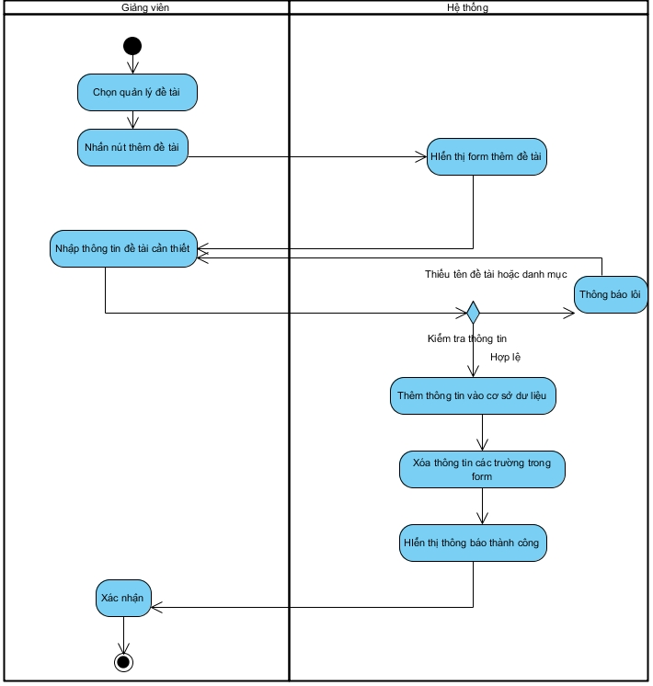

Hình Sơ đồ activity thêm đề tài

* Sơ đồ trình tự (hoặc sơ đồ cộng tác)

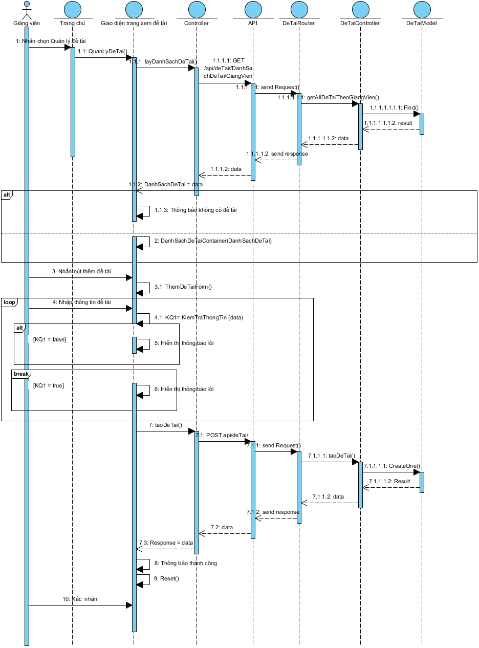

Hình Sơ đồ sequence thêm đề tài

* + - * 1. Chỉnh sửa thông tin đề tài

|  |  |
| --- | --- |
| * **Tên use case**: Chỉnh sửa thông tin đề tài | |
| * **Mô tả sơ lược**: Giảng viên có thể cập nhật thông tin đề tài. | |
| * **Actor chính**: Giảng viên | |
| * **Actor phụ**: Không | |
| * **Tiền điều kiện (Pre-condition):**. Đăng nhập thành công với vai trò giảng viên và đang ở trang xem đề tài | |
| * **Hậu điều kiện (Post-condition):** Cập nhật thông tin đề tài vào csdl và thông báo thành công | |
| * **Luồng sự kiện chính (main flow):** | |
| **Giảng viên** | **Hệ thống** |
| 1. Nhấn vào biểu tượng “chỉnh sửa” | 1. Hiển thị form nhập thông tin đề tài bao gồm tên đề tài, danh mục đề tài, mô tả, kỹ năng cần có, kết quả cần đạt với các thông tin của đề tài và nút xác nhận cập nhật đề tài. |
| 1. Giảng viên nhập thông tin cần chỉnh sửa đề tài và nhấn nút xác nhận | 1. Kiểm tra thông tin hợp lệ 2. Cập nhật thông tin đề tài vào csdl 3. Hiển thị thông báo thành công và xóa thông tin các ô nhập. |
| 1. Xác nhận và kê thúc useCase |  |
| * **Luồng sự kiện thay thế (alternate flow):** | |
|  | 4.2.1.1. Kiểm tra chưa nhập tên đề tài và danh mục  4.2.1.2. Hiển thị thông báo lôi và yêu cầu nhập lại |
| 4.2.1.3. Giảng viên nhập lại thông tin đề tài | 4.2.1.4. Tiếp tục bước 4 |
| * **Luồng sự kiện ngoại lệ (exception flow):** | |
|  | 4.2.2.1. Kiểm tra thông tin không có sự thay đổi  4.2.2.2. Kết thúc useCase |

* Sơ đồ activity

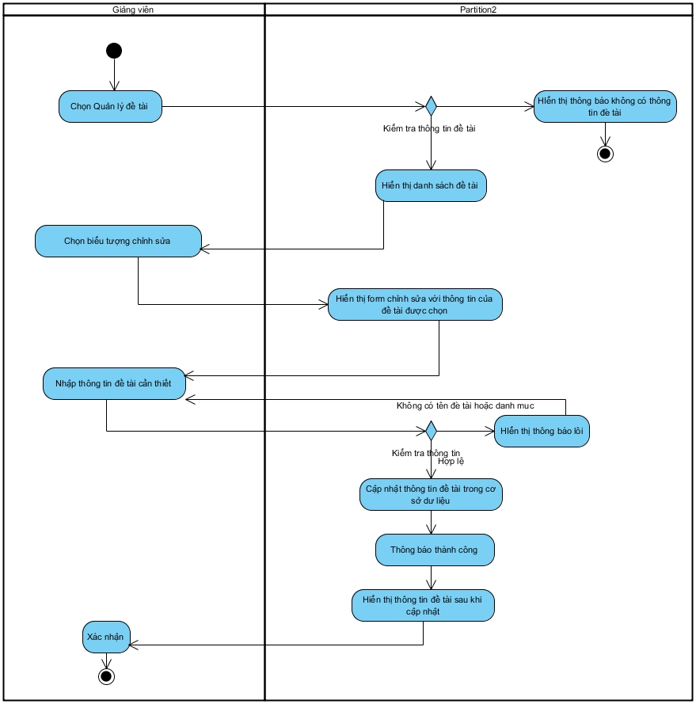

Hình Sơ đồ activity chỉnh sửa đề tài

* Sở đồ trình tự

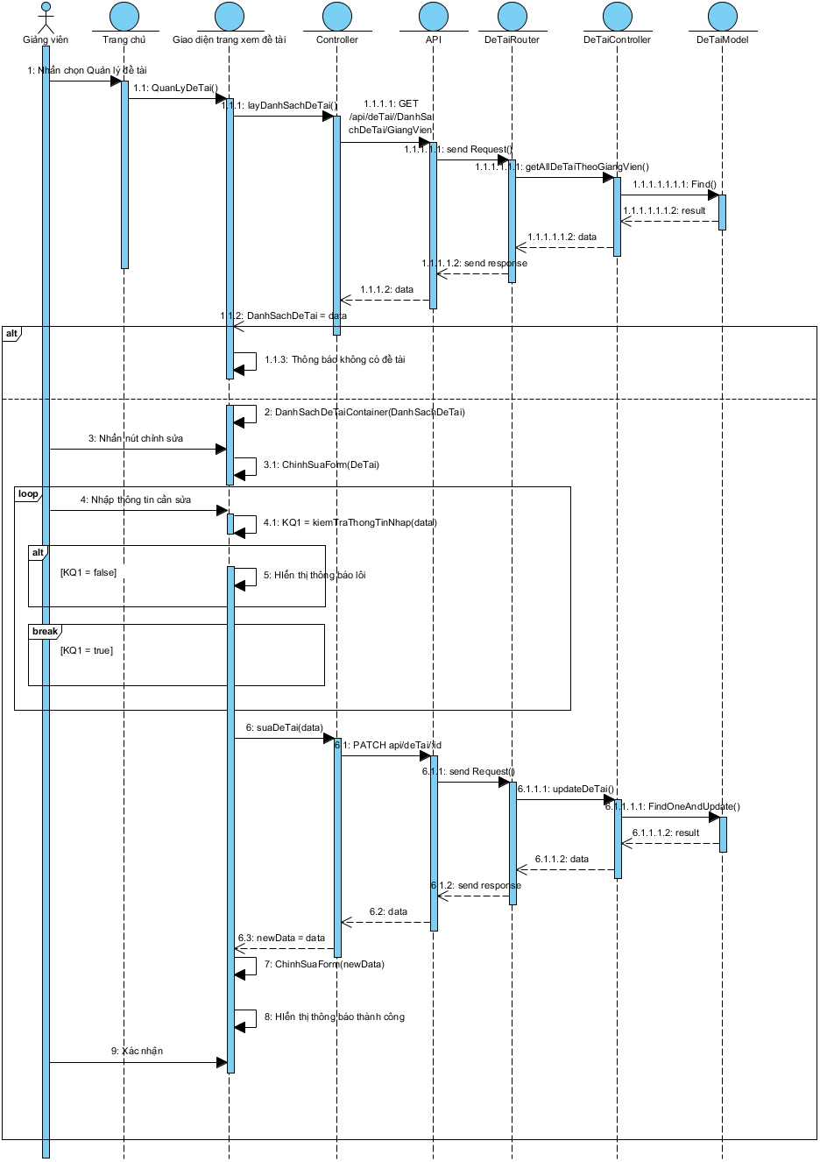

Hình Sơ đồ sequence chỉnh sửa thông tin đề tài

* + - * 1. Xóa thông tin đề tài

### Use Case Xem danh sách sinh viên đăng ký đồ án

* Đặc tả Use Case

|  |  |
| --- | --- |
| * **Tên use case**: Xem danh sách sinh viên đăng ký đồ án | |
| * **Mô tả sơ lược**: Giảng viên có thể xem, sắp xếp, tìm kiếm và lọc thông tin sinh viên đã đăng ký đề tài của mình. | |
| * **Actor chính**: Giảng viên | |
| * **Actor phụ**: Không | |
| * **Tiền điều kiện (Pre-condition):**. Đăng nhập thành công với vai trò giảng viên | |
| * **Hậu điều kiện (Post-condition):** Hiên thị danh sách sinh viên theo điều kiện | |
| * **Luồng sự kiện chính (main flow):** | |
| **Giảng viên** | **Hệ thống** |
| 1. Chọn vào Quản lý đồ án 2. Chọn vào Xem danh sách sinh viên | 1. Hiển thị thông tin danh sách sinh viên bao gồm stt, mã số sinh viên, họ tên, email, số điện thoại, tên đồ án, nút xem điểm (không hoạt động với sinh viên chưa có cột điểm nào), ô tìm kiếm sinh viên và nút in danh sách sinh viên. |
| 1. Giảng viên nhấn nút in danh sách sinh viên | 1. Tự động tải danh sách excel chứa thông tin toàn bộ sinh viên đã đăng ký đề tài |
| 1. Giảng viên nhấn nút xem với sinh viên cụ thể | 1. Hệ thống kiểm tra sinh viên đã có ít nhất 1 cột điểm (điểm hướng dẫn) 2. Hiển thị danh sách điểm của sinh viên bao gồm điểm cuối kỳ, điểm phản biên và điểm hội đồng. |
| 1. Giảng viên nhập vào tên đồ án cần tìm | 1. Hiển thị danh sách sinh viên thuộc đồ án cần tìm 2. Kết thúc usecase. |
| * **Luồng sự kiện thay thế (alternate flow):** | |
| * 1. Giảng viên nhập tên sinh viên cần tìm vào ô tìm kiếm theo tên sinh viên | * 1. Hiển thị danh sách đồ án có tên sinh viên trùng khớp |
| * **Luồng sự kiện ngoại lệ (exception flow):** | |
|  | 2.2. Giảng viên không có sinh viên nào.  2.3. Hiển thị thông báo chưa có sinh viên đăng ký và kết thúc useCase |

* Sơ đồ hoạt động Activity

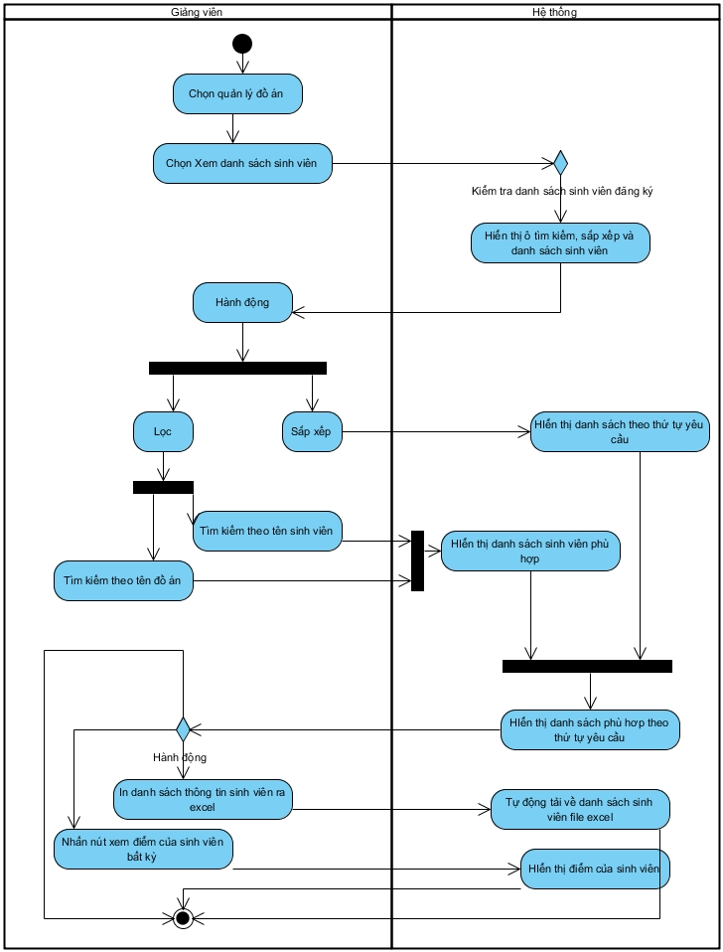

Hình Sơ đồ activity xem danh sách dinh viên đăng ký đồ án

* Sơ đồ trình tự (hoặc sơ đồ cộng tác)

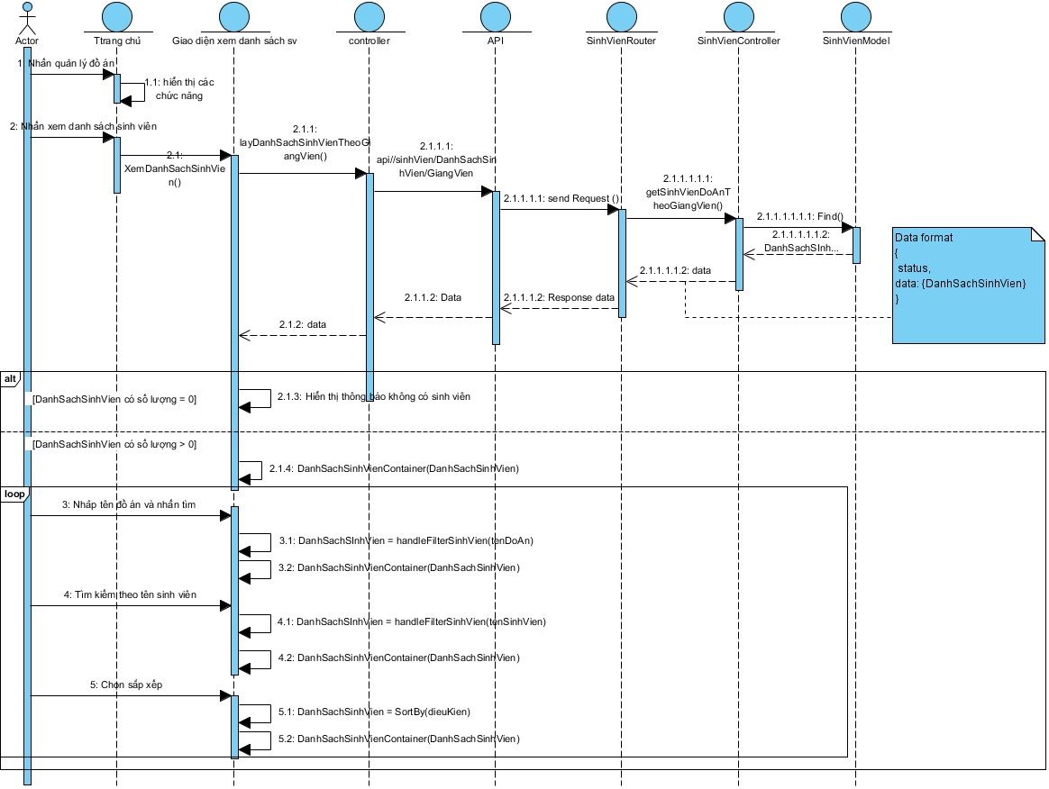

Hình Sơ đồ sequence xem danh sách sinh viên đăng ký đồ án

### Use Case Xem danh sách đồ án

* Đặc tả Use Case

|  |  |
| --- | --- |
| * **Tên use case**: Xem danh sách đồ án | |
| * **Mô tả sơ lược**: Giảng viên có thể xem, sắp xếp, tìm kiếm và lọc thông tin các đồ án do mình quản lý | |
| * **Actor chính**: Giảng viên | |
| * **Actor phụ**: Không | |
| * **Tiền điều kiện (Pre-condition):**. Đăng nhập thành công với vai trò giảng viên | |
| * **Hậu điều kiện (Post-condition):** Hiên thị danh sách đồ án theo điều kiện | |
| * **Luồng sự kiện chính (main flow):** | |
| **Giảng viên** | **Hệ thống** |
| 1. Chọn vào Quản lý đồ án 2. Chọn vào Xem danh sách đồ án | 1. Hiển thị danh sách thông tin biểu mâu chung, nút thêm biểu mẫu. 2. Hiển thị danh sách các đồ án bao gồm stt, tên đồ án, mã đồ án, mã số sinh viên, tên sinh viên và nút xem chi tiết đồ án |
| 1. Giảng viên nhập vào tên đồ án cần tìm | 1. Hiển thị danh sách sinh viên thuộc đồ án cần tìm |
| 1. Giảng viên chọn sắp xếp theo tên đồ án tăng dần | 1. Hiển thị danh sách đồ án với tên đồ án tăng dần |
| 1. Giảng viện nhấn nút xem chi tiết đồ án | 1. Hiển thị trang chi tiết đồ án với các thông tin bao gồm thông tin chung, tài liêu, thành viên, biểu mâu, điểm, điểm danh, hướng dẫn |
| * **Luồng sự kiện thay thế (alternate flow):** | |
| * 1. Giảng viên nhập tên sinh viên cần tìm vào ô tìm kiếm theo tên sinh viên | * 1. Hiển thị danh sách đồ án có tên sinh viên trùng khớp |
| 7.1.1. Giảng viên chọn sắp xếp theo tên đề tài giảm dần | 7.1.2. Hiển thị danh sách đồ án theo tên giảm dần |
| 7.2.1. Giảng viên chọn sắp xếp theo mã số sinh viên tăng dần | 7.2.2. Hiển thị danh sách đồ án theo mã số sinh viên tăng dần |
| 7.3.1. Giảng viên chọn sắp xếp theo mã số sinh viên giảm dần | 7.3.2. Hiển thị danh sách đồ án theo mã số sinh viên giảm dần |
| * **Luồng sự kiện ngoại lệ (exception flow):** | |
|  | 2.2. Giảng viên không có sinh viên nào.  2.3. Hiển thị thông báo chưa có sinh viên đăng ký và kết thúc useCase |

* Sơ đồ hoạt động Activity

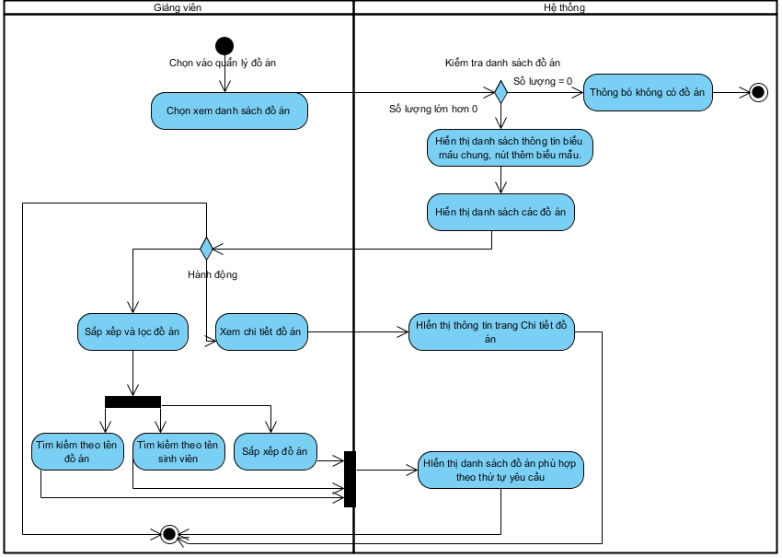

Hình Sơ đồ activity xem danh sách đồ án

* Sơ đồ trình tự (hoặc sơ đồ cộng tác)

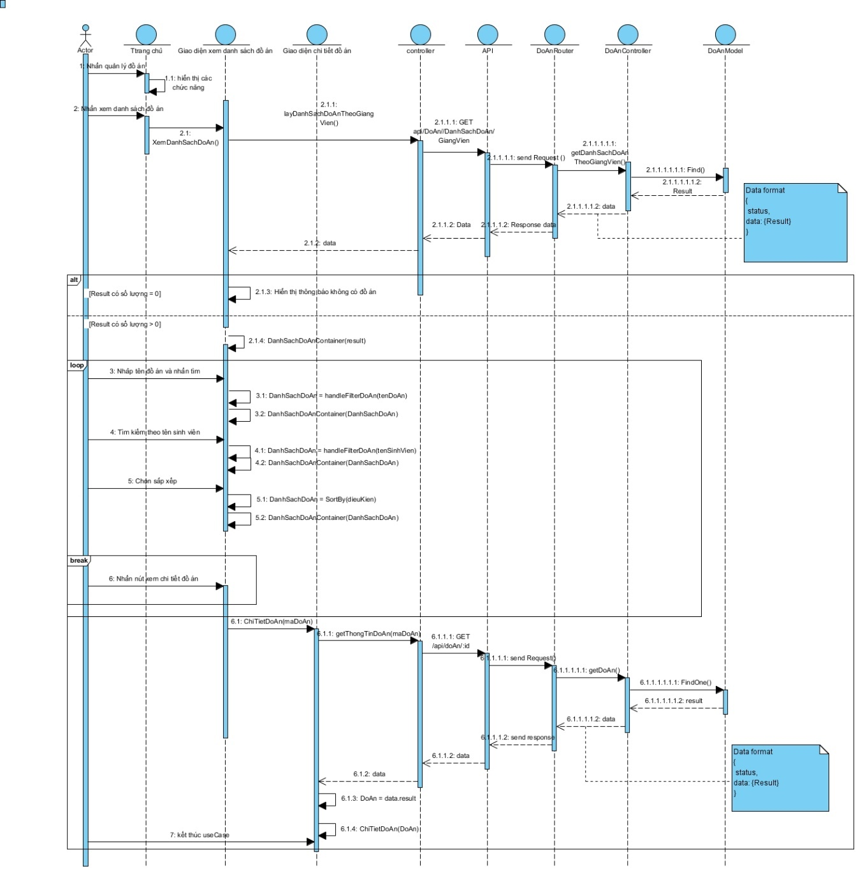

Hình Sơ đồ sequence xem danh sách đồ án

### Use Case chấm điểm đồ án

* Đặc tả Use Case

|  |  |
| --- | --- |
| * **Tên use case**: Chấm điểm đồ án | |
| * **Mô tả sơ lược**: Giảng viên cho điểm cuối kỳ các sinh viên thuộc đề tài của mình | |
| * **Actor chính**: Giảng viên | |
| * **Actor phụ**: Không | |
| * **Tiền điều kiện (Pre-condition):**. Đăng nhập thành công với vai trò giảng viên | |
| * **Hậu điều kiện (Post-condition):C**ập nhật thông tin sinh viên trong cơ sở dữ liệu và thông báo thành công | |
| * **Luồng sự kiện chính (main flow):** | |
| **Giảng viên** | **Hệ thống** |
| 1. Chọn vào Quản lý đồ án 2. Chọn vào chấm điểm đồ án | 1. Hiển thị danh sách các đồ án bao gồm stt, tên đồ án, mã đồ án, mã số sinh viên, tên sinh viên và nút chấm điểm và nút xem điểm |
| 1. Giảng viên nhập vào tên đồ án cần tìm | 1. Hiển thị danh sách sinh viên thuộc đồ án cần tìm |
| 1. Giảng viên chọn sắp xếp theo tên đồ án tăng dần | 1. Hiển thị danh sách đồ án với tên đồ án tăng dần |
| 1. Giảng viên chọn vào nút chấm điểm | 1. Lấy thông tin tiêu chí chấm điểm hướng dẫn 2. Hiển thị modal chấm điểm bao gồm tên sinh viên, tiêu chí chấm điểm theo các LO, ô nhập điểm theo chuẩn abet tương ứng với từng LO và một ô nhập điểm trên thang 10, ô nhập ghi chú, ô đánh kết quả (đạt hoặc không đạt) và ô nhận xét |
| 1. Giảng viên nhập các thông tin tương ứng. | 1. Kiểm tra thông tin đầy đủ và hợp lệ 2. Kiểm tra ít nhất một trong 2 sinh viên đạt 3. Cập nhật điểm cho các sinh viên trong đồ án. 4. Thông báo cập nhật điểm thành công và đóng modal nhập điểm 5. Cập nhật giao diện |
| 1. Xác nhận và kết thúc usecase |  |
| * **Luồng sự kiện thay thế (alternate flow):** | |
| Giảng viên nhập tên sinh viên cần tìm vào ô tìm kiếm theo tên sinh viên | Hiển thị danh sách đồ án có tên sinh viên trùng khớp |
| 7.1.1. Giảng viên chọn sắp xếp theo tên đề tài giảm dần | 7.1.2. Hiển thị danh sách đồ án theo tên giảm dần |
| 7.2.1. Giảng viên chọn sắp xếp theo mã số sinh viên tăng dần | 7.2.2. Hiển thị danh sách đồ án theo mã số sinh viên tăng dần |
| 7.3.1. Giảng viên chọn sắp xếp theo mã số sinh viên giảm dần | 7.3.2. Hiển thị danh sách đồ án theo mã số sinh viên giảm dần |
|  | 12.1.1. Kiểm tra chưa nhập đủ điểm abet cho tất cả LO, điểm tổng và kết quả cho các sinh viên.  12.1.2. Hiển thị thông báo lôi và yêu cầu nhập đầy đủ |
| 12.1.3. Nhập thông tin theo yêu cầu | 12.1.3. Tiếp tục bước 13 |
|  | 12.2.1. Kiểm tra điểm abet < 1 và > 4. Điểm tổng < 0 hoặc >10,  12.2.2. Hiển thị thông báo lôi không hợp lệ và yêu cầu nhập lại |
| 12.2.3. Nhập thông tin theo yêu cầu | 12.2.3. Tiếp tục bước 13 |
|  | 13.1. Kiểm tra cả 2 sinh viên đều không đạt  13.2. Cập nhật trạng thái đồ án là không đạt hướng dân (trạng thái 5)  13.3 Tiếp tục bước 13 |
| * **Luồng sự kiện ngoại lệ (exception flow):** | |
|  | 2.2. Giảng viên không có đồ án nào.  2.3. Hiển thị thông báo chưa có đồ án và kết thúc useCase |

* Sơ đồ hoạt động Activity

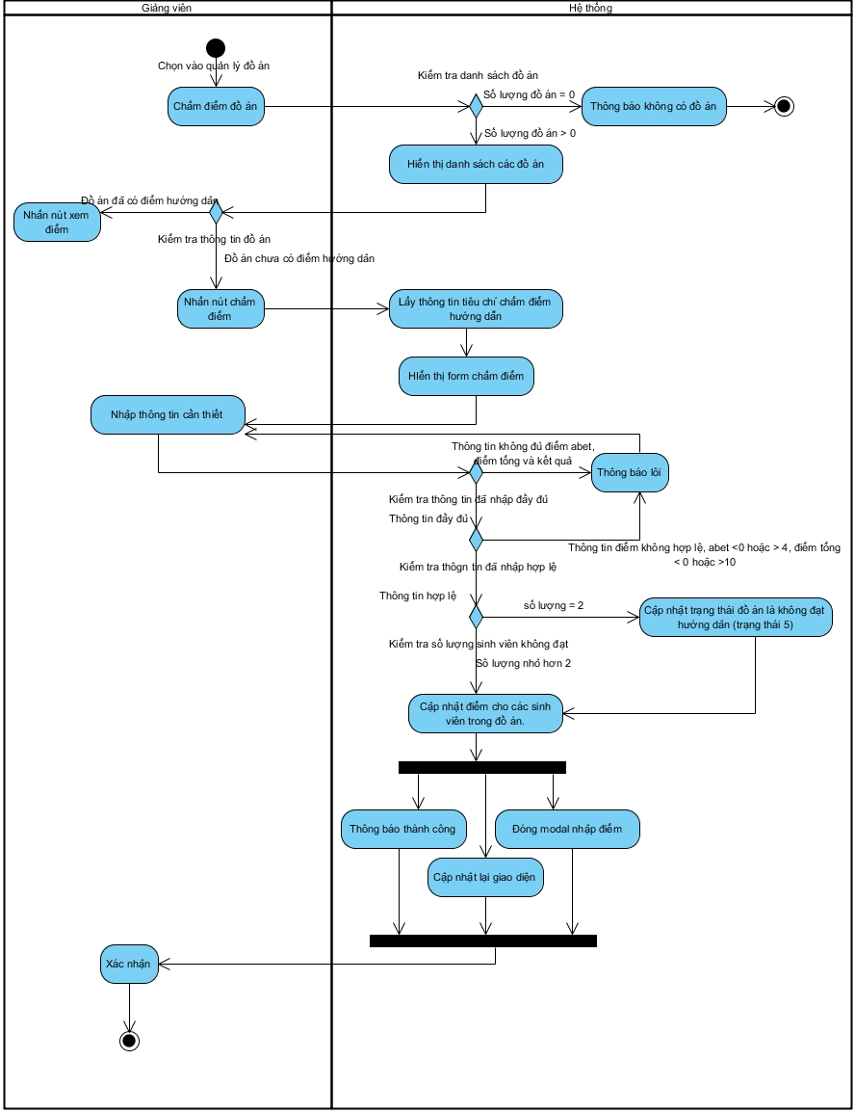

Hình Sơ đồ activity chấm điểm đồ án

* Sơ đồ trình tự (hoặc sơ đồ cộng tác)

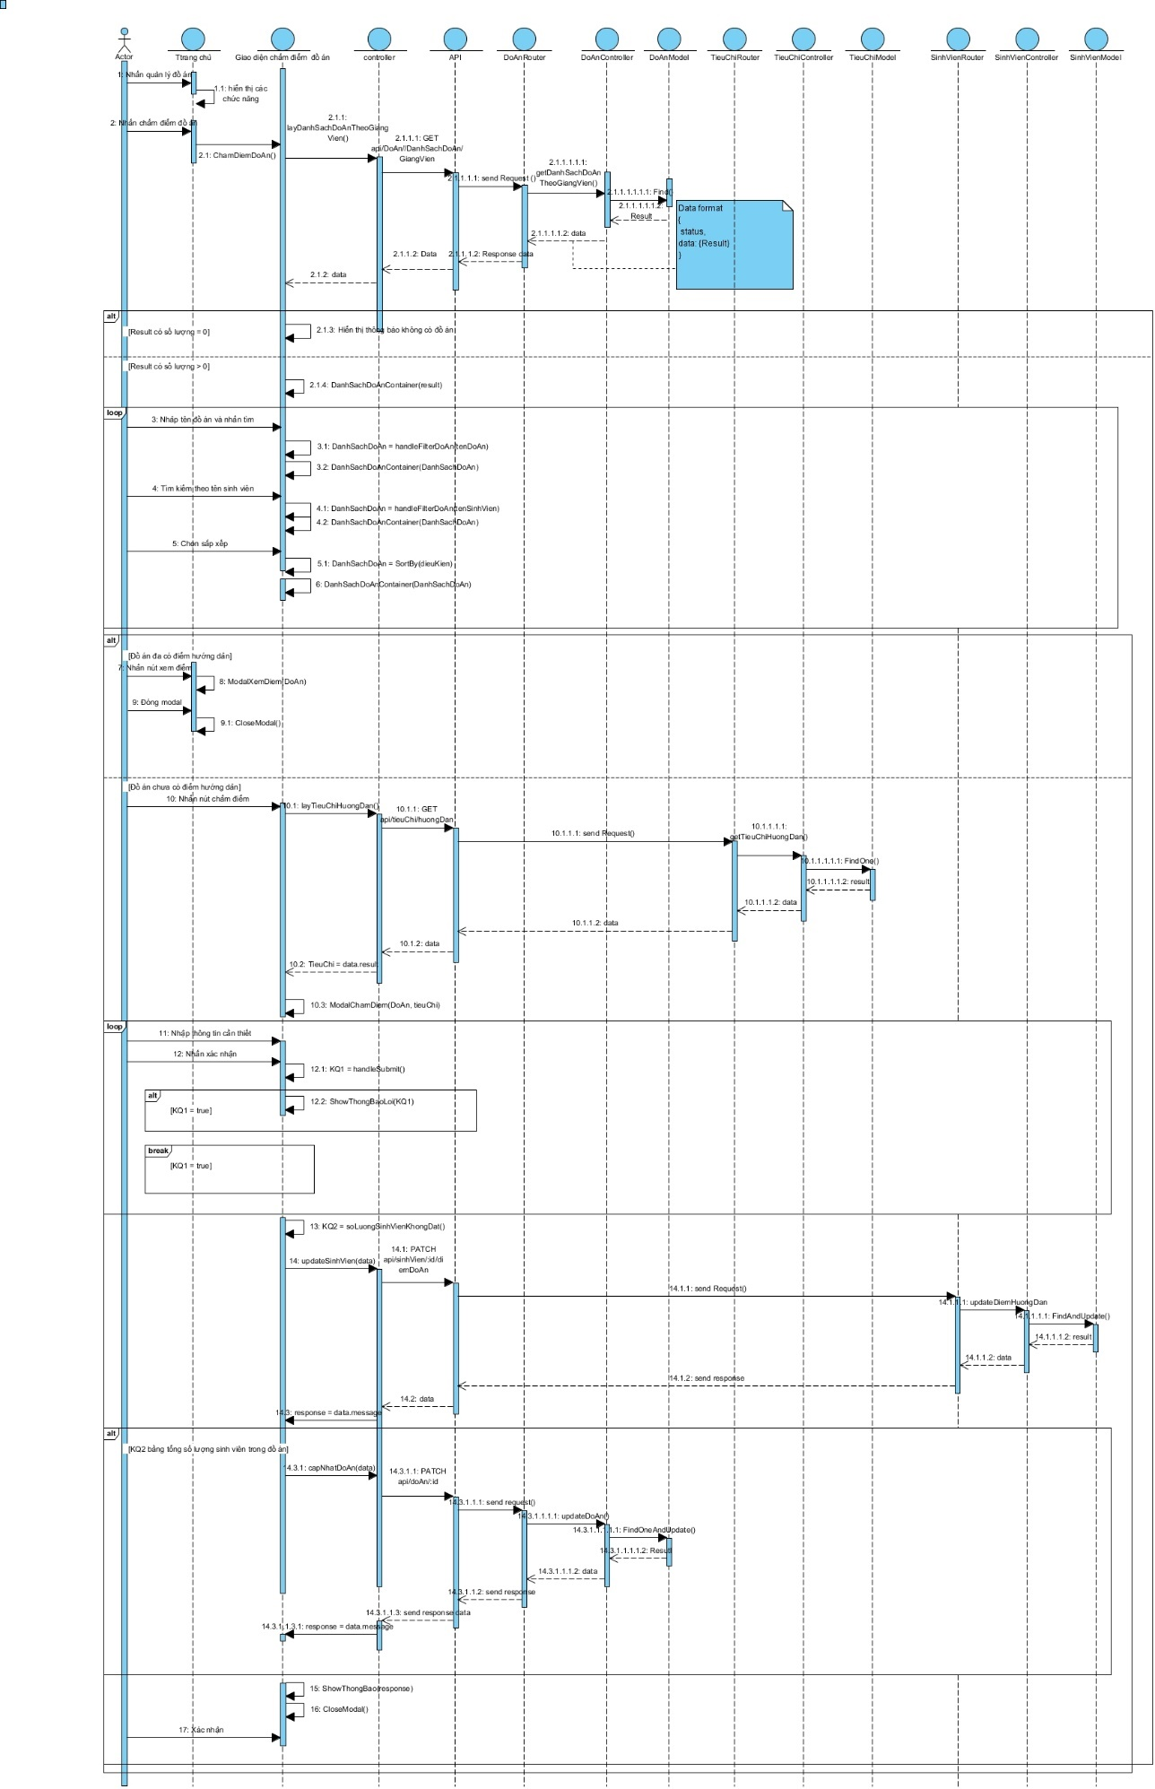

Hình Sơ đồ sequence chấm điểm đồ án

### Use Case điểm danh đồ án

* Đặc tả Use Case

|  |  |
| --- | --- |
| * **Tên use case**: Điểm danh đồ án | |
| * **Mô tả sơ lược**: Giảng viên có thể xem thông tin điểm danh của sinh viên, tạo thông tin điểm danh mới và xuất mã điểm danh ra mã QR | |
| * **Actor chính**: Giảng viên | |
| * **Actor phụ**: Không | |
| * **Tiền điều kiện (Pre-condition):**. Đăng nhập thành công với vai trò giảng viên | |
| * **Hậu điều kiện (Post-condition):** Thêm mã điểm danh mới vào csdl, hiển thị mã QR hợp lệ và thông báo thành công | |
| * **Luồng sự kiện chính (main flow):** | |
| **Giảng viên** | **Hệ thống** |
| 1. Chọn vào Quản lý đồ án 2. Chọn vào điểm danh đồ án | 1. Hiển thị nút tạo mã điểm danh, thông tin danh sách thông tin sinh viên bao gồm mã số sinh viên, tên sinh viên, số buổi điểm danh và phần trăm điểm danh (so sánh với sinh viên có buổi điểm danh nhiều nhất) |
| 1. Giảng viên nhấn vào một sinh viên bất kỳ | 1. Hiển thị danh sách thông tin số buổi điểm danh của sinh viên đó bao gồm ngày giờ, địa điểm và ghi chú |
| 1. Giảng viên nhấn nút tạo mã điểm danh | 1. Hiện thị form nhập thông tin bao gồm loại (toàn bộ, theo đề tài, theo đồ án hoặc cho sinh viên cụ thể), thời gian hiệu lực (5 phút, 10 phút, 30 phút, 40 phút hoặc cả ngày), điều kiện (bình thường hoặc trong phạm vi 500m), Phòng |
| 1. Giảng viên chọn và nhập thông tin | 1. Kiểm tra thông tin đầy đủ và hợp lệ 2. Thêm mã điểm danh vào cơ sở dữ liệu 3. Tạo mã QR từ id của mã điểm danh 4. Hiển thị mã QR 5. Thông báo thành công |
| 1. Xác nhận và kết thúc useCase |  |
| * **Luồng sự kiện thay thế (alternate flow):** | |
| 5.1.1. Giảng viên chọn loại là theo đề tài | 5.1.2. Hiển thị danh sách các đề tài đã có sinh viên đăng ký tên đề tài, số lượng sinh viên đăng ký và số lượng đồ án |
| 5.1.3. Chọn đề tài và các thông tin khác tương ứng | 5.1.4. Tiếp tục bước 6 |
| 5.2.1. Giảng viên chọn loại là theo đồ ns | 5.2.2. Hiển thị danh sách các đồ án của giảng viên phụ trách bao gồm tên đồ án, mã đồ án, tên sinh viên 1 và tên sinh viên 2 |
| 5.2.3. Chọn đồ án và các thông tin khác tương ứng | 5.2.4. Tiếp tục bước 6 |
| 5.3.1. Giảng viên chọn loại là theo sinh viên | 5.3.2. Hiển thị danh sách các thông tin sinh viên đã đăng ký bao gồm mã sinh viên, tên sinh viên và tên đồ án, email |
| 5.3.3. Chọn sinh viên và các thông tin khác tương ứng | 5.3.4. Tiếp tục bước 6 |
| 5.4.1. Giảng viên chọn điều kiện là xung quanh 500m | 5.4.2. Hệ thống kiểm tra không có quyền truy cập vào hệ thống định vị của thiết bị  5.4.3. Hệ thống yêu cầu cấp quyền truy cập vào hệ thống định vị. |
| 5.4.4. Giảng viên cấp quyền | 5.4.5. Tiếp tục bước 6 |
| * **Luồng sự kiện ngoại lệ (exception flow):** | |
|  | 2.2. Giảng viên không có sinh viên nào.  2.3. Hiển thị thông báo chưa có sinh viên đăng ký và kết thúc useCase |

* Sơ đồ hoạt động Activity

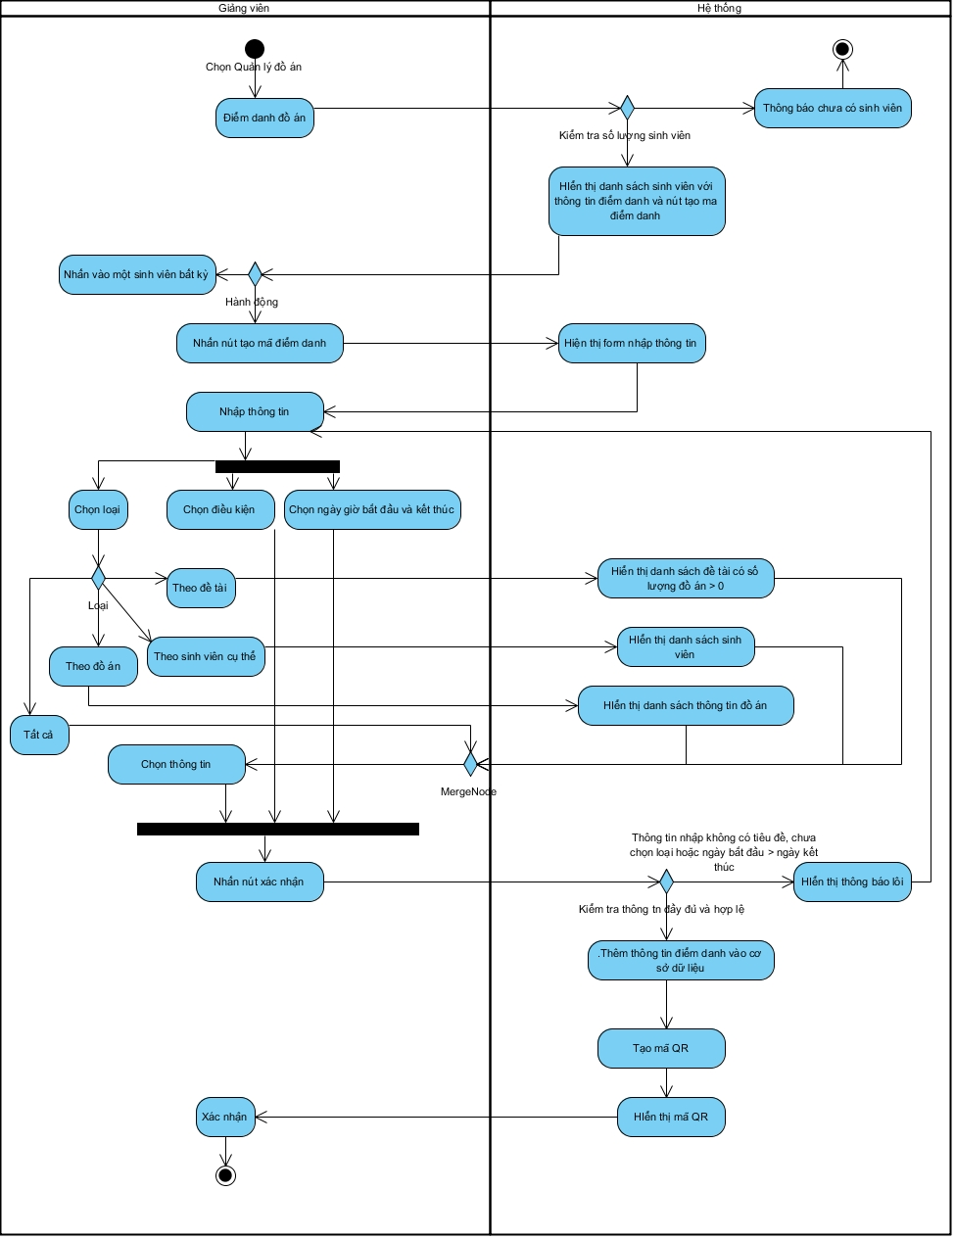

Hình Sơ đồ activity điểm danh đồ án

* Sơ đồ trình tự (hoặc sơ đồ cộng tác)

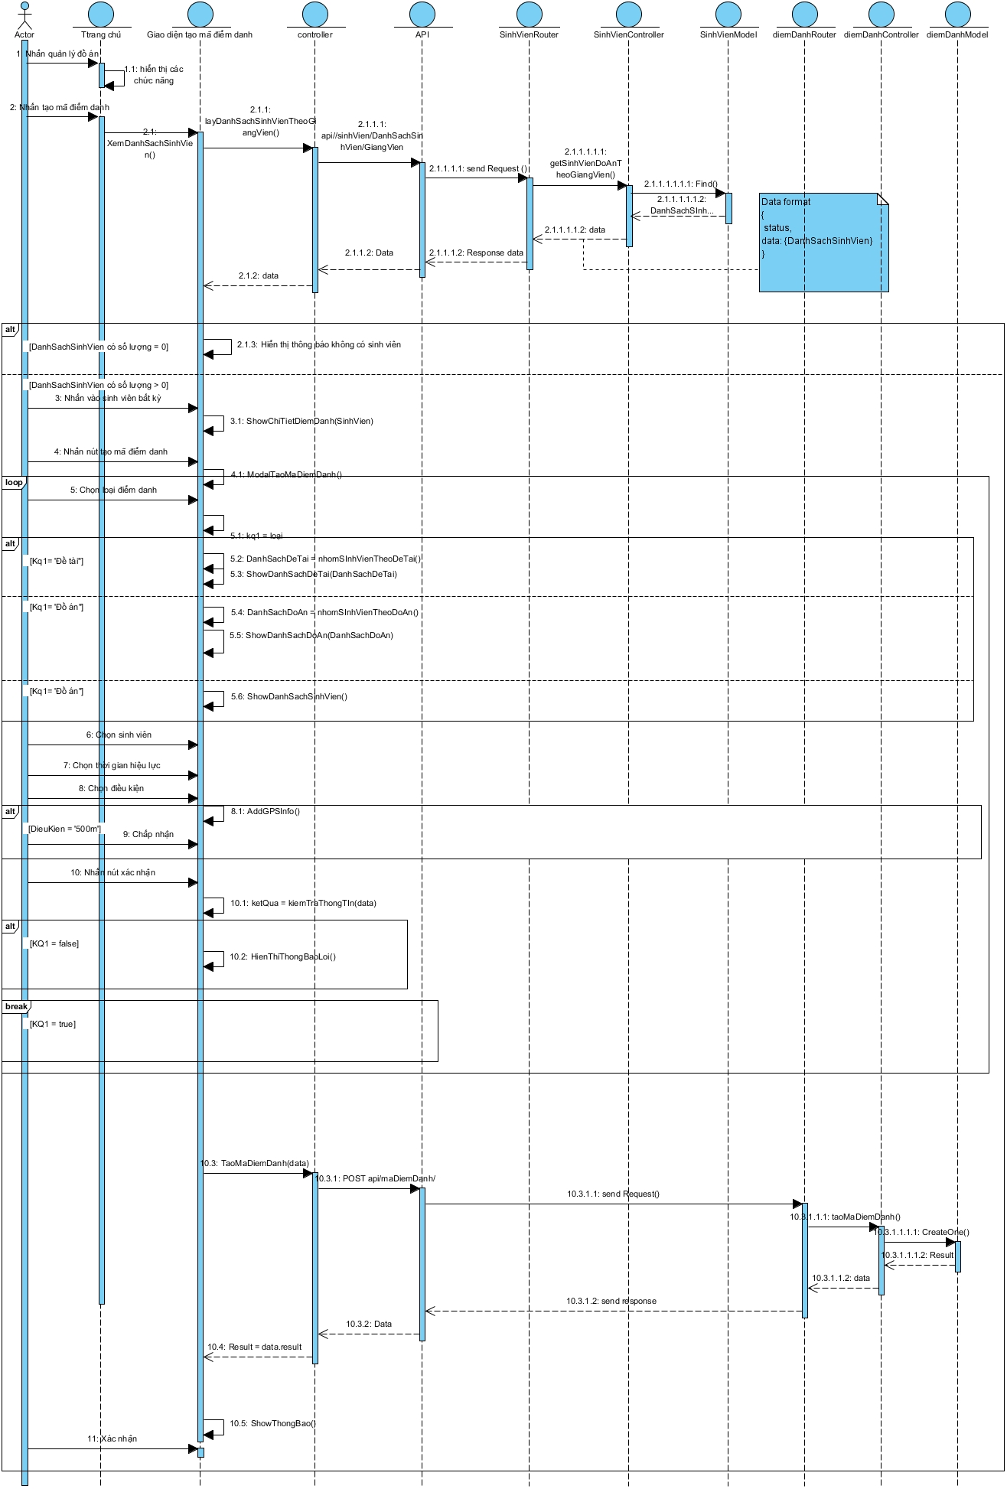

Hình Sơ đồ sequence điểm danh đồ án

### Use Case Xem danh sách sinh viên đăng ký thực tập

* Đặc tả Use Case

|  |  |
| --- | --- |
| * **Tên use case**: Xem danh sách sinh viên đăng ký thực tập | |
| * **Mô tả sơ lược**: Giảng viên có thể xem, sắp xếp, tìm kiếm và lọc thông tin sinh viên đã được chủ nhiệm bộ môn phân công giám sát | |
| * **Actor chính**: Giảng viên | |
| * **Actor phụ**: Không | |
| * **Tiền điều kiện (Pre-condition):**. Đăng nhập thành công với vai trò giảng viên | |
| * **Hậu điều kiện (Post-condition):** Hiên thị danh sách sinh viên theo điều kiện | |
| * **Luồng sự kiện chính (main flow):** | |
| **Giảng viên** | **Hệ thống** |
| 1. Chọn vào Quản lý thực tập 2. Chọn vào Xem danh sách sinh viên | 1. Hiển thị thông tin danh sách sinh viên bao gồm stt, mã số sinh viên, họ tên, email, số điện thoại, tên công ty, tên người giám sát, số điện thoại người giám sát , nút xem điểm (không hoạt động với sinh viên chưa có cột điểm nào), ô tìm kiếm sinh viên và nút in danh sách sinh viên. |
| 1. Giảng viên nhấn nút in danh sách sinh viên | 1. Tự động tải danh sách excel chứa thông tin toàn bộ sinh viên đã đăng ký đề tài |
| 1. Giảng viên nhấn nút xem với sinh viên cụ thể | 1. Hệ thống kiểm tra sinh viên đã có ít nhất 1 cột điểm (điểm thực tập) 2. Hiển thị danh sách điểm của sinh viên bao gồm điểm thực tập của doanh nghiệp và điểm thực tập của giảng viên |
| 1. Giảng viên nhập vào tên sinh viên cần tìm | 1. Hiển thị danh sách sinh viên trùng khớp |
| 1. Giảng viên chọn sắp xếp theo tên sinh viên tăng dần | 1. Hiển thị danh sách đồ án với tên sinh viên tăng dần |
| * **Luồng sự kiện thay thế (alternate flow):** | |
| * 1. Giảng viên chọn sắp xếp theo tên sinh viên giảm dần | * 1. Hiển thị danh sách đồ án với tên sinh viên giảm dần |
| * **Luồng sự kiện ngoại lệ (exception flow):** | |
|  | 2.2. Giảng viên không có sinh viên nào.  2.3. Hiển thị thông báo chưa có sinh viên đăng ký và kết thúc useCase |

* Sơ đồ hoạt động Activity

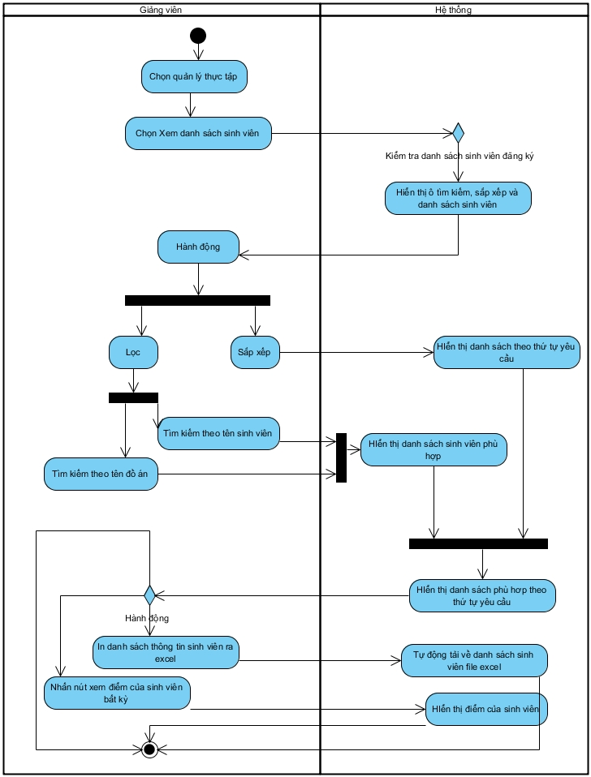

Hình Sơ đồ activity xem danh sách sinh viên thực tập

* Sơ đồ trình tự (hoặc sơ đồ cộng tác)

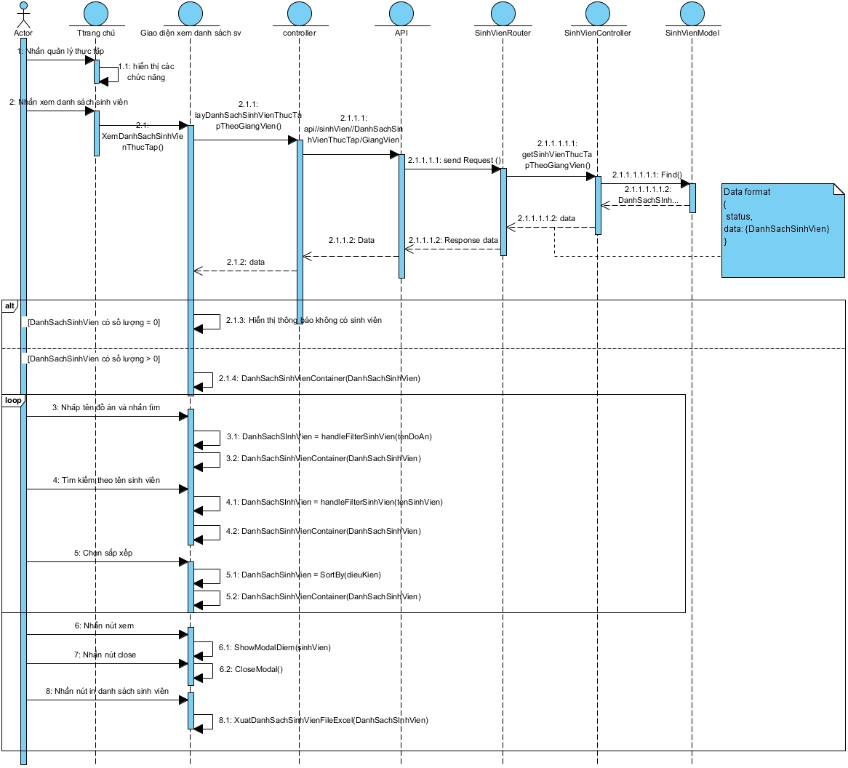

Hình Sơ đồ sequence xem danh sách sinh viên được phân công giám sát thực tập

### Use Case Xem danh sách thực tập

* Đặc tả Use Case

|  |  |
| --- | --- |
| * **Tên use case**: Xem danh sách thực tập | |
| * **Mô tả sơ lược**: Giảng viên có thể xem, sắp xếp, tìm kiếm và lọc thông tin các báo cáo thực tập do mình quản lý | |
| * **Actor chính**: Giảng viên | |
| * **Actor phụ**: Không | |
| * **Tiền điều kiện (Pre-condition):**. Đăng nhập thành công với vai trò giảng viên | |
| * **Hậu điều kiện (Post-condition):** Hiên thị danh sách báo cáo thực tập theo điều kiện | |
| * **Luồng sự kiện chính (main flow):** | |
| **Giảng viên** | **Hệ thống** |
| 1. Chọn vào Quản lý thực tập 2. Chọn vào Xem danh sách báo cáo | 1. Hiển thị danh sách thông tin biểu mâu chung, nút thêm biểu mẫu. 2. Hiển thị danh sách các báo cáo bao gồm stt, mã số sinh viên, tên sinh viên, tên công ty, tên người giám sát và nút xem chi tiết báo cáo |
| 1. Giảng viên nhập vào tên công ty cần tìm | 1. Hiển thị danh sách sinh viên thuộc công ty cần tìm |
| 1. Giảng viên chọn sắp xếp theo tên công ty tăng dần | 1. Hiển thị danh sách đồ án với tên công ty tăng dần |
| 1. Giảng viện nhấn nút xem chi tiết báo cáo | 1. Hiển thị trang chi tiết đồ án với các thông tin bao gồm thông tin chung, tài liêu, thành viên, biểu mâu, điểm, điểm danh, hướng dẫn |
| * **Luồng sự kiện thay thế (alternate flow):** | |
| * 1. Giảng viên nhập tên sinh viên cần tìm vào ô tìm kiếm theo tên sinh viên | * 1. Hiển thị danh sách báo cáo có tên sinh viên trùng khớp |
| 7.1.1. Giảng viên chọn sắp xếp theo tên công ty giảm dần | 7.1.2. Hiển thị danh sách đồ án theo tên công ty giảm dần |
| 7.2.1. Giảng viên chọn sắp xếp theo mã số sinh viên tăng dần | 7.2.2. Hiển thị danh sách đồ án theo mã số sinh viên tăng dần |
| 7.3.1. Giảng viên chọn sắp xếp theo mã số sinh viên giảm dần | 7.3.2. Hiển thị danh sách đồ án theo mã số sinh viên giảm dần |
| * **Luồng sự kiện ngoại lệ (exception flow):** | |
|  | 2.2. Giảng viên không có sinh viên nào.  2.3. Hiển thị thông báo chưa có sinh viên đăng ký và kết thúc useCase |

* Sơ đồ hoạt động Activity

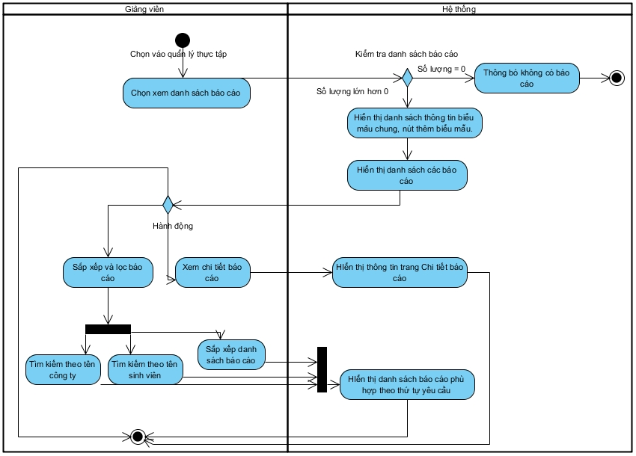

Hình Sơ đồ activity xem danh sách báo cáo thực tập

* Sơ đồ trình tự (hoặc sơ đồ cộng tác)

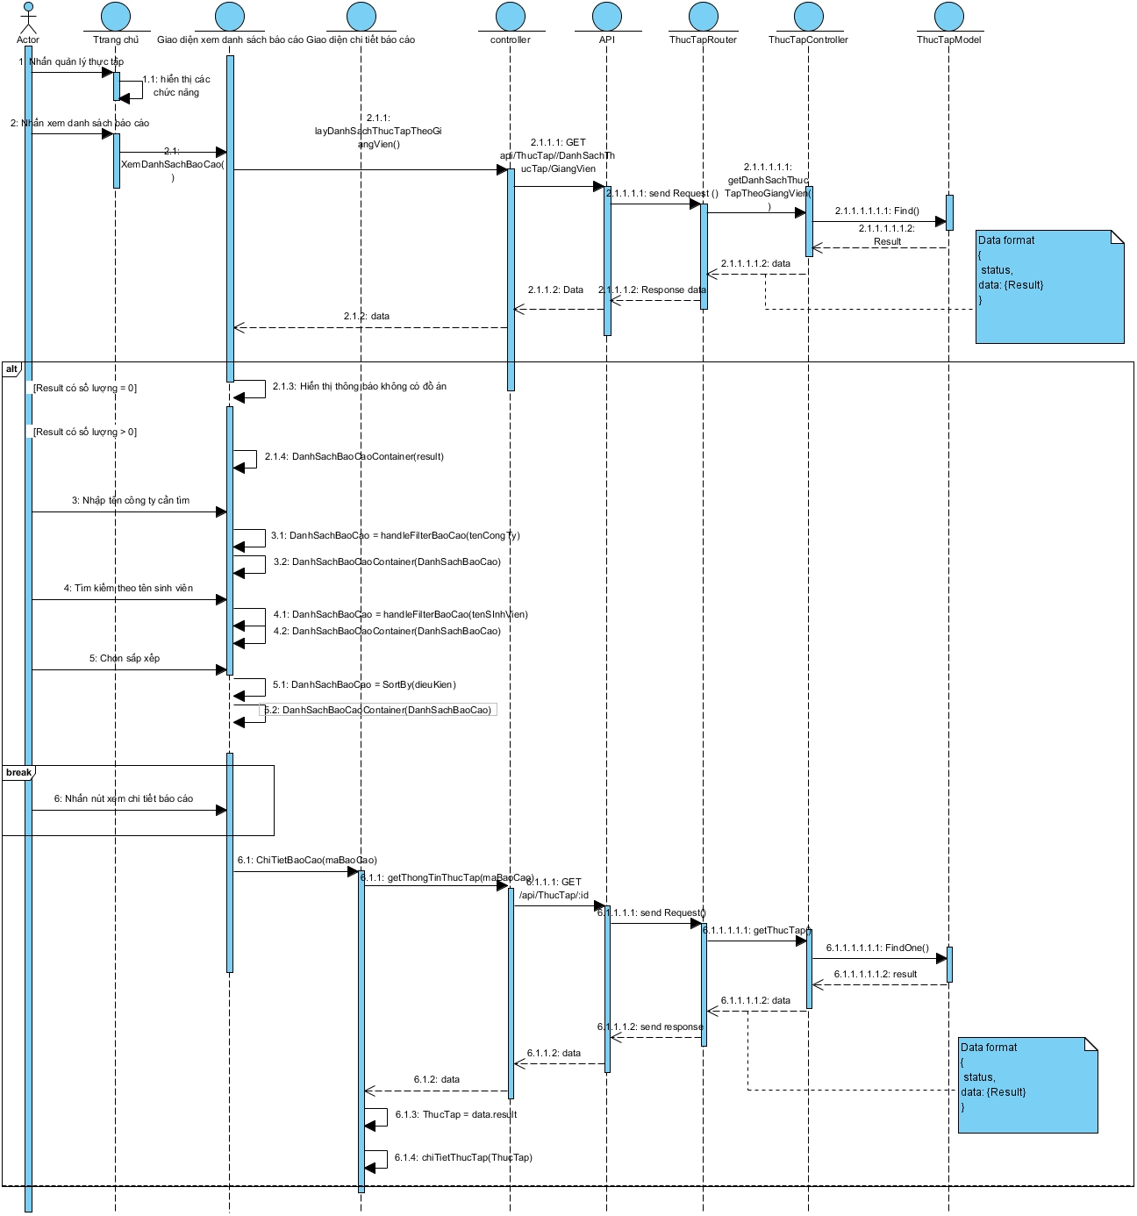

Hình Sơ đồ sequence xem danh sách báo cáo thực tập

### Use Case chấm điểm thực tập

* Đặc tả Use Case

|  |  |
| --- | --- |
| * **Tên use case**: Chấm điểm báo cáo thực tập | |
| * **Mô tả sơ lược**: Giảng viên cho điểm báo cáo thực tập của doanh nghiệp và của giảng viên cho các sinh viên được phân công quản lý | |
| * **Actor chính**: Giảng viên | |
| * **Actor phụ**: Không | |
| * **Tiền điều kiện (Pre-condition):**. Đăng nhập thành công với vai trò giảng viên | |
| * **Hậu điều kiện (Post-condition):C**ập nhật thông tin sinh viên trong cơ sở dữ liệu và thông báo thành công | |
| * **Luồng sự kiện chính (main flow):** | |
| **Giảng viên** | **Hệ thống** |
| 1. Chọn vào Quản lý thực tập 2. Chọn vào chấm điểm thực tập | 1. Hiển thị danh sách các đồ án bao gồm stt, mã số sinh viên, tên sinh viên,tên công ty, tên người giám sát ,nút chấm điểm cho doanh nghiệp, nút chấm điểm cho giảng viên, nút xem điểm, ô tìm kiếm, sắp xếp và nút in điểm ra file excel |
| 1. Giảng viên nhập vào tên công ty cần tìm | 1. Hiển thị danh sách sinh viên thuộc công ty cần tìm |
| 1. Giảng viên chọn sắp xếp theo tên công ty tăng dần | 1. Hiển thị danh sách đồ án với tên công ty tăng dần |
| 1. Giảng viên chọn vào nút chấm điểm cho doanh nghiệp | 1. Lấy thông tin tiêu chí chấm điểm thực tập cho doanh nghiệp 2. Hiển thị modal chấm điểm bao gồm tên sinh viên, tiêu chí chấm điểm theo các LO, ô nhập điểm theo chuẩn abet và ô nhập điểm theo thang 10 tương ứng với từng LO và ô nhận xét |
| 1. Giảng viên nhập các thông tin tương ứng. | 1. Kiểm tra thông tin đầy đủ và hợp lệ 2. Cập nhật điểm cho các sinh viên trong csdl. 3. Thông báo cập nhật điểm thành công và đóng modal nhập điểm |
| 1. Xác nhận và kết thúc usecase |  |
| * **Luồng sự kiện thay thế (alternate flow):** | |
| 4.1. Giảng viên nhập tên sinh viên cần tìm vào ô tìm kiếm theo tên sinh viên | 4.2. Hiển thị danh sách đồ án có tên sinh viên trùng khớp |
| 7.1.1. Giảng viên chọn sắp xếp theo tên đề tài giảm dần | 7.1.2. Hiển thị danh sách đồ án theo tên giảm dần |
| 7.2.1. Giảng viên chọn sắp xếp theo mã số sinh viên tăng dần | 7.2.2. Hiển thị danh sách đồ án theo mã số sinh viên tăng dần |
| 7.3.1. Giảng viên chọn sắp xếp theo mã số sinh viên giảm dần | 7.3.2. Hiển thị danh sách đồ án theo mã số sinh viên giảm dần |
|  | 12.1.1. Kiểm tra chưa nhập đủ điểm abet cho tất cả LO.  12.1.2. Hiển thị thông báo lôi và yêu cầu nhập đầy đủ |
| 12.1.3. Nhập thông tin theo yêu cầu | 12.1.3. Tiếp tục bước 13 |
|  | 12.2.1. Kiểm tra điểm abet < 1 và > 4. Điểm thang 10 < 0 hoặc >10,  12.2.2. Hiển thị thông báo lôi không hợp lệ và yêu cầu nhập lại |
| 12.2.3. Nhập thông tin theo yêu cầu | 12.2.3. Tiếp tục bước 13 |
| 8.1. Giảng viên chọn nhập điểm cho giảng viên | 8.2. Lấy tiêu chí chấm điểm thực tập cho giảng viên  8.3. Tiếp túc bước 10 |
| * **Luồng sự kiện ngoại lệ (exception flow):** | |
|  | 2.2. Giảng viên không có báo cáo nào.  2.3. Hiển thị thông báo chưa có báo cáo và kết thúc useCase |

* Sơ đồ hoạt động Activity

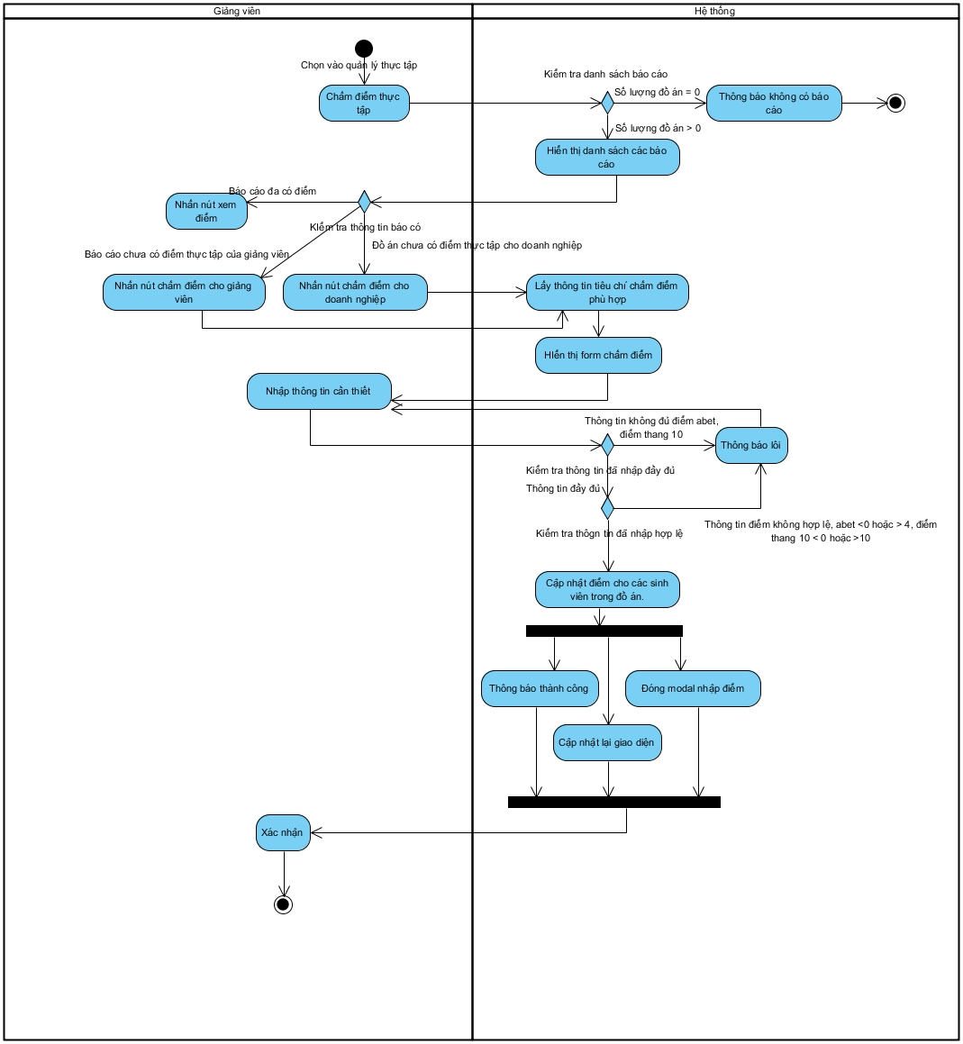

Hình Sơ đồ activity chấm điểm thực tập

* Sơ đồ trình tự (hoặc sơ đồ cộng tác)

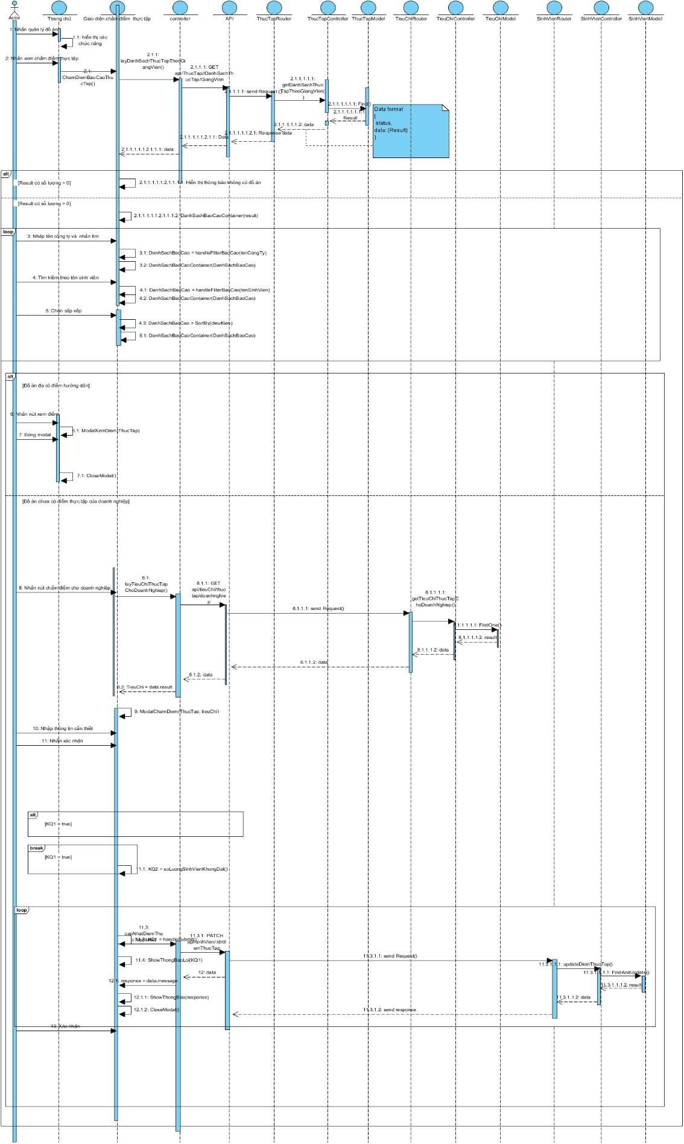

Hình Sơ đồ sequence chấm điểm thực tập

### Use Case điểm danh thực tập

* Đặc tả Use Case

|  |  |
| --- | --- |
| * **Tên use case**: Điểm danh thực tập | |
| * **Mô tả sơ lược**: Giảng viên có thể xem thông tin điểm danh của sinh viên, tạo thông tin điểm danh mới và xuất mã điểm danh ra mã QR | |
| * **Actor chính**: Giảng viên | |
| * **Actor phụ**: Không | |
| * **Tiền điều kiện (Pre-condition):**. Đăng nhập thành công với vai trò giảng viên | |
| * **Hậu điều kiện (Post-condition):** Thêm mã điểm danh mới vào csdl, hiển thị mã QR hợp lệ và thông báo thành công | |
| * **Luồng sự kiện chính (main flow):** | |
| **Giảng viên** | **Hệ thống** |
| 1. Chọn vào Quản lý thực tập 2. Chọn vào điểm danh thực tập | 1. Hiển thị nút tạo mã điểm danh, thông tin danh sách thông tin sinh viên bao gồm mã số sinh viên, tên sinh viên, số buổi điểm danh và phần trăm điểm danh (so sánh với sinh viên có buổi điểm danh nhiều nhất) |
| 1. Giảng viên nhấn vào một sinh viên bất kỳ | 1. Hiển thị danh sách thông tin số buổi điểm danh của sinh viên đó bao gồm ngày giờ, địa điểm và ghi chú |
| 1. Giảng viên nhấn nút tạo mã điểm danh | 1. Hiện thị form nhập thông tin bao gồm loại (toàn bộ hoặc cho sinh viên cụ thể), thời gian hiệu lực (5 phút, 10 phút, 30 phút, 40 phút hoặc cả ngày), điều kiện (bình thường hoặc trong phạm vi 500m), Phòng |
| 1. Giảng viên chọn và nhập thông tin | 1. Kiểm tra thông tin đầy đủ và hợp lệ 2. Thêm mã điểm danh vào cơ sở dữ liệu 3. Tạo mã QR từ id của mã điểm danh 4. Hiển thị mã QR 5. Thông báo thành công |
| 1. Xác nhận và kết thúc useCase |  |
| * **Luồng sự kiện thay thế (alternate flow):** | |
| 5.3.1. Giảng viên chọn loại là theo sinh viên | 5.3.2. Hiển thị danh sách các thông tin sinh viên đã đăng ký bao gồm mã sinh viên, tên sinh viên, tên công ty và tên người giám sát |
| 5.3.3. Chọn sinh viên và các thông tin khác tương ứng | 5.3.4. Tiếp tục bước 6 |
| 5.4.1. Giảng viên chọn điều kiện là xung quanh 500m | 5.4.2. Hệ thống kiểm tra không có quyền truy cập vào hệ thống định vị của thiết bị  5.4.3. Hệ thống yêu cầu cấp quyền truy cập vào hệ thống định vị. |
| 5.4.4. Giảng viên cấp quyền | 5.4.5. Tiếp tục bước 6 |
|  |  |
| * **Luồng sự kiện ngoại lệ (exception flow):** | |
|  | 2.2. Giảng viên không có sinh viên nào.  2.3. Hiển thị thông báo chưa có sinh viên đăng ký và kết thúc useCase |

* Sơ đồ hoạt động Activity

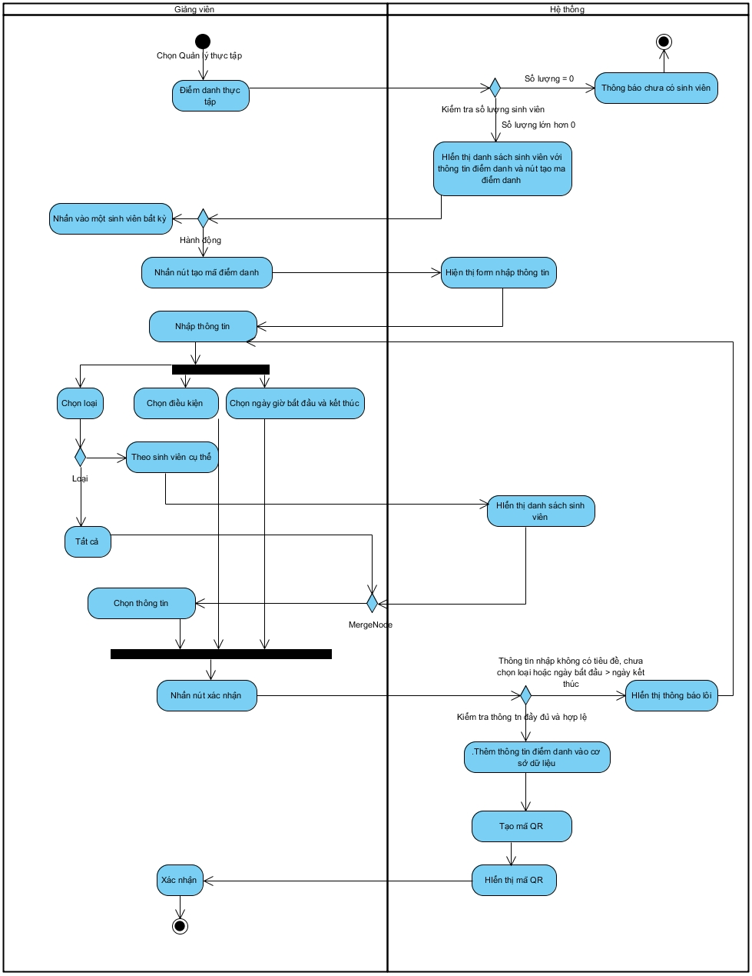

Hình Sơ đồ activity điểm danh thực tập

* Sơ đồ trình tự (hoặc sơ đồ cộng tác)

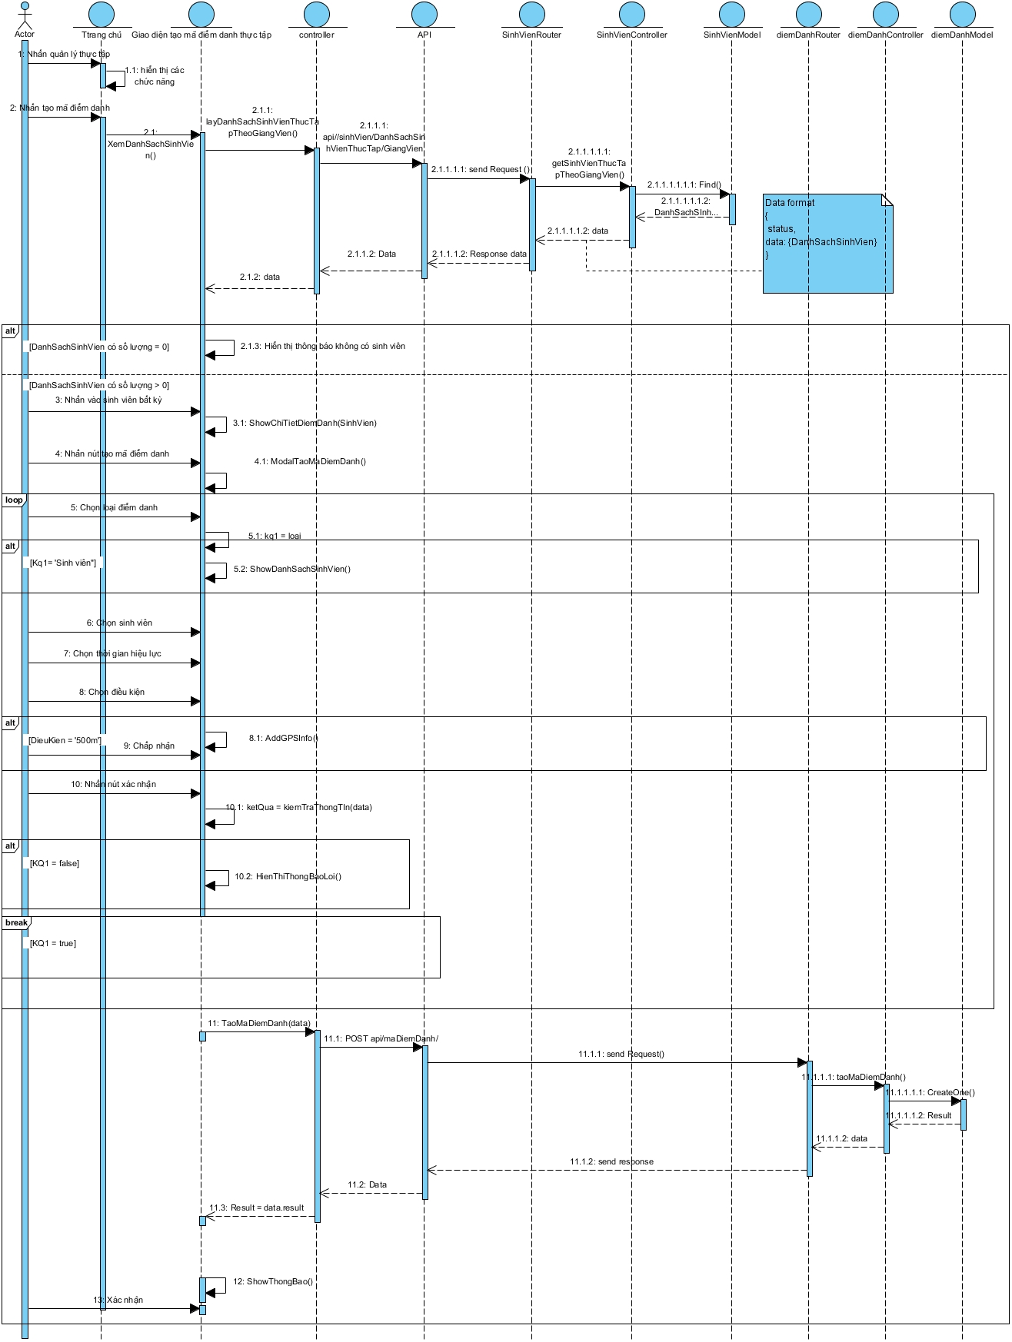

Hình Sơ đồ sequence điểm danh thực tập

### Use Case lịch họp

* Đặc tả Use Case

|  |  |
| --- | --- |
| * **Tên use case**: Lịch họp | |
| * **Mô tả sơ lược**: Giảng viên có thể thêm xem, thêm, sửa thông tin lịch họp của mình theo ngày, tuần và tháng | |
| * **Actor chính**: Giảng viên | |
| * **Actor phụ**: Không | |
| * **Tiền điều kiện (Pre-condition):**. Đăng nhập thành công với vai trò giảng viên | |
| * **Hậu điều kiện (Post-condition):** Hiên thị thông tin đè tài, cập nhật thông tin đề tài trong cơ sở dữ liệu | |
| * **Luồng sự kiện chính (main flow):** | |
| **Giảng viên** | **Hệ thống** |
| 1. Chọn vào mục Lịch họp | 1. Hiển thị thông tin lịch họp theo ngày, tuần, thàng bào gồm ngày, giờ, nội dùng. Và một nút tạo thông tin lịch họp |
| 1. Giảng viên chọn ngày muốn xem | 1. Hiển thị thông tin lịch họp trong ngày đó |
| 1. Giảng viên nhấn nút tạo lịch họp | 1. Hiển thị modal form tạo lịch họp bao gồm tiêu đề, địa điểm, thời gian bắt đầu và thời gian kết thúc |
| 1. Giảng viên chọn và nhập các thông tin tương ứng | 1. Kiểm tra thông tin hợp lệ và đầy đủ 2. Thêm lịch họp vào csdl 3. Thông báo thành công và đồng modal |
| 1. Xác nhận và kết thúc usecase |  |
| * **Luồng sự kiện thay thế (alternate flow):** | |
|  | 8.1.1. Kiểm tra không có tiêu đề, ngày bắt đầu hoặc ngày kết thúc.  8.1.2. Hiển thị thông báo lỗi và yêu cầu nhập đầy đủ |
| 8.1.3. Giảng viên quay lại bước 7 |  |
|  | 8.1.1. Kiểm tra ngày bắt đầu lớn hơn ngày kết thúc  8.1.2. Hiển thị thông báo lỗi và yêu cầu nhập đầy đủ |
| 8.1.3. Giảng viên quay lại bước 7 |  |
| * **Luồng sự kiện ngoại lệ (exception flow):** | |
|  |  |

* Sơ đồ hoạt động Activity

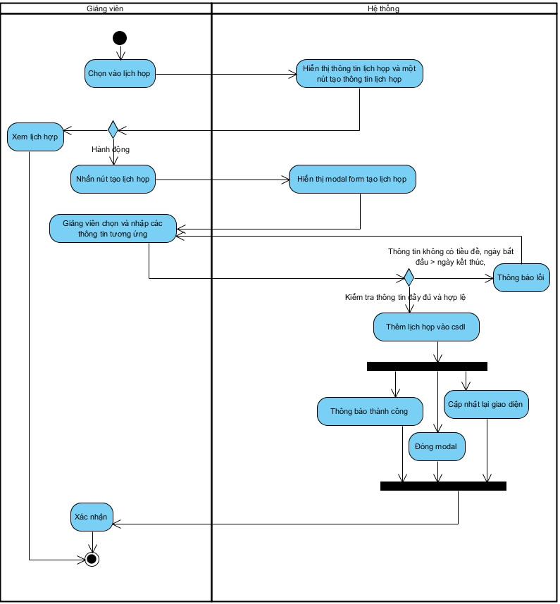

Hình Sơ đồ activity lịch họp

* Sơ đồ trình tự (hoặc sơ đồ cộng tác)

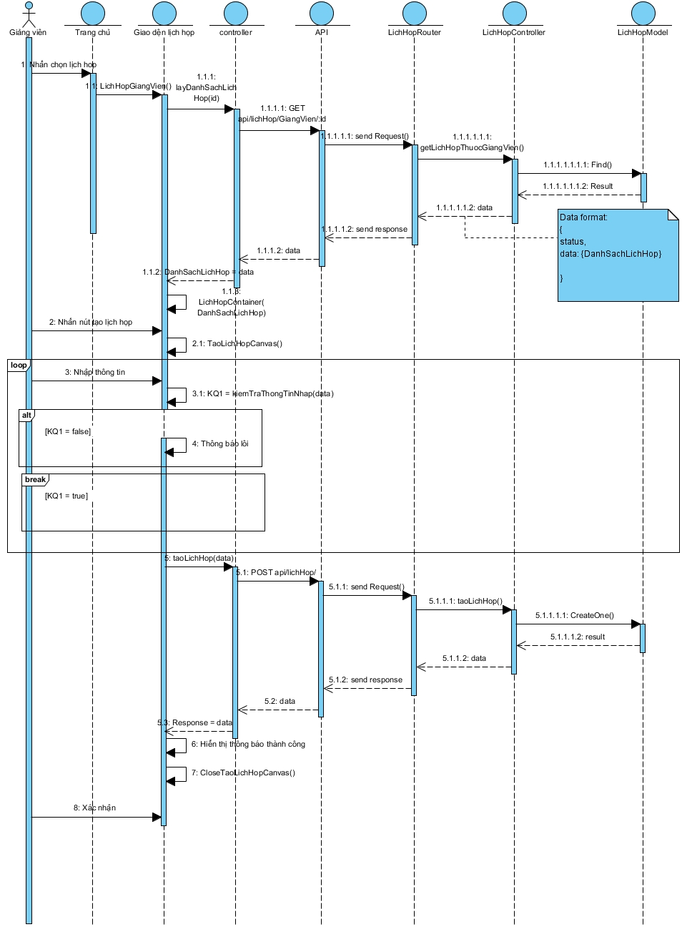

Hình Sơ đồ sequence lịch họp

### Use Case chấm điểm phản biện

* Đặc tả Use Case

|  |  |
| --- | --- |
| * **Tên use case**: Chấm điểm phản biện | |
| * **Mô tả sơ lược**: Giảng viên cho điểm phản biện cho các đề tài được chủ nhiệm bộ môn phân công | |
| * **Actor chính**: Giảng viên | |
| * **Actor phụ**: Không | |
| * **Tiền điều kiện (Pre-condition):**. Đăng nhập thành công với vai trò giảng viên | |
| * **Hậu điều kiện (Post-condition):C**ập nhật thông tin sinh viên trong cơ sở dữ liệu và thông báo thành công | |
| * **Luồng sự kiện chính (main flow):** | |
| **Giảng viên** | **Hệ thống** |
| 1. Chọn vào chấm điểm phản biện | 1. Hiển thị danh sách các đồ án được phân công chấm phản biện bao gồm stt, tên đồ án, mã đồ án, mã số sinh viên, tên sinh viên và nút chấm điểm và nút xem điểm |
| 1. Giảng viên nhập vào tên đồ án cần tìm | 1. Hiển thị danh sách sinh viên thuộc đồ án cần tìm |
| 1. Giảng viên chọn sắp xếp theo tên đồ án tăng dần | 1. Hiển thị danh sách đồ án với tên đồ án tăng dần |
| 1. Giảng viên chọn vào nút chấm điểm | 1. Lấy thông tin tiêu chí chấm điểm phản biện 2. Hiển thị modal chấm điểm bao gồm tên sinh viên, tiêu chí chấm điểm theo các LO, ô nhập điểm theo chuẩn abet tương ứng với từng LO và một ô nhập điểm trên thang 10, ô nhập ghi chú, ô đánh kết quả (đạt hoặc không đạt) và ô nhận xét |
| 1. Giảng viên nhập các thông tin tương ứng. | 1. Kiểm tra thông tin đầy đủ và hợp lệ 2. Kiểm tra ít nhất một trong 2 đạt 3. Cập nhật điểm cho các sinh viên trong đồ án. 4. Thông báo cập nhật điểm thành công và đóng modal nhập điểm |
| 1. Xác nhận và kết thúc usecase |  |
| * **Luồng sự kiện thay thế (alternate flow):** | |
| 3.1. Giảng viên nhập tên sinh viên cần tìm vào ô tìm kiếm theo tên sinh viên | 3.2. Hiển thị danh sách đồ án có tên sinh viên trùng khớp |
| 7.1.1. Giảng viên chọn sắp xếp theo tên đề tài giảm dần | 7.1.2. Hiển thị danh sách đồ án theo tên giảm dần |
| 7.2.1. Giảng viên chọn sắp xếp theo mã số sinh viên tăng dần | 7.2.2. Hiển thị danh sách đồ án theo mã số sinh viên tăng dần |
| 7.3.1. Giảng viên chọn sắp xếp theo mã số sinh viên giảm dần | 7.3.2. Hiển thị danh sách đồ án theo mã số sinh viên giảm dần |
|  | 12.1.1. Kiểm tra chưa nhập đủ điểm abet cho tất cả LO, điểm tổng và kết quả cho các sinh viên.  12.1.2. Hiển thị thông báo lôi và yêu cầu nhập đầy đủ |
| 12.1.3. Nhập thông tin theo yêu cầu | 12.1.3. Tiếp tục bước 13 |
|  | 12.2.1. Kiểm tra điểm abet < 1 và > 4. Điểm tổng < 0 hoặc >10,  12.2.2. Hiển thị thông báo lôi không hợp lệ và yêu cầu nhập lại |
| 12.2.3. Quay lại bước 10 |  |
|  | 13.1. Kiểm tra cả 2 sinh viên đều không đạt  13.2. Cập nhật trạng thái đồ án là không đạt phản biện (trạng thái 6)  13.3 Tiếp tục bước 13 |
| * **Luồng sự kiện ngoại lệ (exception flow):** | |
|  | 2.2. Giảng viên không có đồ án nào.  2.3. Hiển thị thông báo chưa có đồ án và kết thúc useCase |

* Sơ đồ hoạt động Activity

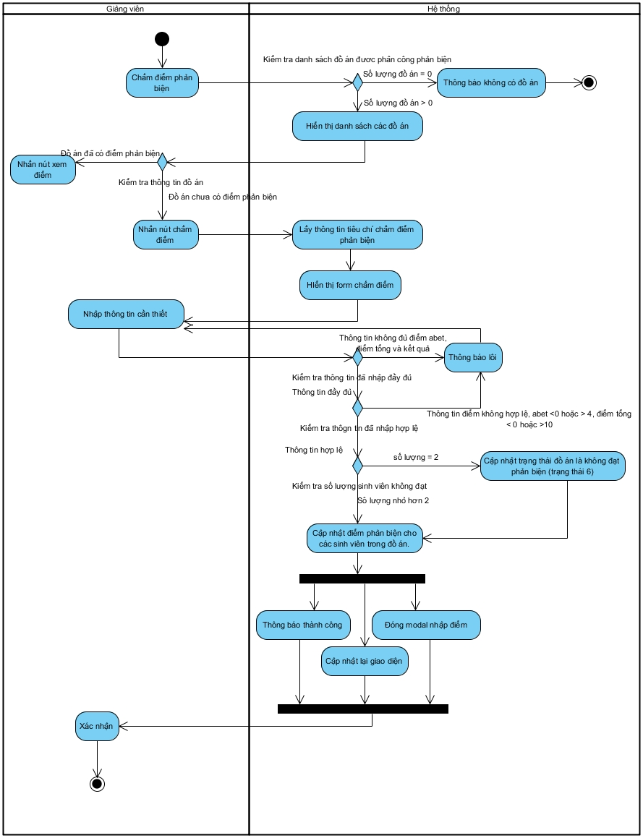

Hình Sơ đồ activity chấm điểm phản biện

* Sơ đồ trình tự (hoặc sơ đồ cộng tác)

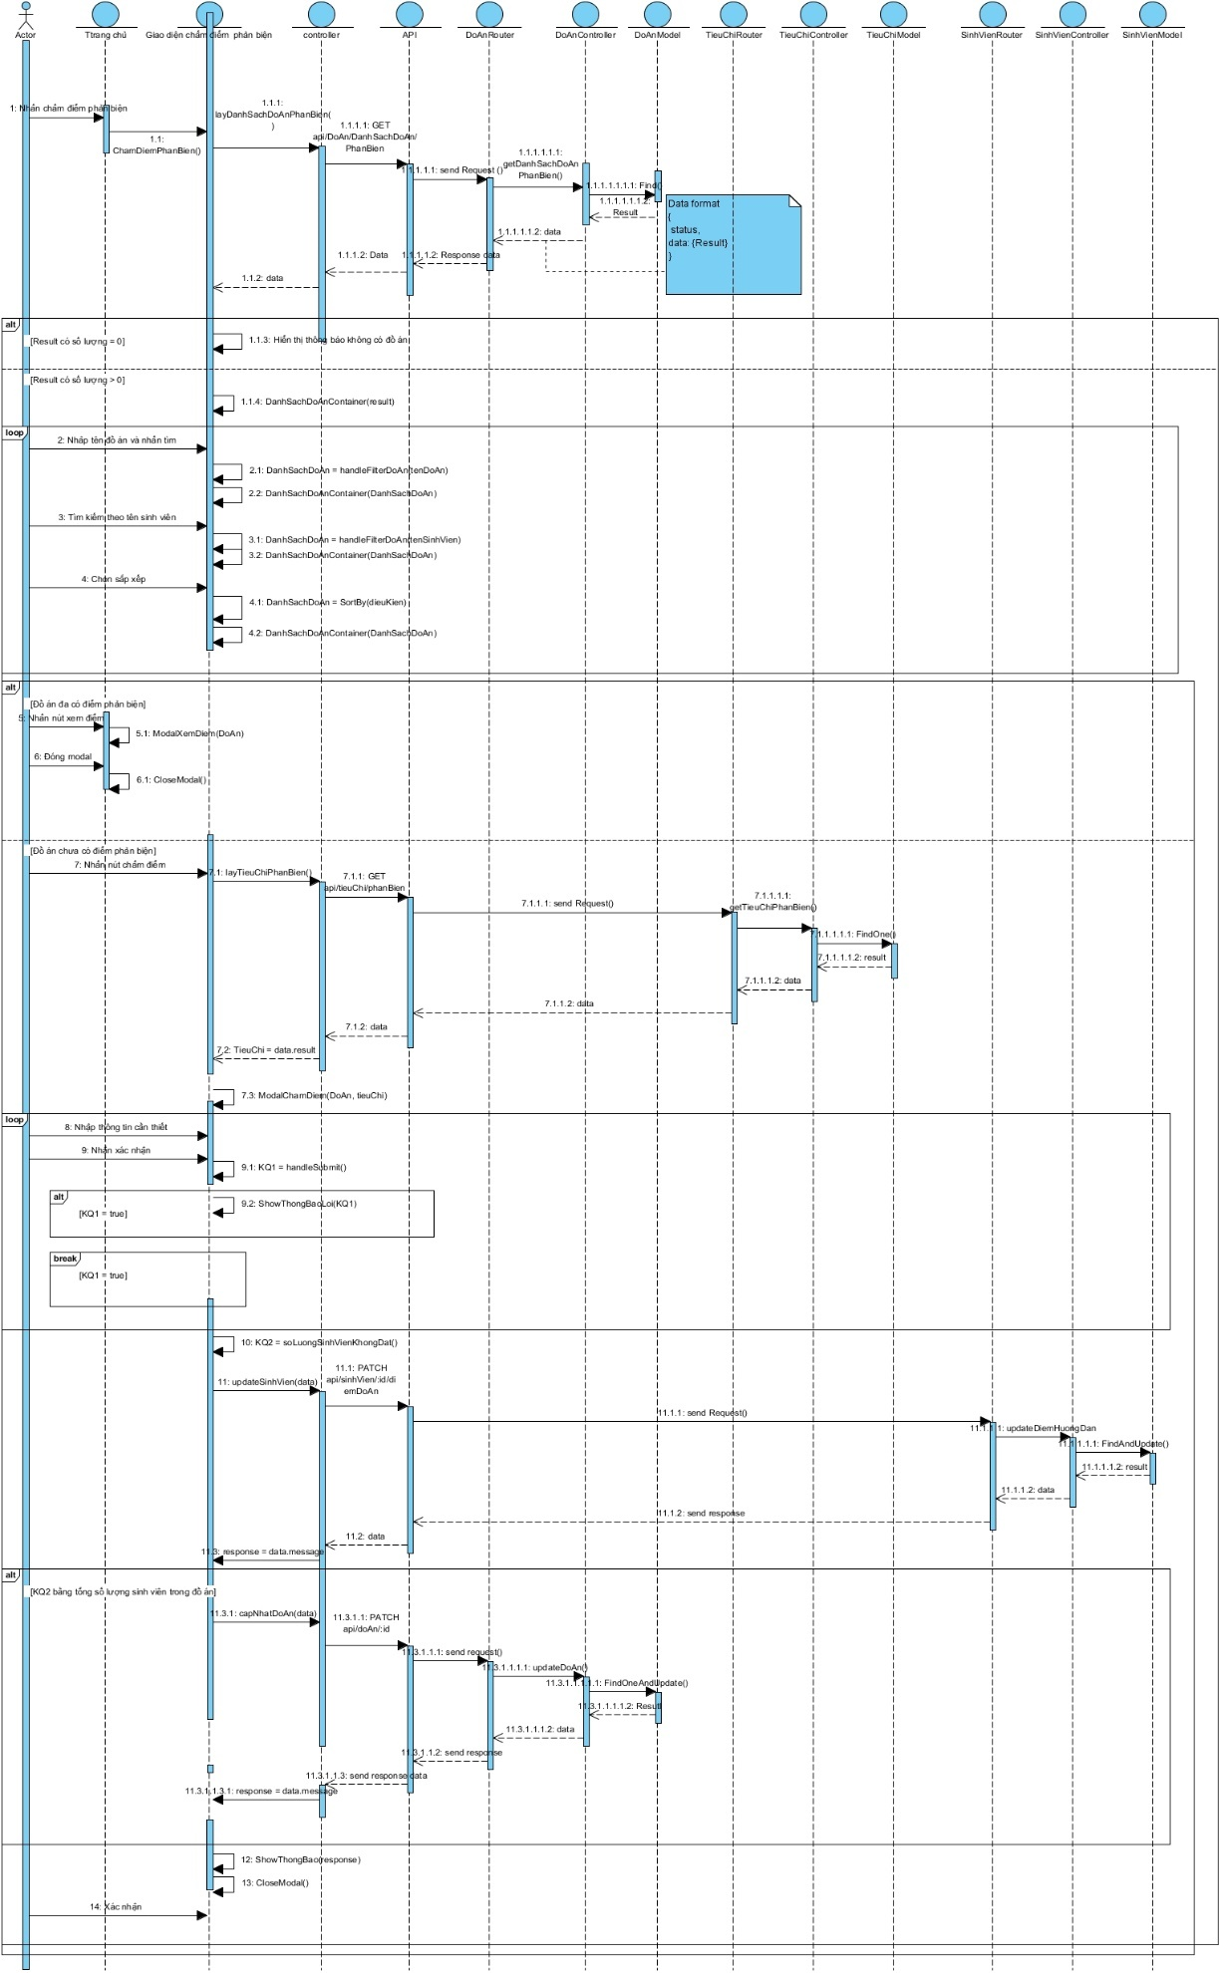

Hình Sơ đồ sequence chấm điểm phản biện

### Use Case chấm điểm hội dồng

* Đặc tả Use Case

|  |  |
| --- | --- |
| * **Tên use case**: Chấm điểm hội đồng | |
| * **Mô tả sơ lược**: Giảng viên cho điểm đồng cho các đề tài được chủ nhiệm bộ môn phân công | |
| * **Actor chính**: Giảng viên | |
| * **Actor phụ**: Không | |
| * **Tiền điều kiện (Pre-condition):**. Đăng nhập thành công với vai trò giảng viên | |
| * **Hậu điều kiện (Post-condition):C**ập nhật thông tin sinh viên trong cơ sở dữ liệu và thông báo thành công | |
| * **Luồng sự kiện chính (main flow):** | |
| **Giảng viên** | **Hệ thống** |
| 1. Chọn vào chấm điểm hội dồng | 1. Hiển thị danh sách các đồ án được phân công chấm hội dồng bao gồm stt, tên đồ án, mã đồ án, mã số sinh viên, tên sinh viên và nút chấm điểm và nút xem điểm |
| 1. Giảng viên nhập vào tên đồ án cần tìm | 1. Hiển thị danh sách sinh viên thuộc đồ án cần tìm |
| 1. Giảng viên chọn sắp xếp theo tên đồ án tăng dần | 1. Hiển thị danh sách đồ án với tên đồ án tăng dần |
| 1. Giảng viên chọn vào nút chấm điểm | 1. Lấy thông tin tiêu chí chấm điểm hội đồng 2. Hiển thị modal chấm điểm bao gồm tên sinh viên, tiêu chí chấm điểm theo các LO, ô nhập điểm theo chuẩn abet tương ứng với từng LO và một ô nhập điểm trên thang 10, ô nhập ghi chú, ô đánh kết quả (đạt hoặc không đạt) và ô nhận xét |
| 1. Giảng viên nhập các thông tin tương ứng. | 1. Kiểm tra thông tin đầy đủ và hợp lệ 2. Kiểm tra ít nhất một trong 2 đạt 3. Cập nhật điểm cho các sinh viên trong đồ án. 4. Thông báo cập nhật điểm thành công và đóng modal nhập điểm |
| 1. Xác nhận và kết thúc usecase |  |
| * **Luồng sự kiện thay thế (alternate flow):** | |
| 3.1. Giảng viên nhập tên sinh viên cần tìm vào ô tìm kiếm theo tên sinh viên | 3.2. Hiển thị danh sách đồ án có tên sinh viên trùng khớp |
| 7.1.1. Giảng viên chọn sắp xếp theo tên đề tài giảm dần | 7.1.2. Hiển thị danh sách đồ án theo tên giảm dần |
| 7.2.1. Giảng viên chọn sắp xếp theo mã số sinh viên tăng dần | 7.2.2. Hiển thị danh sách đồ án theo mã số sinh viên tăng dần |
| 7.3.1. Giảng viên chọn sắp xếp theo mã số sinh viên giảm dần | 7.3.2. Hiển thị danh sách đồ án theo mã số sinh viên giảm dần |
|  | 12.1.1. Kiểm tra chưa nhập đủ điểm abet cho tất cả LO, điểm tổng và kết quả cho các sinh viên.  12.1.2. Hiển thị thông báo lôi và yêu cầu nhập đầy đủ |
| 12.1.3. Nhập thông tin theo yêu cầu | 12.1.3. Tiếp tục bước 13 |
|  | 12.2.1. Kiểm tra điểm abet < 1 và > 4. Điểm tổng < 0 hoặc >10,  12.2.2. Hiển thị thông báo lôi không hợp lệ và yêu cầu nhập lại |
| 12.2.3. Quay lại bước 10 |  |
|  | 13.1. Kiểm tra cả 2 sinh viên đều không đạt  13.2. Cập nhật trạng thái đồ án là không đạt hội đồng (trạng thái 7)  13.3 Tiếp tục bước 13 |
| * **Luồng sự kiện ngoại lệ (exception flow):** | |
|  | 2.2. Giảng viên không có đồ án nào.  2.3. Hiển thị thông báo chưa có đồ án và kết thúc useCase |

* Sơ đồ hoạt động Activity

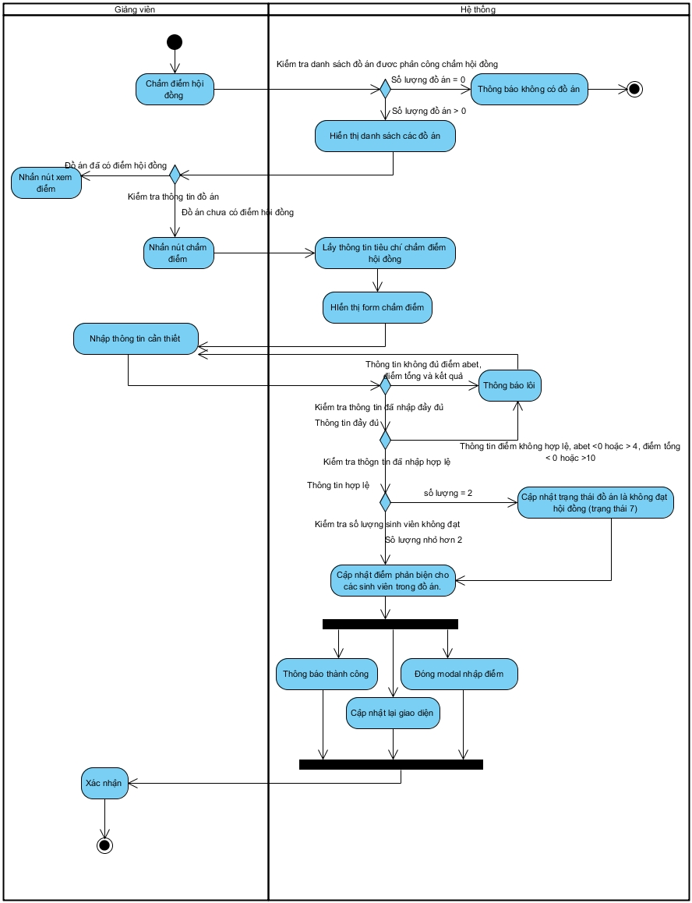

Hình Sơ đồ activity chấm điểm hội đồng

* Sơ đồ trình tự (hoặc sơ đồ cộng tác)

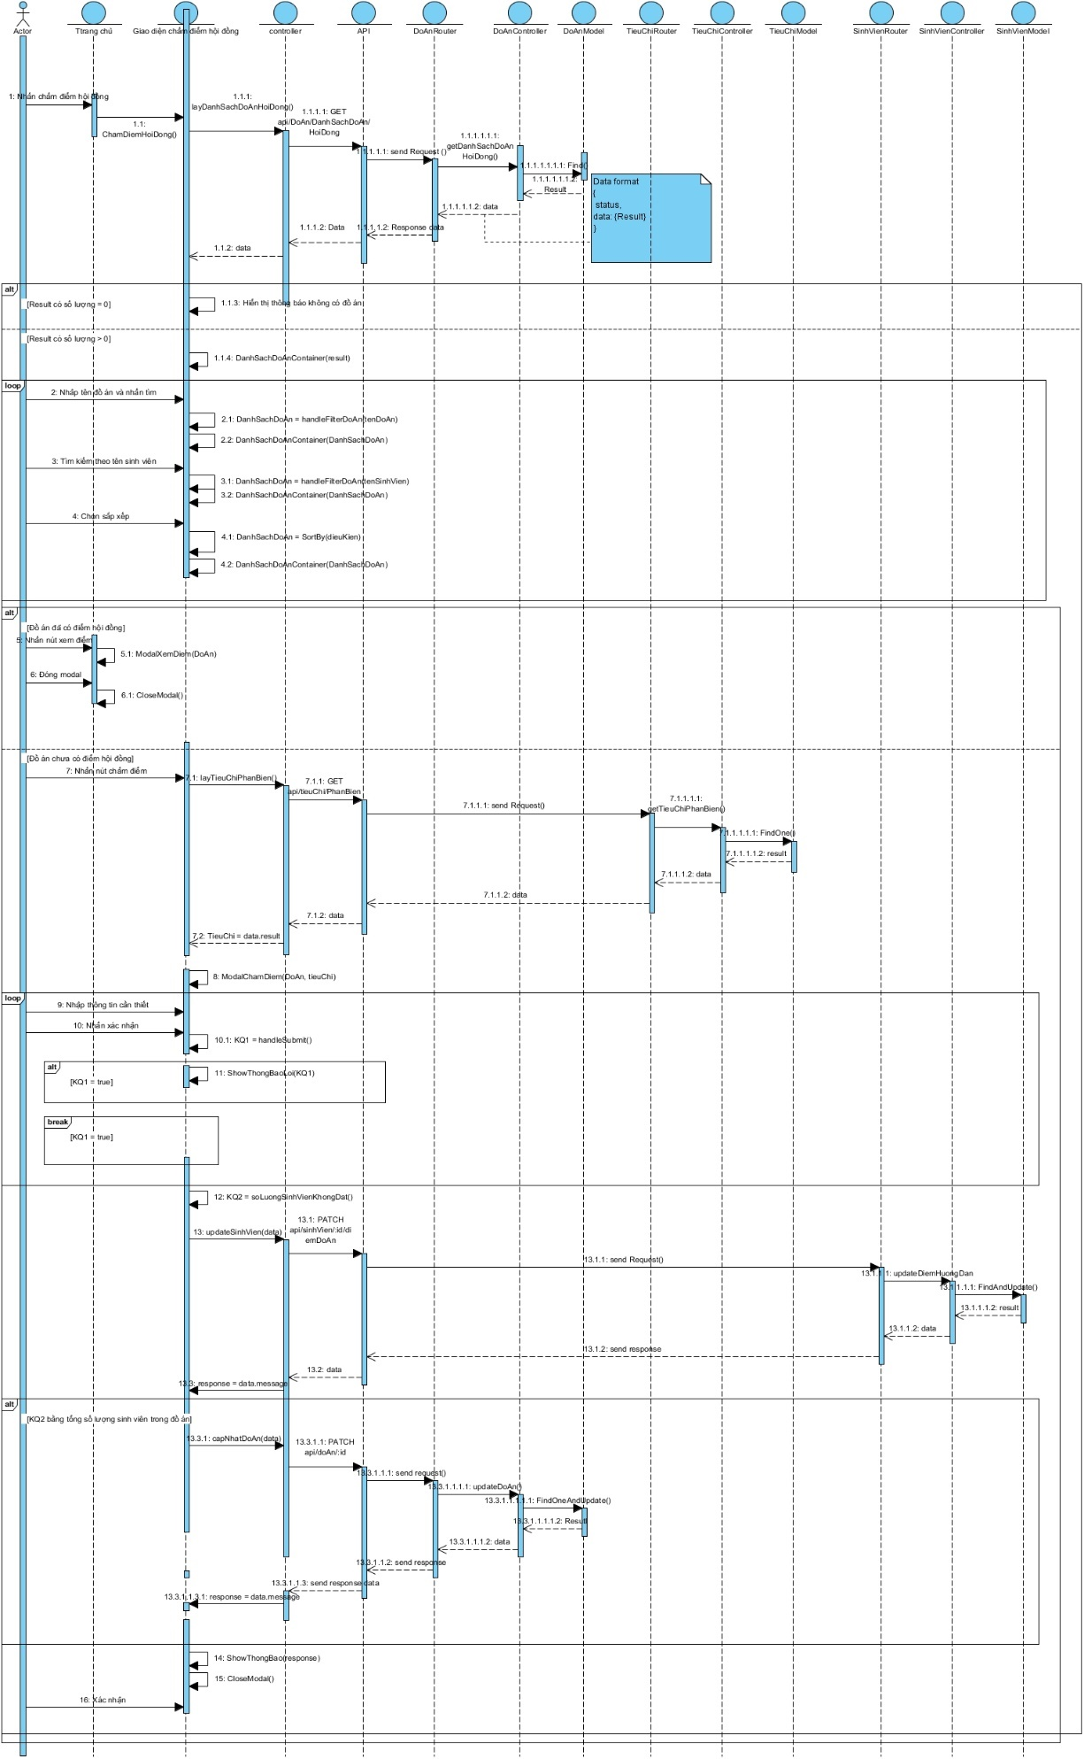

Hình Sơ đồ sequence chấm điểm hội đồng

### Use Case xem thông báo

* Đặc tả Use Case

|  |  |
| --- | --- |
| * **Tên use case**: Xem thông báo | |
| * **Mô tả sơ lược**: Giảng viên có thể thêm xem các thông báo, kế hoạch chung được chủ nhiệm bộ môn đăng | |
| * **Actor chính**: Giảng viên | |
| * **Actor phụ**: Không | |
| * **Tiền điều kiện (Pre-condition):**. Đăng nhập thành công với vai trò giảng viên | |
| * **Hậu điều kiện (Post-condition):** Hiên thị danh sách các thông báo cho giảng viên và kế hoạch chung | |
| * **Luồng sự kiện chính (main flow):** | |
| **Giảng viên** | **Hệ thống** |
| 1. Chọn vào Thông báo | 1. Hiển thị thông tin kế hoạch thực hiện và danh sách các thông báo bao tên và ngày đăng |
| * **Luồng sự kiện thay thế (alternate flow):** | |
| * **Luồng sự kiện ngoại lệ (exception flow):** | |
|  | 2.2. Hệ thống kiểm tra không có thông báo nào  2.2. Hiển thị thông báo không có thông báo và kết thúc usecase |

* Sơ đồ hoạt động Activity

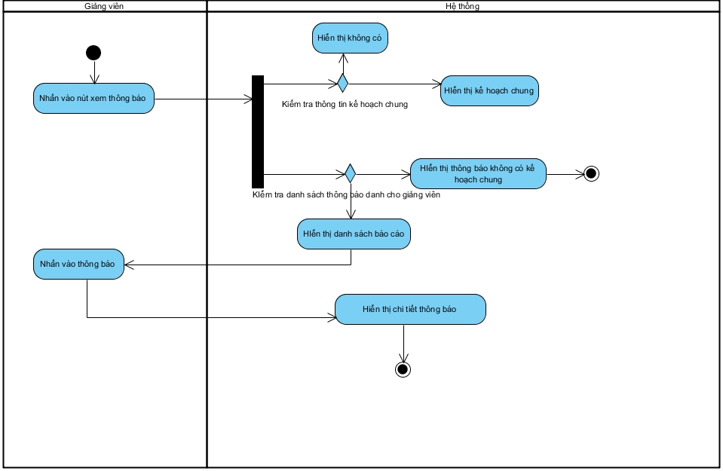

Hình Sơ đồ activity xem thông báo

* Sơ đồ trình tự (hoặc sơ đồ cộng tác)

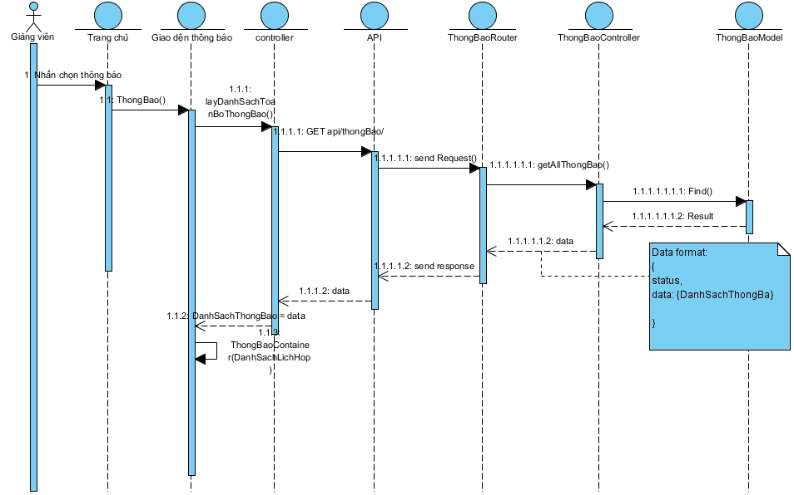

Hình Sơ đồ sequence xem thông báo

### Sinh viên

#### **Đăng ký đề tài**

* Đặc tả Use Case

|  |  |
| --- | --- |
| * **Tên use case**: Đăng ký đê tài | |
| * **Mô tả sơ lược**: Sinh viên xem danh sách đề tài và đăng ký đề tài | |
| * **Actor chính**: Sinh viên | |
| * **Actor phụ**: Không | |
| * **Tiền điều kiện (Pre-condition):**. Đăng nhập thành công với vai trò sinh viên và chưa có đồ án | |
| * **Hậu điều kiện (Post-condition):** HIển thị danh sách đề tài, thông báo đăng ký thành công và chuyển sang trang quản lý đề tài | |
| * **Luồng sự kiện chính (main flow):** | |
| **Sinh viên** | **Hệ thống** |
| 1. Chọn vào mục đăng ký đề tài | 1. Hệ thống hiển thị danh sách lời mời và danh sách đề tài có ít hơn số nhóm đăng ký quy định trên một đề tài gồm tên đề tài, mô tả, kỹ năng yêu cầu, kết quả cần đạt, giảng viên và nút đăng ký đề tài 2. Hệ thống kiểm tra thông tin cài đặt hệ thống đang trong thời gian đăng ký đề tài |
| 1. Sinh viên nhập tên đề tài cần tìm | 1. Hệ thống hiển thị danh sách tên đề tài trùng khớp |
| 1. Sinh viên nhấn nút đăng ký đề tài | 1. Hệ thống hiển thị thông báo xác nhận |
| 1. Sinh viên nhấn xác nhận | 1. Hệ thống thêm thông tin đồ án mới 2. Hệ thống cập nhật thông tin sinh viên 3. Hệ thống thông báo đăng ký thành công 4. Hệ thống chuyển đến trang quản lý đồ án 5. Kết thúc usecase |
| * **Luồng sự kiện thay thế (alternate flow):** | |
| 8.1 Sinh viên nhấn nút hủy | 8.2. Hệ thống tắt thông báo xác nhận |
| 8.3. Quay lại bước 4 |  |
| * **Luồng sự kiện ngoại lệ (exception flow):** | |
|  | 2.1.1. Hệ thống kiểm tra không có đề tài nào  2.1.2. Hiển thị thông báo không có đề tài và kết thúc usecase |
|  | * + 1. Hệ thống kiểm tra không trong thời gian đăng ký     2. Hệ thống khóa nút đăng ký     3. Kết thúc usecase |

* Sơ đồ hoạt động Activity

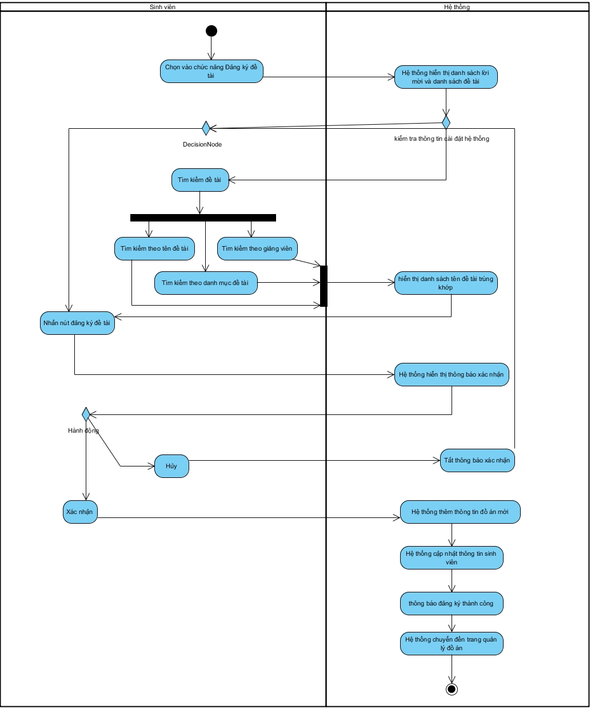

Hình Sơ đồ activity đăng ký đề tài

* Sơ đồ trình tự (hoặc sơ đồ cộng tác)

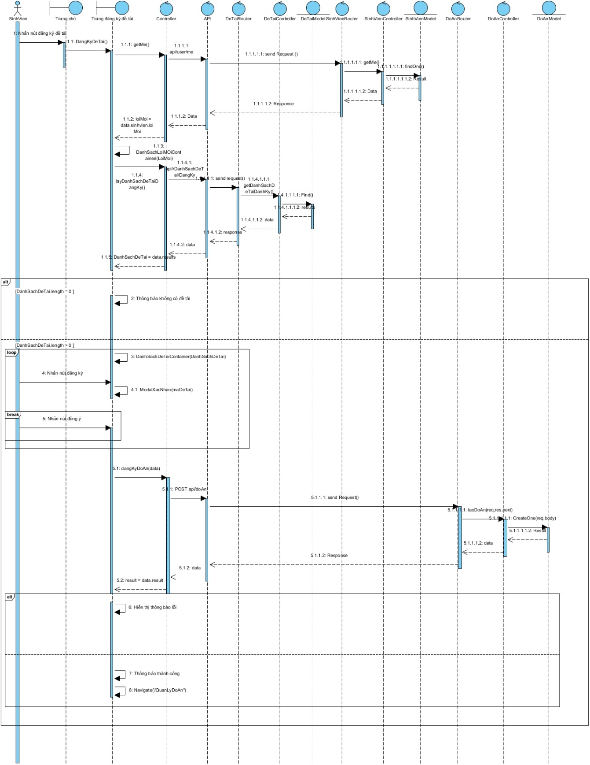

Hình Sơ đồ sequence đăng ký đề tài

#### **Lập nhóm**

* Đặc tả Use Case

|  |  |
| --- | --- |
| * **Tên use case**: Lập nhóm | |
| * **Mô tả sơ lược**: Sinh viên gửi lời mời tham gia nhóm cho sinh viên khác | |
| * **Actor chính**: Sinh viên | |
| * **Actor phụ**: Không | |
| * **Tiền điều kiện (Pre-condition):**. Đăng nhập thành công với vai trò sinh viên và đã đăng ký đồ án | |
| * **Hậu điều kiện (Post-condition):** Hệ thống thêm thông tin lời mời, hiển thị thông báo gửi thành công. | |
| * **Luồng sự kiện chính (main flow):** | |
| **Sinh viên** | **Hệ thống** |
| 1. Chọn vào mục quản lý đồ án | 1. Hệ thống hiện thị tab thông tin chung với thông tin đồ án, danh sách thành viên, danh sách tài liệu và các bình luận |
| 1. Sinh viên nhấn vào nút “Lập nhóm” | 1. Hệ thống hiển thị form gửi lời mời gồm mã số sinh viên cần mời, nội dung tin nhắn |
| 1. Sinh viên nhập thông tin 2. Sinh viên nhấn nút Xác nhận | 1. Hệ thống kiểm tra thông tin đầy đủ và hợp lệ 2. Hệ thống thêm thông tin lời mời vào cơ sở dư liệu 3. Hệ thống thông báo thành công |
| 1. Sinh viên nhấn xác nhận và kết thúc useCase |  |
| * **Luồng sự kiện thay thế (alternate flow):** | |
| 6.1 Sinh viên nhấn nút hủy | 6.2. Hệ thống tắt form thông báo |
|  | 6.3. Quay lại bước 2 |
|  | 7.1. Hệ thống kiểm tra mã số sinh viên không hợp lệ  7.2. Hệ thống thông báo mã số sinh viên không hợp lệ |
| 7.3. Sinh viên quay lại bước 5 |  |
| * **Luồng sự kiện ngoại lệ (exception flow):** | |

* Sơ đồ hoạt động Activity

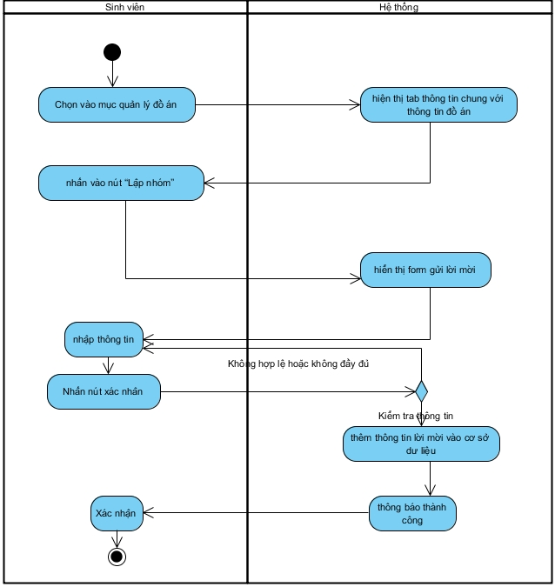

Hình Sơ đồ activity lập nhóm

* Sơ đồ trình tự (hoặc sơ đồ cộng tác)

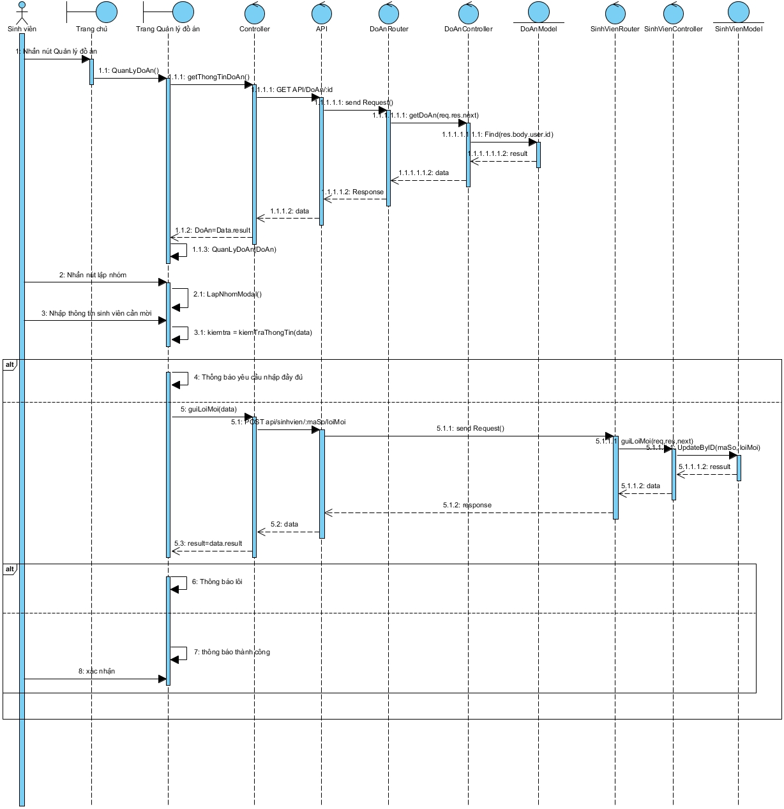

Hình Sơ đồ sequence lập nhóm

#### **Thêm bình luận vào đồ án**

* Đặc tả Use Case

|  |  |
| --- | --- |
| * **Tên use case**: Thêm bình luận vào đồ án | |
| * **Mô tả sơ lược**: Sinh viên có thể thêm bình luận vào đồ án | |
| * **Actor chính**: Sinh viên | |
| * **Actor phụ**: Không | |
| * **Tiền điều kiện (Pre-condition):**. Đăng nhập thành công với vai trò sinh viên và đã đăng ký đồ án | |
| * **Hậu điều kiện (Post-condition):** Hệ thống thêm bình luận mới vào csdl và hiển thị danh sách bình luận mới | |
| * **Luồng sự kiện chính (main flow):** | |
| **Sinh viên** | **Hệ thống** |
| 1. Chọn vào mục quản lý đồ án | 1. Hệ thống hiện thị tab thông tin chung với thông tin đồ án, danh sách thành viên, danh sách tài liệu và các bình luận cũ |
| 1. Sinh viên nhập thông tin bình luận và nhấn nút “Đăng” | 1. Hệ thống thêm thông tin bình luận vào cơ sở dư liệu 2. Hệ thống hiển thị danh sách bình luận mới |
| * **Luồng sự kiện thay thế (alternate flow):** | |
| * **Luồng sự kiện ngoại lệ (exception flow):** | |

* Sơ đồ hoạt động Activity

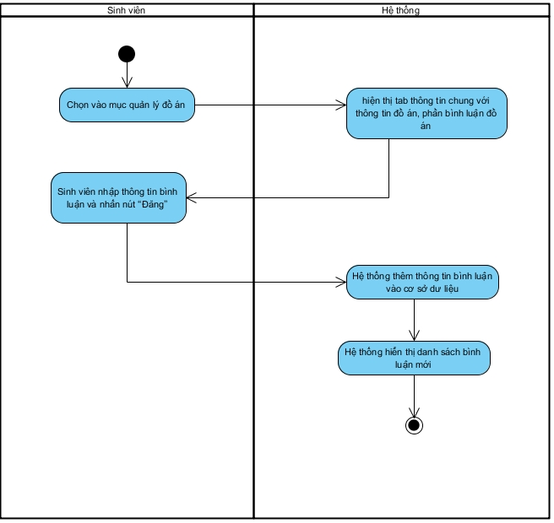

Hình Sơ đồ activity thêm bình luận vào đồ án

* Sơ đồ trình tự (hoặc sơ đồ cộng tác)

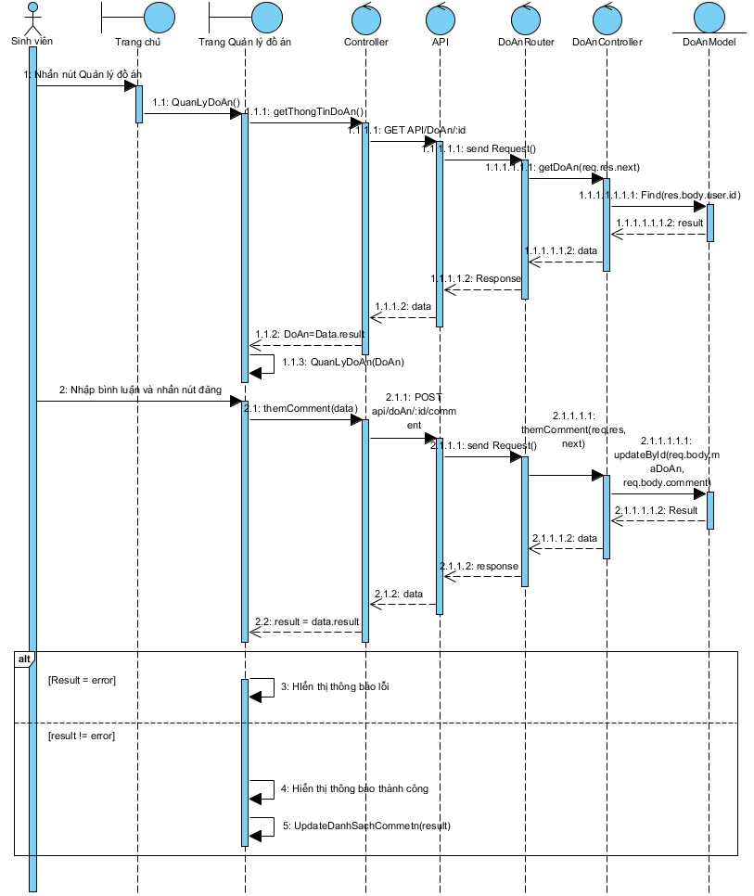

Hình Sơ đồ sequence thêm bình luận vào đồ án

#### **Xem và gửi file**

* Đặc tả Use Case

|  |  |
| --- | --- |
| * **Tên use case**: Xem và gửi file | |
| * **Mô tả sơ lược**: Sinh viên xem danh sách các file do các thành viên khác trong đồ án đã gửi và có thẻ tải file mới lên | |
| * **Actor chính**: Sinh viên | |
| * **Actor phụ**: Không | |
| * **Tiền điều kiện (Pre-condition):**. Đăng nhập thành công với vai trò sinh viên và chưa có đồ án | |
| * **Hậu điều kiện (Post-condition):** Hiển thị thông báo thành công, thêm thông tin file mới vào csdl và hiển thị danh sách file bao gồm file mới | |
| * **Luồng sự kiện chính (main flow):** | |
| **Sinh viên** | **Hệ thống** |
| 1. Chọn vào mục Quản lý đề tài | 1. Hệ thống hiện thị tab thông tin chung với thông tin đồ án, danh sách thành viên, danh sách tài liệu và các bình luận cũ |
| 1. Sinh viên nhấn vào tab “Tài liệu” | 1. Hệ thống hiển thị nút thêm tài liệu mới và hiển thị danh sách tài liệu bao gồm STT, tên tài liệu, loại, dung lượng và đường dẫn tải về |
| 1. Sinh viên nhấn vào biểu tượng tải về | 1. Hệ thống tải tài liệu về |
| 1. Sinh viên nhấn nút thêm tài liệu | 1. Hệ thống hiển thị giao diện chọn file |
| 1. Sinh viên chọn file cần tải lên 2. Sinh viên nhấn xác nhận | 1. Hệ thống kiểm tra thông tin loại file hợp lệ 2. Hệ thống thêm thông tin file 3. Hệ thống thông báo thành công 4. Hệ thống cập nhập lại danh sách tài liệu |
| 1. Sinh viên xác nhận và kết thúc use case |  |
| * **Luồng sự kiện thay thế (alternate flow):** | |
| 10.1 Sinh viên nhấn nút hủy | 10.2. Hệ thống tắt thông báo xác nhận |
| 10.3. Quay lại bước 4 |  |
| * **Luồng sự kiện ngoại lệ (exception flow):** | |

* Sơ đồ hoạt động Activity

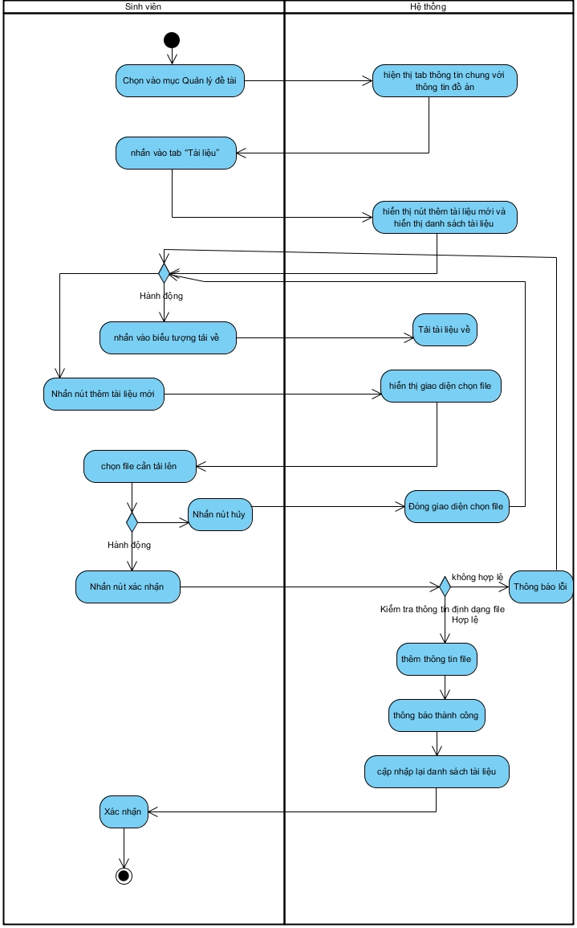

Hình Sơ đồ activity xem và gửi file

* Sơ đồ trình tự (hoặc sơ đồ cộng tác)

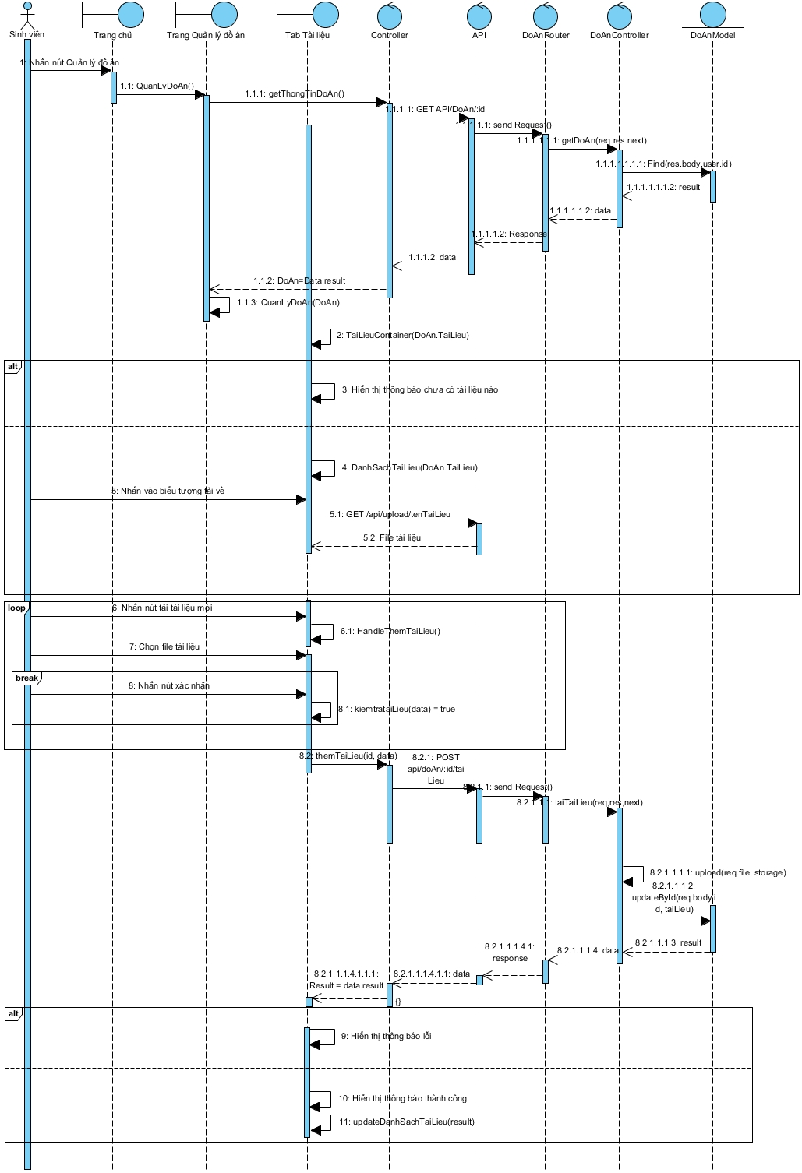

Hình Sơ đồ sequence xem và gửi file

#### **Xem danh sách các biểu mẫu**

* Đặc tả Use Case

|  |  |
| --- | --- |
| * **Tên use case**: Xem danh sách biểu mẫu | |
| * **Mô tả sơ lược**: Sinh viên có thể xem các danh sách biểu mẫu liên quan do giảng viên đã tải lên | |
| * **Actor chính**: Sinh viên | |
| * **Actor phụ**: Không | |
| * **Tiền điều kiện (Pre-condition):**. Đăng nhập thành công với vai trò sinh viên và đã có đồ án | |
| * **Hậu điều kiện (Post-condition):** HIển thị danh sách các biểu mẫu | |
| * **Luồng sự kiện chính (main flow):** | |
| **Sinh viên** | **Hệ thống** |
| 1. Chọn vào mục quản lý đề tài | 1. Hệ thống hiện thị tab thông tin chung với thông tin đồ án, danh sách thành viên, danh sách tài liệu và các bình luận cũ |
| 1. Sinh viên nhấn vào tab “Biểu mẫu” | 1. Hệ thống kiểm tra và hiển thị danh sách các biểu mẫu bao gồm STT, tên, loại, dung lượng và đường dẫn tải về |
| 1. Sinh viên nhấn vào biểu tượng tải biểu mẫu | 1. Hệ thống tải biểu mẫu về máy sinh viên |
| 1. Két thúc usecase |  |
| * **Luồng sự kiện thay thế (alternate flow):** | |
| * **Luồng sự kiện ngoại lệ (exception flow):** | |
|  | 4.1. Hệ thống kiểm tra không có biểu mẫu nào  2.1.2. Hiển thị thông báo không có biểu mẫu và kết thúc usecase |

* Sơ đồ hoạt động Activity

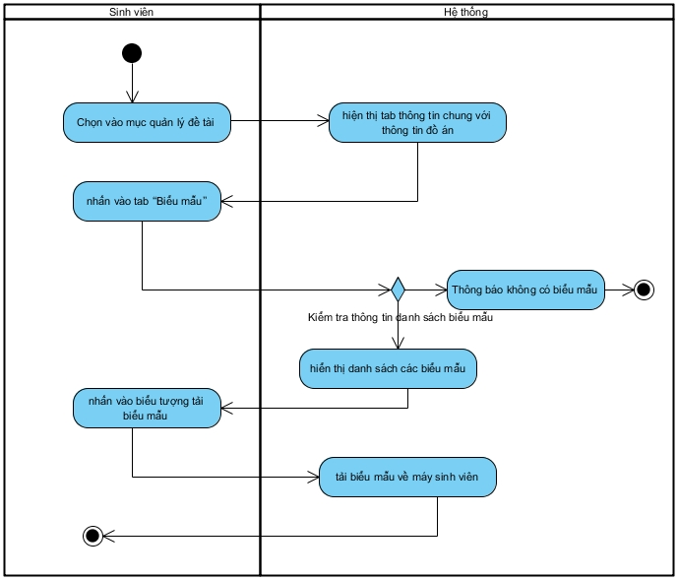

Hình Sơ đồ activity xem biểu mẫu

* Sơ đồ trình tự (hoặc sơ đồ cộng tác)

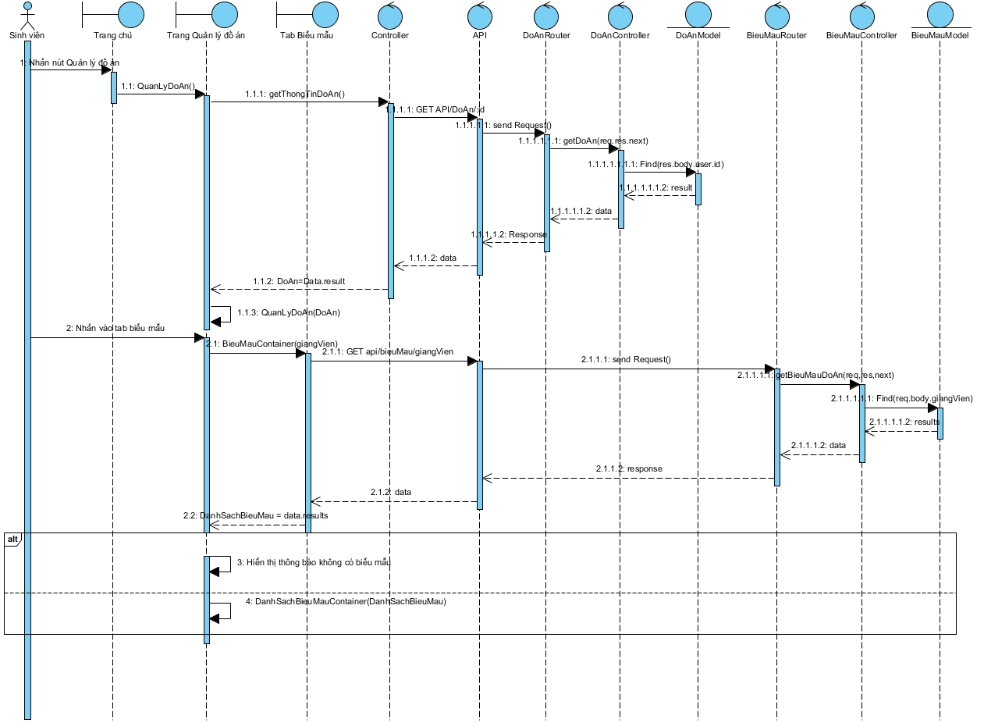

Hình Sơ đồ sequence xem biểu mẫu

#### **Xem điểm**

* Đặc tả Use Case

|  |  |
| --- | --- |
| * **Tên use case**: Xem điểm | |
| * **Mô tả sơ lược**: Sinh viên xem thông tin điểm của mình bao gồm điểm hướng dẫn, điểm phẩn biện, điểm hội đồng và điểm tổng | |
| * **Actor chính**: Sinh viên | |
| * **Actor phụ**: Không | |
| * **Tiền điều kiện (Pre-condition):**. Đăng nhập thành công với vai trò sinh viên và đã có đồ án | |
| * **Hậu điều kiện (Post-condition):** HIển thị thông tin điểm của sinh viên | |
| * **Luồng sự kiện chính (main flow):** | |
| **Sinh viên** | **Hệ thống** |
| 1. Chọn vào mục Quản lý đề tài | 1. Hệ thống hiện thị tab thông tin chung với thông tin đồ án, danh sách thành viên, danh sách tài liệu và các bình luận cũ |
| 1. Sinh viên nhấn vào tab “Xem điểm” | 1. Hệ thống hiển thị thông tin điểm của sinh viên đang có trên thang điểm abet và thang điểm 10 bảo gồm điểm hướng dân, điểm phản biện, điểm hội đồng và điểm tổng 2. Két thúc usecase |
| * **Luồng sự kiện thay thế (alternate flow):** | |
| * **Luồng sự kiện ngoại lệ (exception flow):** | |
|  | 4.1. Hệ thống kiểm tra sinh viên chưa có điểm nào  4.2. Hiển thị thông báo chưa có điểm và kết thúc useCase |

* Sơ đồ hoạt động Activity

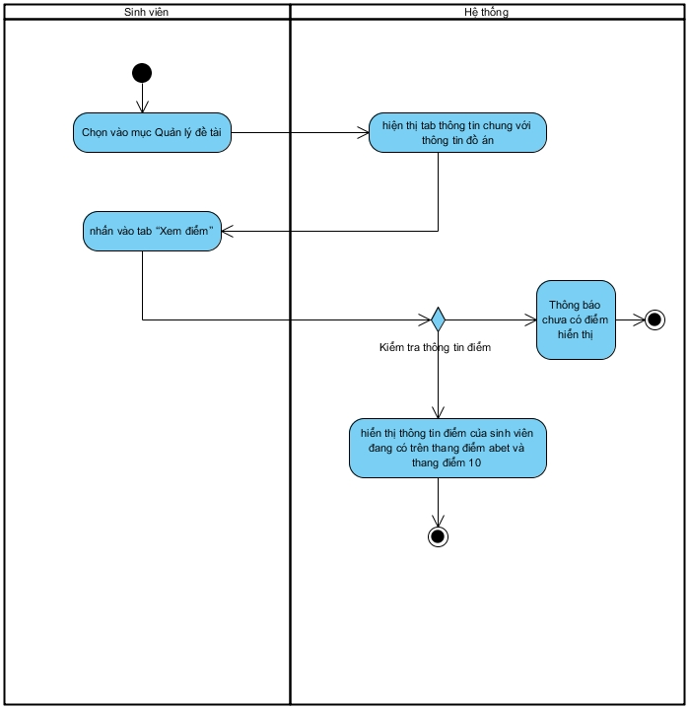

Hình Sơ đồ activity xem điểm

* Sơ đồ trình tự (hoặc sơ đồ cộng tác)

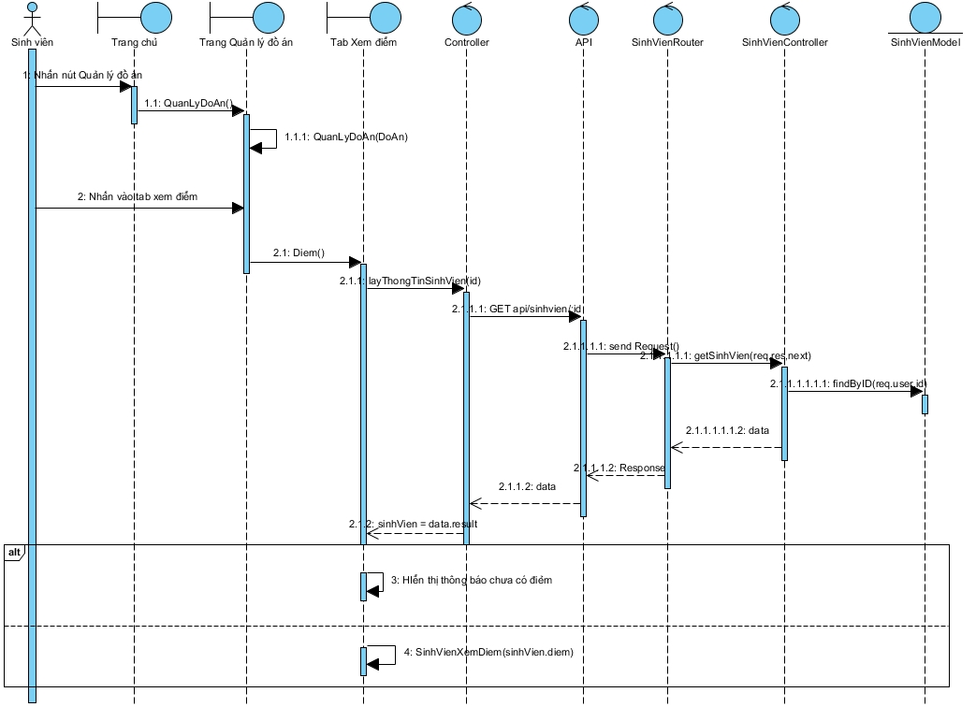

Hình Sơ đồ sequence xem điểm

#### **Xem thông tin thành viên**

* Đặc tả Use Case

|  |  |
| --- | --- |
| * **Tên use case**: Xem thông tin thành viên | |
| * **Mô tả sơ lược**: Sinh viên xem danh sách thông tin các thành viên liên quan tới đồ án bao gồm thông tin sinh viên, giảng viên, phản biện và hội dộng | |
| * **Actor chính**: Sinh viên | |
| * **Actor phụ**: Không | |
| * **Tiền điều kiện (Pre-condition):**. Đăng nhập thành công với vai trò sinh viên và đa có đồ án | |
| * **Hậu điều kiện (Post-condition):** HIển thị danh sách thông tin các thành viên liên quan | |
| * **Luồng sự kiện chính (main flow):** | |
| **Sinh viên** | **Hệ thống** |
| 1. Chọn vào mục Quản lý đề tài | 1. Hệ thống hiện thị tab thông tin chung với thông tin đồ án, danh sách thành viên, danh sách tài liệu và các bình luận cũ |
| 1. Sinh viên nhấn vào tab “Xem thông tin thành viên” | 1. Hệ thống hiển thị danh sách thông tin các thành viên liên quan bao gồm mã số, họ tên, số diện thoại và email 2. Kết thúc usecase |
| * **Luồng sự kiện thay thế (alternate flow):** | |
| * **Luồng sự kiện ngoại lệ (exception flow):** | |

* Sơ đồ hoạt động Activity

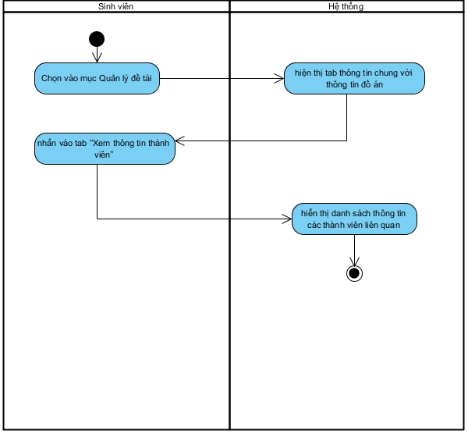

Hình Sơ đồ activity xem thông tin thành viên

* Sơ đồ trình tự (hoặc sơ đồ cộng tác)

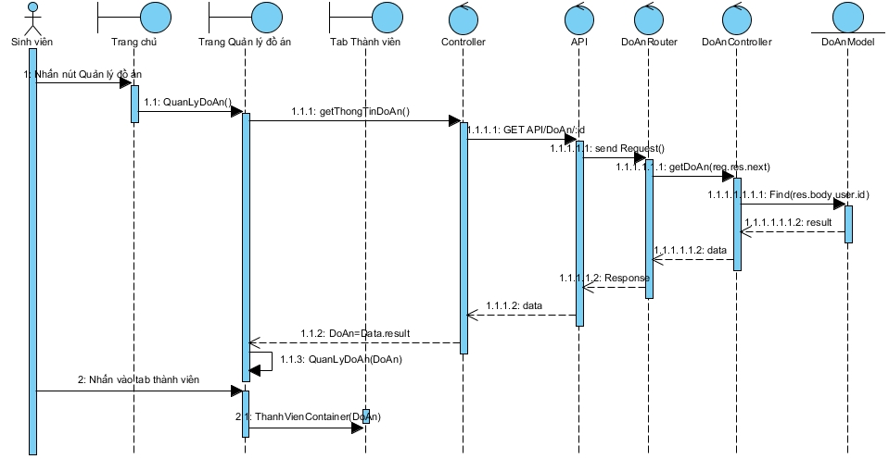

Hình Sơ đồ sequence xem thông tin thành viên

#### **Điểm danh**

* Đặc tả Use Case

|  |  |
| --- | --- |
| * **Tên use case**: Điểm danh | |
| * **Mô tả sơ lược**: Sinh viên có thể xem thông tin và thực hiện điểm danh | |
| * **Actor chính**: Sinh viên | |
| * **Actor phụ**: Không | |
| * **Tiền điều kiện (Pre-condition):**. Đăng nhập thành công với vai trò sinh viên và đã có đồ án | |
| * **Hậu điều kiện (Post-condition):** HIển thị danh sách thông tin điểm danh, thêm thông tin điểm danh mới, thông báo thành công | |
| * **Luồng sự kiện chính (main flow):** | |
| **Sinh viên** | **Hệ thống** |
| 1. Chọn vào mục Quản lý đề tài | 1. Hệ thống hiện thị tab thông tin chung với thông tin đồ án, danh sách thành viên, danh sách tài liệu và các bình luận cũ |
| 1. Sinh viên nhấn vào tab “Điểm danh” | 1. Hệ thống hiển thị nút điểm danh bằng hình ảnh, nút điểm danh bằng camera và thông tin danh sách điểm danh bao gồm STT ngày, giờ và STT |
| 1. Sinh viên nhấn vào biểu tượng điểm điểm danh bằng hình ảnh QR | 1. Hê thống hiển thị giao diện chọn hình ảnh |
| 1. Sinh viên chọn hình ảnh 2. Sinh viên nhấn nút xác nhận | 1. Hệ thống kiểm tra thông tin loại file hợp lệ 2. Hệ thống kiểm tra thông tin sinh viên và mã điểm danh hợp lệ 3. Hệ thống thêm thông tin điểm danh vào csdl 4. Hệ thống thông báo thành công 5. Hệ thống cập nhật lại danh sách thông tin điểm danh |
| 1. Sinh viên xác nhận vào kết thúc useCase |  |
| * **Luồng sự kiện thay thế (alternate flow):** | |
| 8.1 Sinh viên nhấn nút hủy | 8.2. Hệ thống tắt thông báo xác nhận |
| 8.3. Quay lại bước 4 |  |
|  | 9.1. Hệ thống kiểm tra file được chọn không phải định dạng là hình ảnh  9.2. Hệ thống thông báo lỗi và yêu cầu chọn lại |
| * 1. Sinh Viên quay lại bước 5 |  |
|  | * 1. Hệ thống kiểm tra sinh viên không có thông tin điểm danh, mã điểm danh hết hạn hoặc không dáp ứng điều kiện điểm danh   2. Hệ thống thông báo lôi |
| * 1. Sinh viên quay lại bước 5 |  |
| * 1. Sinh viên chọn điểm danh bằng camera | * 1. Hệ thống hiển thị giao diện quét mã QR |
| * 1. Sinh viên quét vào mã QR | * 1. Hệ thống nhận diện mã QR   2. Hệ thống tiếp tục bước 10 |
| * **Luồng sự kiện ngoại lệ (exception flow):** | |

* Sơ đồ hoạt động Activity

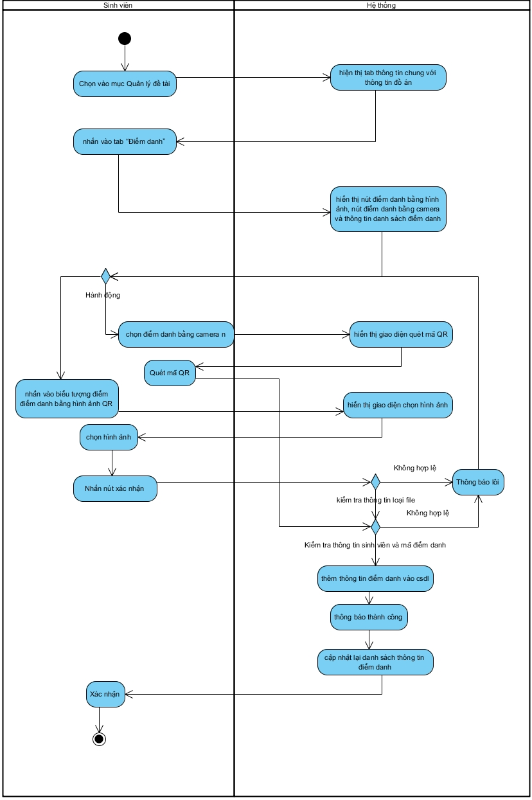

Hình Sơ đồ activity điểm danh

* Sơ đồ trình tự (hoặc sơ đồ cộng tác)

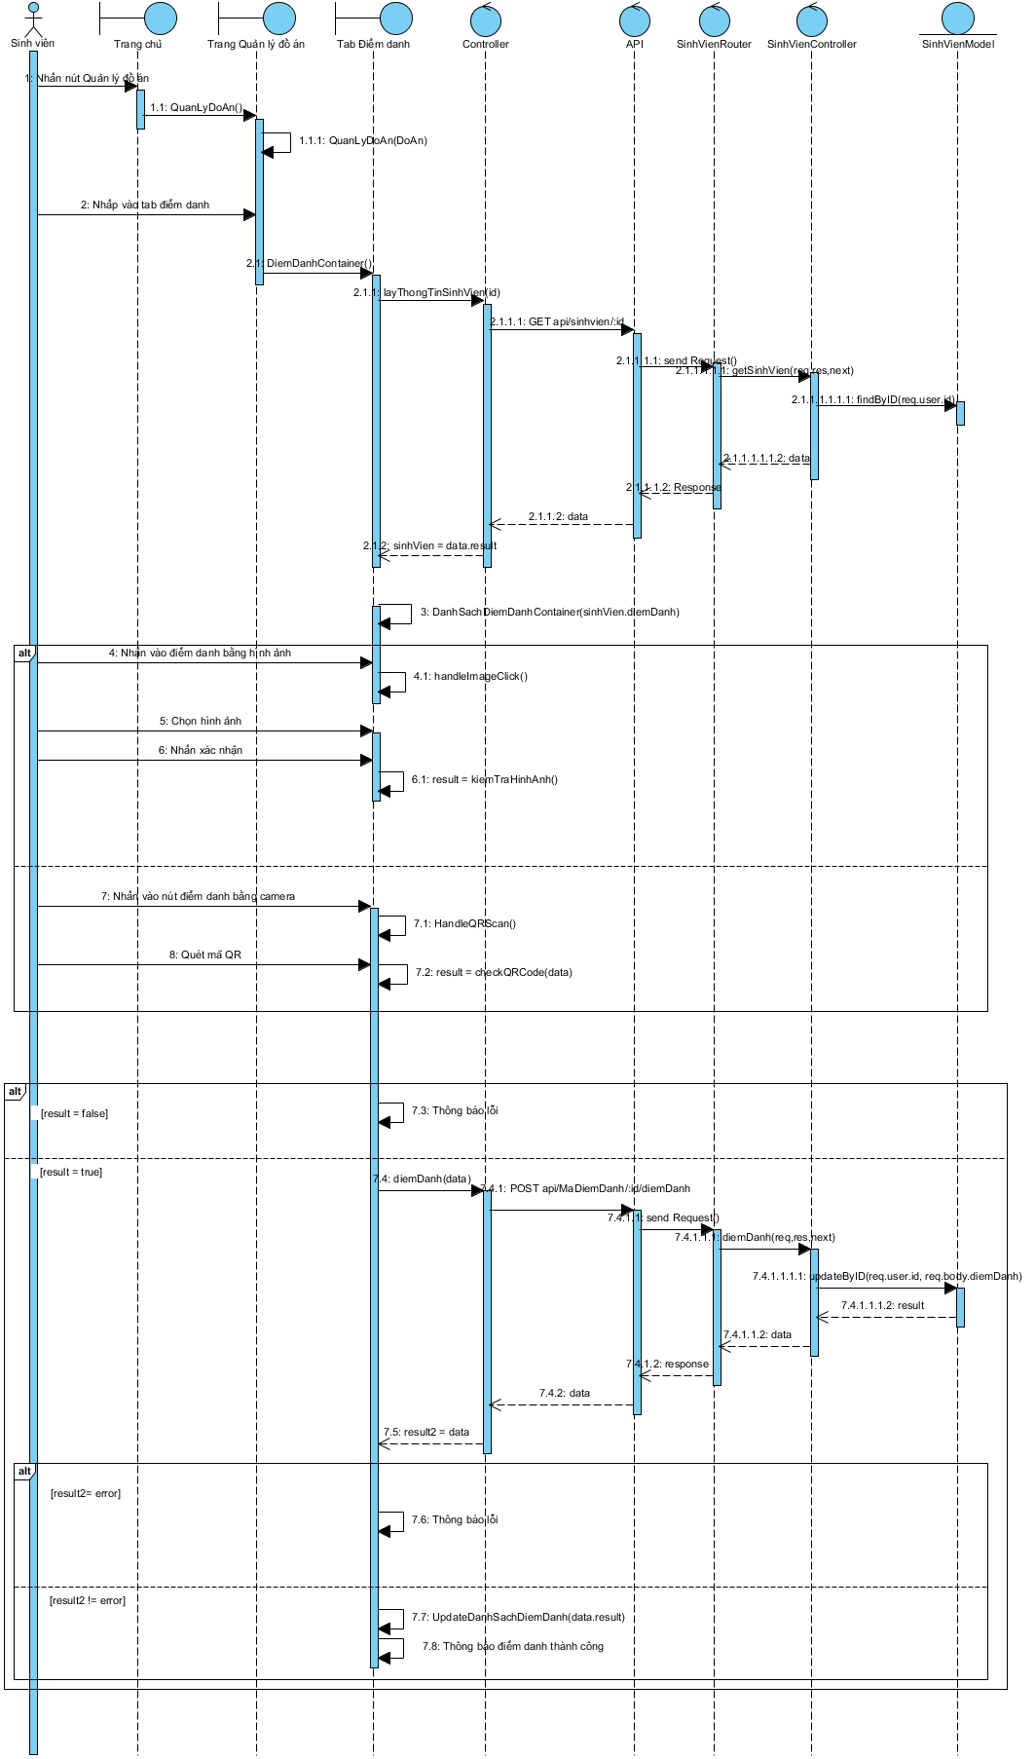

Hình Sơ đồ sequence điểm danh

#### **Xem lịch họp**

* Đặc tả Use Case

|  |  |
| --- | --- |
| * **Tên use case**: Xem lịch họp | |
| * **Mô tả sơ lược**: Sinh viên xem thông tin lịch họp mà giảng viên đã cung cấp | |
| * **Actor chính**: Sinh viên | |
| * **Actor phụ**: Không | |
| * **Tiền điều kiện (Pre-condition):**. Đăng nhập thành công với vai trò sinh viên và đã có đồ án hoặc báo cáo thực tập | |
| * **Hậu điều kiện (Post-condition):** HIển thị thông tin lịch họp | |
| * **Luồng sự kiện chính (main flow):** | |
| **Sinh viên** | **Hệ thống** |
| 1. Chọn vào mục “Lịch họp” | 1. Hệ thống hiển thị giao diện lịch họp theo tháng bao gồm các thông tin về ngày họp, giờ họp, phòng họp và ghi chú |
| * **Luồng sự kiện thay thế (alternate flow):** | |
| * **Luồng sự kiện ngoại lệ (exception flow):** | |

* Sơ đồ hoạt động Activity

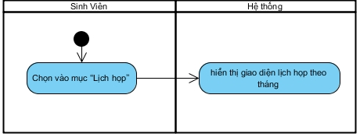

Hình Sơ đồ activy xem lịch họp

* Sơ đồ trình tự (hoặc sơ đồ cộng tác)

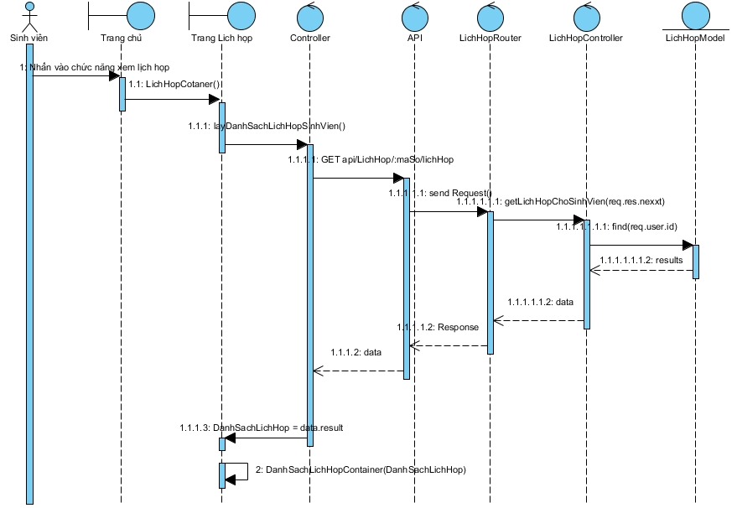

Hình Sơ đồ sequence xem lịch họp

#### **Đăng ký thực tập**

* Đặc tả Use Case

|  |  |
| --- | --- |
| * **Tên use case**: Đăng ký thực tập | |
| * **Mô tả sơ lược**: Sinh viên có thể dăng ký thông tin công ty thực tập | |
| * **Actor chính**: Sinh viên | |
| * **Actor phụ**: Không | |
| * **Tiền điều kiện (Pre-condition):**. Đăng nhập thành công với vai trò sinh viên và chưa có báo cáo thực tập | |
| * **Hậu điều kiện (Post-condition):** Thông báo thành công, cập nhật thông tin sinh viên, thêm thông tin báo cáo thực tập và chuyển sang trang quản lý thực tập | |
| * **Luồng sự kiện chính (main flow):** | |
| **Sinh viên** | **Hệ thống** |
| 1. Chọn vào mục đăng ký thực tập | 1. Hệ thống hiển thị form đăng ký bao gồm tên công ty, địa chỉ công ty, mã số thuế, email công ty, tên người giám sat, email người giám sát, số diện thoại người giám sát và tình trạng hiện tại |
| 1. Sinh viên nhập thông tin 2. Sinh viên nhấn nút xác nhận | 1. Hệ thống kiểm tra thông tin đầy đủ và hợp lệ 2. Hệ thống thêm thông tin báo cáo thực tập vào csdl 3. Hệ thống cập nhật thông tin sinh viên 4. Hệ thống chuyển sang trang quản lý thực tập 5. Kêt thúc usecase |
| * **Luồng sự kiện thay thế (alternate flow):** | |
|  | * 1. Hệ thống kiểm tra thông tin không đầy đủ   2. Hệ thống thông báo yêu cầu nhập đầy đủ thông tin |
| * 1. Quay lại bước 3 |  |
| * **Luồng sự kiện ngoại lệ (exception flow):** | |

* Sơ đồ hoạt động Activity

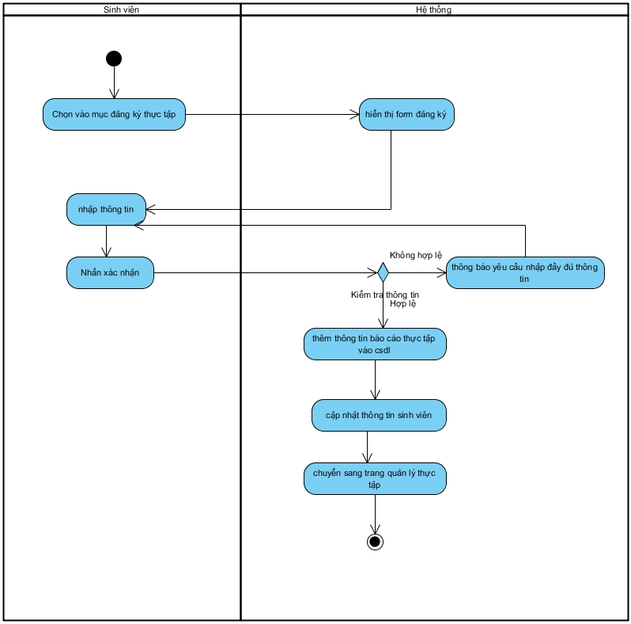

Hình Sơ đồ activity đăng ký thực tập

* Sơ đồ trình tự (hoặc sơ đồ cộng tác)

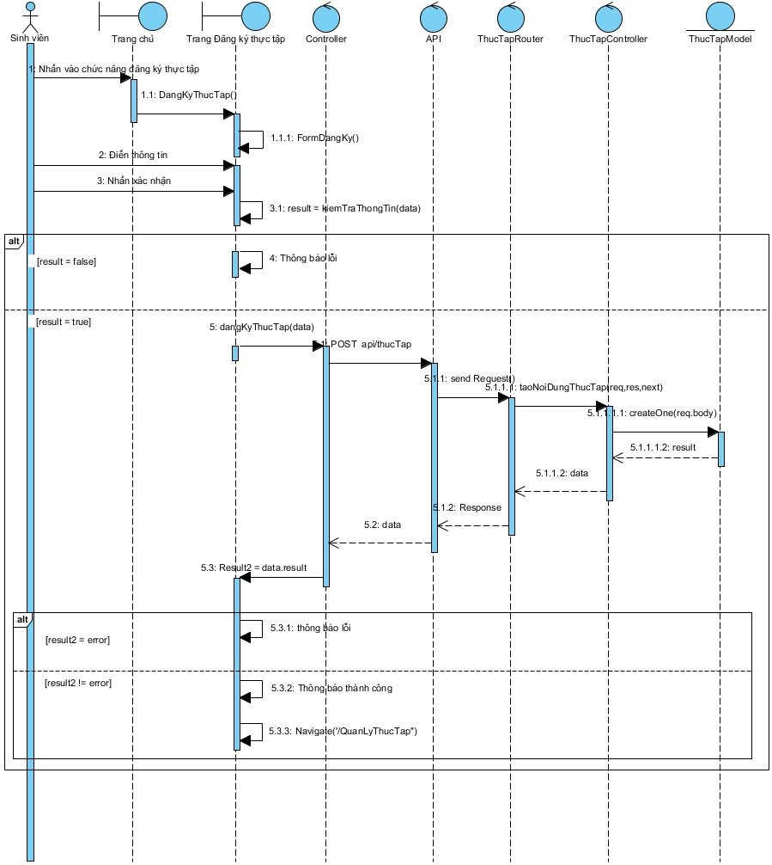

Hình Sơ đồ sequence đăng ký thực tập

#### 

## Sơ đồ Domain

## Sơ đồ Lớp

## Thiết kế cơ sở dữ liệu

.

## Thiết kế giao diện

## Thiết kế kiến trúc

Tóm tắt chương

# HIỆN THỰC HỆ THỐNG

## Cấu hình và cách cài đặt hệ thống

## Sơ đồ Site map

## Các giao diện chính

* + 1. **Sinh viên** 
       1. **Trang chủ**

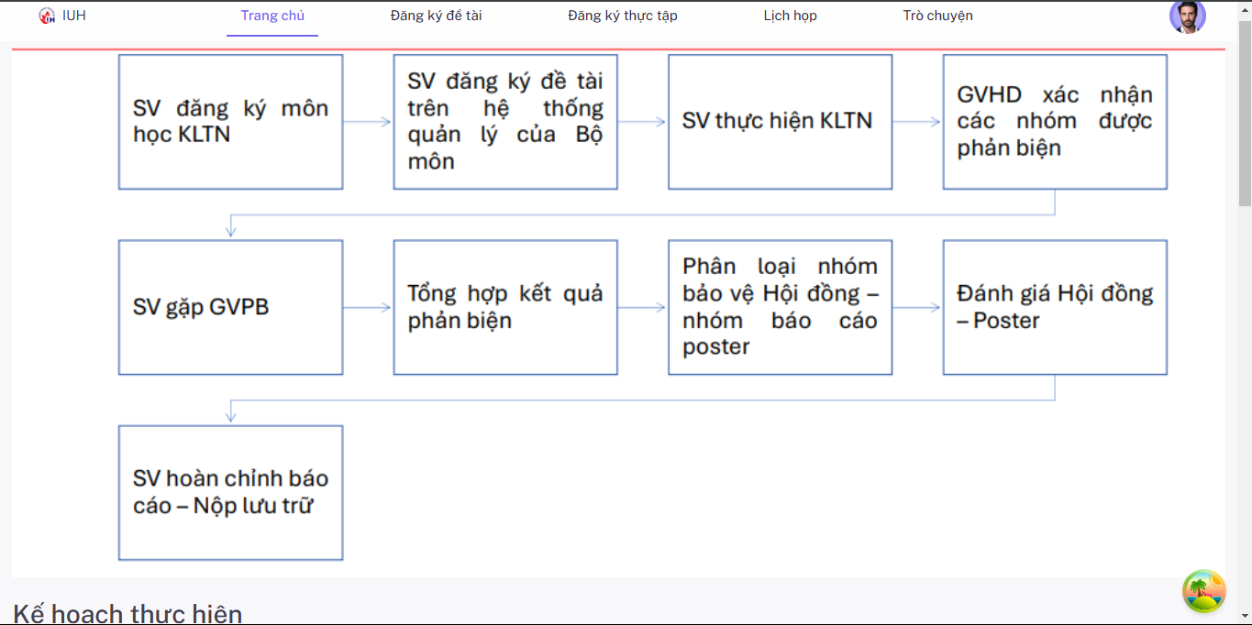

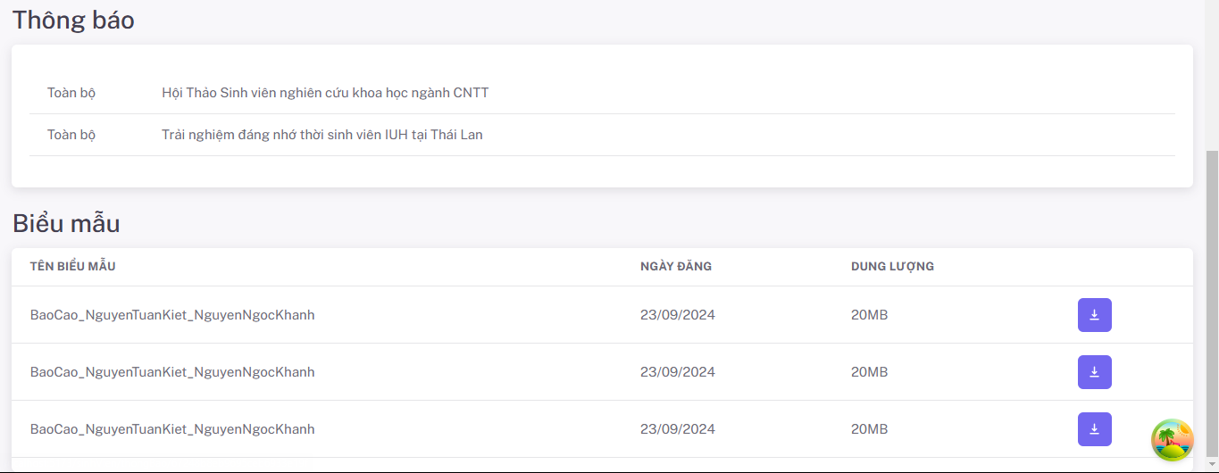

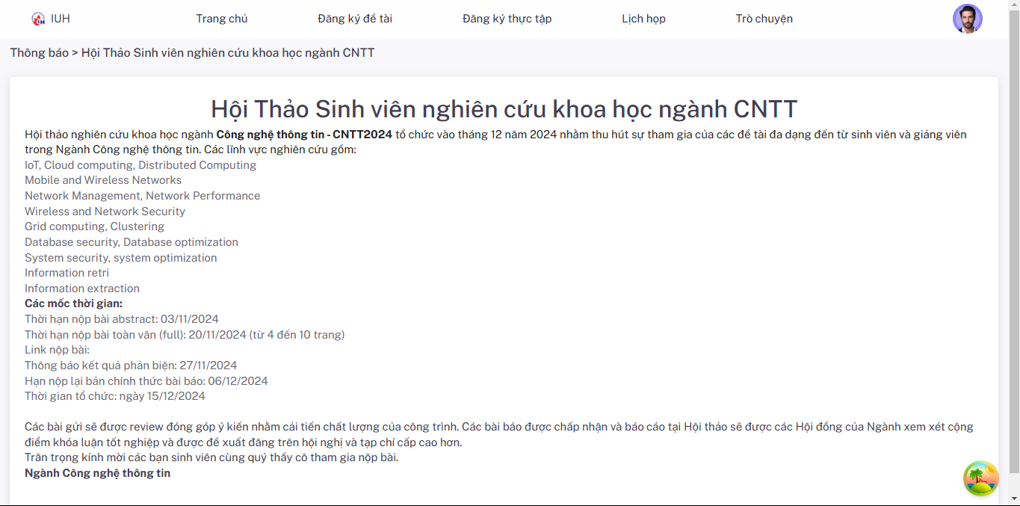

* + - 1. **Đăng ký đề tài**

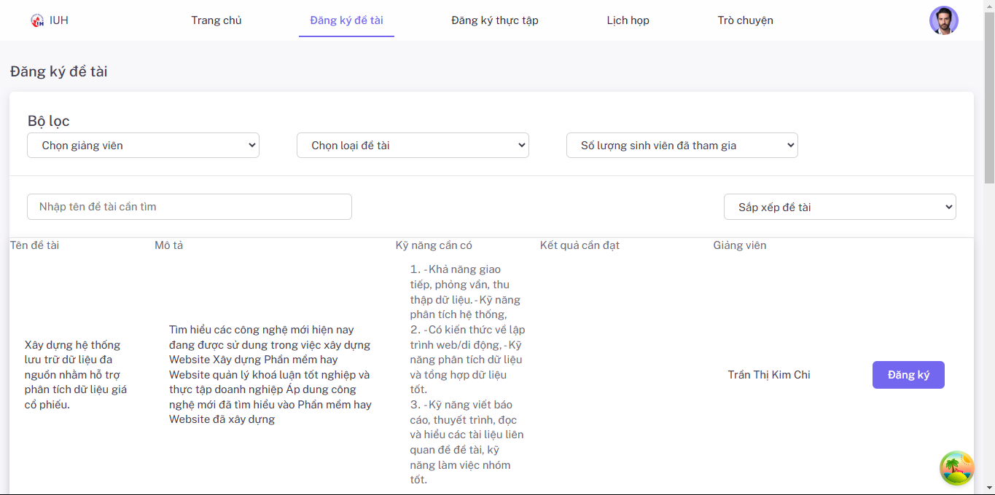

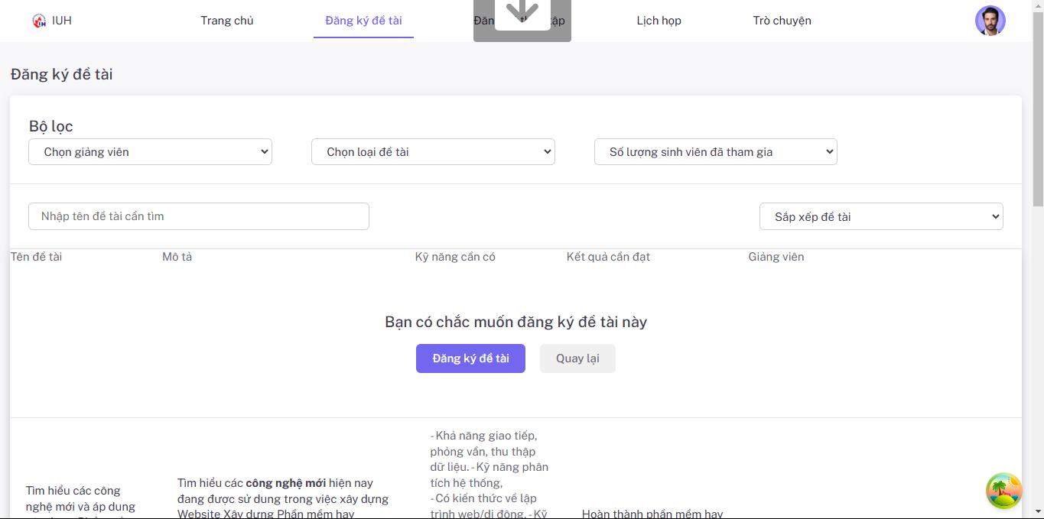

* + - 1. **Quản lý đề tài**
      2. **Lập nhóm**
      3. **Xem thông tin thành viên**
      4. **Xem điểm**
      5. **Xem biểu mẩu**
      6. **Tài liệu**
      7. **Điểm danh**
      8. **Giao diện trên điện thoại**

## Kiểm thử hệ thống

Liệt kê các test case và kết quả kiểm thử

# KẾT LUẬN VÀ HƯỚNG PHÁT TRIỂN

## Kết quả đạt được của đề tài

## Hạn chế của đề tài

## Hướng phát triển của đề tài

TÀI LIỆU THAM KHẢO

Tài liệu tham khảo được xếp theo nhóm ngôn ngữ với thứ tự tiếng: Việt, Anh, Pháp, Đức, Nga, Trung, Nhật; giữ nguyên văn tiếng nước ngoài, không phiên dịch. Những tài liệu trình bày với thứ tiếng có ít người biết có thể thêm phần dịch tiếng Việt kèm theo.

Danh mục tài liệu tham khảo được xếp theo thứ tự bảng chữ cái (alphabet) về họ hoặc tên tác giả theo thông lệ từng nước:

- Tác giả là người nước ngoài: xếp thứ tự bảng chữ cái đối với họ;

- Tác giả là người Việt Nam: xếp thứ tự bảng chữ cái theo tên, không đảo tên trước họ;

- Tài liệu không có tên tác giả: xếp thứ tự theo bảng chữ cái đối với từ đầu tiên của tên cơ quan đã ấn hành tài liệu, ví dụ: Viện Khoa học Việt nam xếp vào vần V, Trung tâm Chọn Giống Lúa vần T,..

Nếu tài liệu tham khảo là bài báo đăng ở tạp chí, bài viết trong kỷ yếu hay một cuốn sách thì ghi theo thứ tự và đầy đủ các mục sau đây:

- tên các tác giả (có dấu phẩy ngăn cách giữa các tên tác giả)

- (năm công bố), (đặt trong ngoặc đơn, có dấu phẩy sau ngoặc đơn)

- “tên bài báo”, (trong ngoặc kép, không in nghiêng, dấu phẩy ngay sau đóng ngoặc kép)

- tên tạp chí (in nghiêng, cuối tên không có dấu phẩy) hoặc tên sách, (in nghiêng, dấu phẩy cuối tên)

- tập (không có dấu ngăn cách)

- (số), (đặt trong ngoặc đơn, dấu phẩy sau ngoặc đơn)

- các số trang. (gạch ngang giữa hai chữ số, và dấu chấm để kết thúc)

Nếu tài liệu tham khảo là sách, BCKH, báo cáo ghi đầy đủ các thông tin sau:

- tên các tác giả hoặc cơ quan ban hành (có dấu phẩy ngăn cách giữa các tên)

- (năm xuất bản), (đặt trong ngoặc đơn, dấu phẩy sau ngoặc đơn)

- tên sách, BCKH hoặc báo cáo, (in nghiêng, dấu phẩy cuối tên)

- nhà xuất bản, (dấu phẩy cuối tên nhà xuất bản)

- nơi xuất bản. (có dấu chấm kết thúc mục tài liệu)

Nếu tài liệu tham khảo là trang web ghi đầy đủ các thông tin sau:

- tên trang web (có dấu phẩy ngăn cách giữa các tên)

- (tháng-năm xuất bản), (đặt trong ngoặc đơn, dấu phẩy sau ngoặc đơn)

- địa chỉ trang web (không cần dấu chấm kết thúc) (thí dụ: mục 16 PL trình bày dưới đây)

Khi nội dung tài liệu vượt quá một dòng, những dòng tiếp sau cần phải lùi vào 1cm so với dòng đầu tiên để làm rõ mục tài liệu tham khảo. Sau đây là thí dụ về cách trình bày trang tài liệu tham khảo:

Ví dụ

TÀI LIỆU THAM KHẢO

Tiếng Việt

[1]. Trần Văn Anh, Nguyễn Phan Khôi (2011), "Giải thuật Di truyền trong Khám phá luật kết hợp", Tạp chí Tin học Tập IX (2), tr. 25-37.

...

[5]. Hoàng Vũ Long (2001), Phân tích độ ổn định của kết cấu đập bê tông trong điều kiện có động đất ở Việt nam, BCKH Tiến sĩ Cơ học, Trường Đại học Kỹ thuật Công nghệ, Đà Lạt.

...

Tiếng Anh

[11]. Jeffrey Inman, Russell S. Winer, Rosellina F. (2009), “The Interplay among Category Characteristics, Customer Characteristics and Customer Activities on in-Store Decision

Making”, Jour. of Marketing, Vol.73 (2), pp.19-29.

...

[15]. Suhas V. Patankar (1998), Numerical Heat Transfer and Fluid Flow, McGraw-Hill Book Company, Washington, New York, USA.

[16]. National Center for Bio-technology (Oct. 2005), <http://www.ncbi.nlm.nih.gov>

PHỤ LỤC

Phần phụ lục bao gồm những bổ sung hỗ trợ cho nội dung báo cáo khóa luận như: số liệu, biểu mẫu, mã chương trình, hình ảnh, tài liệu minh chứng… nhằm làm rõ các nghiên cứu đã trình bày trong phần nội dung. Các tính toán đã trình bày tóm tắt trong phần nội dung phải được trình bày chi tiết trong phần phụ lục này.

NHẬT KÍ LÀM VIỆC

**Đề tài: Hướng dẫn và mẫu báo cáo khóa luận tốt nghiệp năm 2020**

**Giảng viên hướng dẫn: TS. Tên đầy đủ GVHD**

**Ngày bắt đầu: …/…/…**

|  |  |  |  |  |  |  |
| --- | --- | --- | --- | --- | --- | --- |
| Tuần | Từ ngày | Đến ngày | Ngày báo cáo GVHD | Tóm tắt công việc đã thực hiện | Mức độ hoàn thành | Nhận xét của GVHD |
| 1 |  |  |  |  |  |  |
| 2 |  |  |  |  |  |  |
| 3 |  |  |  |  |  |  |
| 4 |  |  |  |  |  |  |
| 5 |  |  |  |  |  |  |
| 6 |  |  |  |  |  |  |
| 7 |  |  |  |  |  |  |
| 8 |  |  |  |  |  |  |
| 9 |  |  |  |  |  |  |
| 10 |  |  |  |  |  |  |
| 11 |  |  |  |  |  |  |
| 12 |  |  |  |  |  |  |
| 13 |  |  |  |  |  |  |
| 14 |  |  |  |  |  |  |
| 15 |  |  |  |  |  |  |

Các phiếu phỏng vấn

Các nội dung khác